

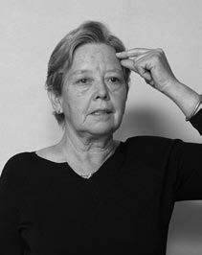 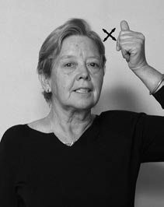

## IDENTIDAD

**IDEA**

Acto de entendimiento referido al conocimiento de una cosa.

Esp.: *sust. f.* Idea, representa- ción, pensamiento.

Conjunto de valores, tradiciones, símbolos, creencias y modos de comportamiento que funcionan como ele- mento cohesionador dentro de un grupo social. Senti- miento de pertenencia.

Esp.: *sust. f.* Identidad.

## IDEOLOGÍA

Conjunto de ideas fundamen- tales que caracteriza el pensa- miento de una persona, colecti- vidad o época.

Esp.: *sust. f*. Ideología, creen- cia, doctrina.

## IDIOMA

Lengua de un pueblo o nación. Esp.: *sust. m.* Idioma, lengua.

 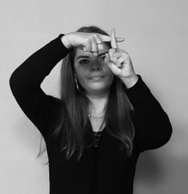

1

## IGUAL

**IGLESIA**

Lugar o edificio destinado

a un culto religioso.

Esp.: *sust. f.* Iglesia, templo, parroquia, catedral.

Que es de la misma naturaleza, calidad o cantidad que otra cosa.

Esp.: *adj.* Igual, idéntico, similar. *Ant.:* Diferente, dis- tinto.

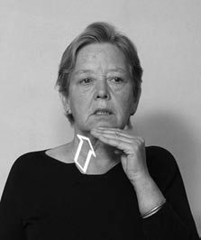2

## IGUAL

Semejanza entre dos personas.

Esp.: *adj.* Igual, idéntico, parecido, similar.

## IGUANA

Reptil parecido a los lagartos. Tiene una gran papada y una cresta espinosa a lo largo del dorso. Habita en América Meridional y su carne y huevos son comesti- bles.

Esp.: *sust. f.* Iguana, lagarto.

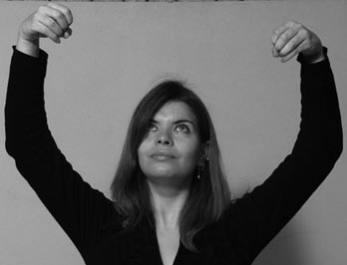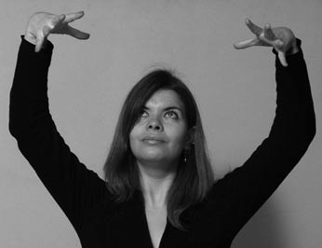

## ILUMINACIÓN

Efecto producido por la luz.

Esp.: *sust. f.* Iluminación, alumbrado.

1

## IMAGINACIÓN

Facultad de pensamiento para representar idealmen- te una cosa.

Esp.: *sust. f.* Imaginación, invención, creación.

2

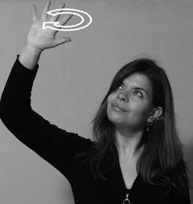

## IMÁN

Mineral de hierro de color negro que tiene la propie- dad de atraer el hierro, el acero y otros.

Esp.: *sust. m.* Imán.

## IMITAR

*Verbo de concordancia*

Ejecutar una cosa a ejemplo o semejanza de otra.

Esp.: *v. tr.* Imitar, copiar, igualar.

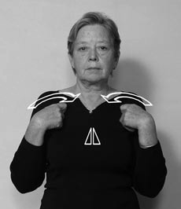 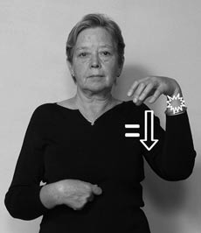

## IMPORTANTE

**IMPERMEABLE**

Abrigo o sobretodo hecho con tela impenetrable al agua.

Esp.: *sust. m.* Impermeable, abrigo.

Algo que tiene mucha relevancia o es primordial.

Esp.: *adj.* Importante, trascendental, fundamental, esencial. *Ant.:* Irrelevante.

## IMPOSIBLE

Sumamente difícil de ejecutar o conseguir una cosa. Esp.: *adj.* Imposible, impracticable, inejecutable.

*Ant.:* Posible, admisible, aceptable.

## IMPRENTA

Taller o lugar donde se imprimen documentos escri- tos.

Esp.: *sust. f.* Imprenta.

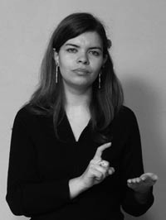 

## INAUGURAR

*Verbo pleno*

## IMPUESTO

Tasa o valor que se paga al Es- tado.

Esp.: *sust. m.* Impuesto, tributo, gravamen, contribución.

Dar inicio a una cosa o acto con cierta solemnidad.

Esp.: *v. tr.* Inaugurar, estrenar. *Ant.:* Clausurar, fina- lizar.

## INCENDIO

Fuego grande que destruye lo que no debería quemar- se.

Esp.: *sust. m.* Incendio, fuego.

## INCIENSO

Mezcla de sustancias resinosas que al arder despiden buen olor.

Esp.: *sust. m.* Incienso.

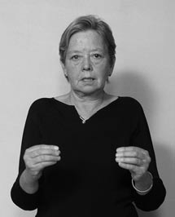 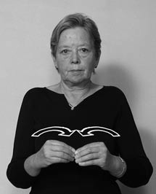

## INDEPENDIENTE

**INCLUIR**

*Verbo pleno*

Poner una cosa dentro de otra.

Esp.: *v. tr.* Incluir, incorporar, englobar, envolver. *Ant.:* Des- cartar.

Que no tiene dependencia, que no depende de otro.

Esp.: *adj.* Independiente, libre, emancipado, autóno- mo. *Ant.:* Dependiente, subalterno, subordinado.

## INDIA

Estado de Asia, su capital es Nueva Delhi. Está forma- da por 25 estados. Es el segundo país más poblado del mundo. Forma una península entre el mar de Arabia y el golfo de Bengala.

Esp.: *sust. p.* India.

## INDIVIDUAL

Se refiere a una persona o cosa específica que forma

parte de una colectividad.

Esp.: *adj.* Individual, particular, singular. *Ant.:* Ge- neral.

## INDUSTRIA

Instalación destinada a la fabricación, ejecución, transformación o elaboración de uno o de varios pro- ductos.

Esp.: *sust. f.* Industria, fábrica, usina.

## INFARTO

Parte de un órgano privado de riego sanguíneo, haciéndose no funcional, debido a la obstrucción de la arteria correspondiente, generalmente a consecuencia de una embolia o trombosis.

Esp.: *sust. m*. Infarto, ataque.

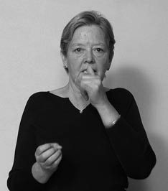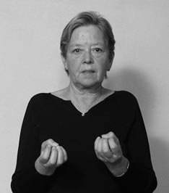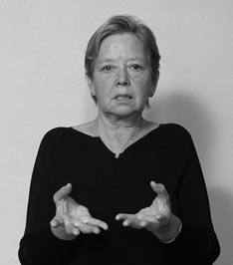

## INFECCIÓN

Contaminación por gérmenes que causan una enfermedad.

Esp.: *sust. f.* Infección, contaminación, contagio.

## INFIEL

Persona que falta al compromiso que se tiene con otro.

Esp.: *adj.* Infiel, adúltero, desleal.

## INFIERNO

Lugar destinado para castigo eterno de los que mueren en pecado mortal, según doc- trina religiosa.

Esp.: *sust. m.* Infierno

## INFINITO/A

Que no tiene fin ni término.

Esp.: *adj.* Infinito, interminable. *Ant.:* Finito, limita- do.

## INFLAMARSE

*Verbo pleno*

Encenderse, algo que arde con facilidad, produciendo llamas inmediatamente.

Esp.: *v. intr.* Inflamarse, ar- der, encenderse.

## INFLAR

*Verbo espacial locativo*

Hinchar una cosa con aire u otra sustancia aerifor- me.

Esp.: *v. tr.* Inflar, soplar. *Ant.:* Desinflar.

## INFORMAR

*Verbo de concordancia*

Dar noticia sobre un suceso o sobre alguna persona. Esp.: *v. tr.* Informar, comunicar.

## INFORMACIÓN

Comunicación o entrega de conocimientos que permi- ten ampliar los que se poseen sobre un tema deter- minado.

Esp.: *sust. f.* Información, comunicación, notifica- ción.

## INFRACCIÓN

Pena o sanción que se impone por cometer una falta o delito.

Esp.: *sust. f.* Infracción, transgresión, multa.

## INGENIERO

Profesional que se ocupa de la ciencia de la proyec- ción y construcción de obras y trabajos públicos.

Esp.: *sust. m.* Ingeniero.

## INGLÉS

Idioma originario del norte de Europa, que se desarro- lló en Inglaterra. Es el principal idioma de comunica- ción internacional.

Esp.: *sust. m.* Inglés.

## INICIAR

*Verbo pleno*

Comenzar o dar inicio a algo. Esp.: *v. tr.* Iniciar, empezar.

## INMEDIATO/A

Que sucede enseguida, sin tardanza.

Esp.: *adj.* Inmediato, inminente, urgente. *Ant.:* Tar- dío, con demora.

## INMIGRACIÓN

Llegada de personas a un país extranjero para esta- blecerse.

Esp.: *sust. f.* Inmigración, llegada. *Ant.:* Emigración.

1

## INNOVACIÓN

Acción y efecto de alterar las cosas, introduciendo no- vedades.

Esp.: *sust. f.* Innovación, creación, renovación.

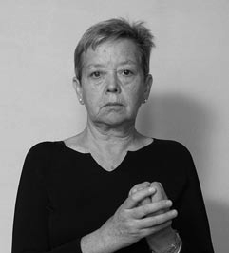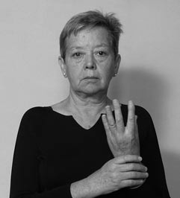2

## INOCENTE

Persona que no tiene malicia, que puede ser fácil de engañar. //2. Sin culpa de un delito.

Esp.: *adj.* Inocente, ingenuo, candoroso, crédulo.

## INQUIETO/A

Que se mueve mucho, que no para.

Esp.: *adj.* Inquieto, impaciente, movedizo, excitado.

*Ant*.: Tranquilo, quieto, sosegado.

## INSECTO

Animal pequeño que tiene el cuerpo dividido en cabeza, tórax y abdomen, y un par de antenas y tres pares de patas. Sufre metamorfosis durante su desarrollo.

Esp.: *sust. m.* Insecto, bicho, sabandija.

## INSIGNIA

Medalla, estandarte o imagen que identifica una na- ción, estado, escuela u otra institución.

Esp.: *sust. f.* Insignia, distintivo, estandarte, bandera, medalla.

1

## INSISTIR

*Verbo de concordancia*

Persistir porfiadamente en una cosa.

Esp.: *v. intr.* Insistir, perseverar, persistir. *Ant.*: Desis- tir, abandonar.

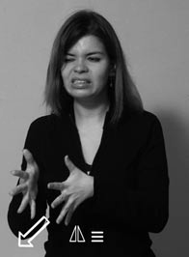2

## INSOMNIO

Falta de sueño a la hora de dormir. Esp.: *sust. m.* Insomnio, vigilia, desvelo.

## INSPECTOR/A

Empleado que tiene a su cargo la inspección y vigilan- cia de la comunidad escolar.

Esp.: *sust. m. y f.* Inspector.

## INSTITUTO

Edificio en que funciona alguna corporación educacio- nal.

Esp.: *sust. m.* Instituto, academia, colegio, corpora- ción.

## INSTRUCTOR/A

Persona que imparte su conocimiento a otros. Esp.: *sust. m. y f.* Instructor, entrenador.

## INSULTAR

*Verbo de concordancia*

Ofender con palabras o acciones.

Esp.: *v. tr.* Insultar, agraviar, humillar, ofender.

*Ant.:* Halagar.

## INTEGRACIÓN

Unirse con un grupo para formar parte de él. Esp.: *sust. f.* Integración.

## INTELIGENCIA

Capacidad de entender o comprender.

Esp.: *sust. f.* Inteligencia, entendimiento, agudeza, capacidad.

## INTENTAR

*Verbo pleno*

Hacer esfuerzo para realizar algo que es difícil. Esp.: *v. tr.* Intentar, tratar.

## INTERCAMBIAR

*Verbo pleno*

Cambiar entre dos o más personas o entidades ideas, informes, publicaciones, bienes, etc.

Esp.: *v. tr.* Intercambiar, canjear, cambiar.

## INTERCAMBIAR

*Verbo de concordancia*

Cambiar entre dos o más personas o entidades ideas, informes, publicaciones, bienes y otros.

Esp.: *v. tr.* Intercambiar, canjear, cambiar.

## INTERÉS

Atracción o agrado que se siente por algo. Esp.: *sust. m.* Interés.

## INTERESADO/A

Persona atraída, dominada por el interés del dinero. Esp.: *adj.* Interesado, egoísta, ambicioso, codicioso.

## INTERESANTE

Aquello que atrae o cautiva el interés.

Esp.: *adj.* Interesante, atrayente, fascinante, encan- tador.

## INTERNACIONAL

Que se hace o tiene lugar entre dos o más naciones.

Esp.: *adj.* Internacional, mundial, universal, cosmo- polita.

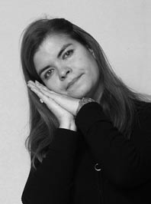 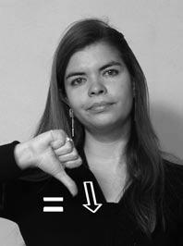

## INTERNET

**INTERNADO**

Establecimiento educacional, sanitario o benéfico, donde viven las personas que estudian o son atendidas.

Esp.: *sust. m.* Internado, pensionado.

Conjunto de redes interconectadas que sirven para la comunicación en el mundo.

Esp.: *sust. m.* Internet.

## INTERPRETAR

*Verbo pleno*

Traducir de una lengua a otra, especialmente cuando se hace directamente, de una conversación o un dis- curso.

Esp.: *v. tr.* Interpretar, traducir.

## INTÉRPRETE

Persona que explica a otras, en la lengua que ellas entienden, lo dicho en una lengua desconocida.

Esp.: *sust. m.* Intérprete, traductor.

## INTERROGACIÓN

Forma más usual que se usa para hacer una pregunta.

En la escritura se ocupan los signos ortográficos ¿ ?

Esp.: *sust. f.* Interrogación, pregunta.

## INTERRUMPIR

*Verbo pleno*

Cortar la continuidad de una cosa en lugar o en tiempo.

Esp.: *v. tr.* Interrumpir, suspen- der, impedir, obstaculizar.

## INTIMIDAD

Aspecto de la vida privada o re- servada de una persona o de un grupo, especialmente de una familia.

Esp.: *sust. f.* Intimidad, fami-

liaridad, confianza.

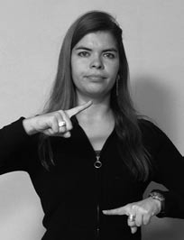 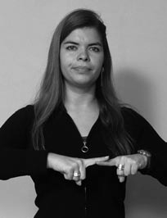 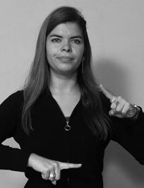

## INTRUSO/A

Persona que se introduce sin derecho o sin autorización.

Esp.: *adj.* Intruso, entrometido, indiscreto.

## INTUICIÓN

Conocimiento claro e instan- táneo de una idea.

Esp.: *sust. f.* Intuición.

## INUNDACIÓN

Terreno y a veces poblacio- nes cubiertas con agua.

Esp.: *sust. f*. Inundación, anegamiento, crecida.

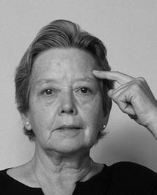 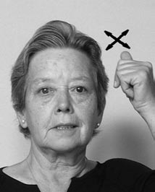

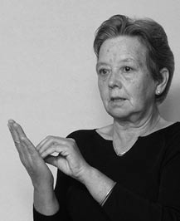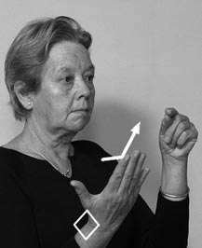

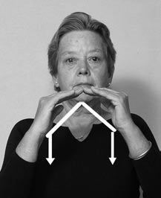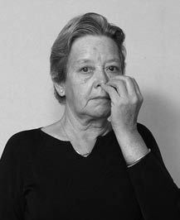

## INVERNADERO

**INVENTAR**

*Verbo pleno*

Crear una cosa nueva o no co- nocida.

Esp.: *v. tr.* Inventar, crear, dis- currir, idear.

## INVENTARIO

Papel o documento en que es- tán escritos los bienes o perte- nencias.

Esp.: *sust. m.* Inventario, regis- tro, catálogo, compilación.

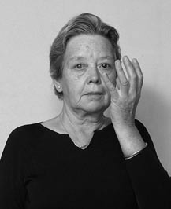

Lugar preparado para defender las plantas contra el frío.

Esp.: *sust. m.* Invernadero.

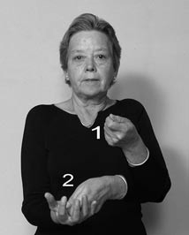 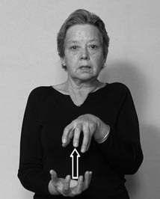

## INVESTIGAR

*Verbo pleno*

## INVERTIR

*Verbo pleno*

Emplear dinero o tiempo en algo.

Esp.: *v. tr.* Invertir.

Hacer indagaciones para descubrir una cosa o adquirir mayor conocimiento de una materia.

Esp.: *v. tr.* Investigar, averiguar, pesquisar.

## INVIERNO

Es la estación más fría del año, que se da entre los meses de junio y agosto en el hemisferio sur.

Esp.: *sust. m.* Invierno.

## INVITAR

*Verbo de concordancia*

Proponer a alguien que asista a una fiesta, espectácu- lo, comida, etc. o llevarlo allí.

Esp.: *v. tr.* Invitar, convidar.

## INYECCIÓN

Sustancia o medicamento que se administra a presión en un cuerpo con una jeringa.

Esp.: *sust. f.* Inyección.

## IQUIQUE

Puerto de Chile, capital de la I Región de Chile (Tara- pacá).

Esp.: *sust. p.* Iquique.

## IR

*Verbo pleno*

Dirigirse de un lugar a otro.

Esp.: *v. intr.* Ir, trasladarse, caminar, marchar.

## ISLA

Porción de tierra rodeada de agua por todas partes. Esp.: *sust. f.* Isla, islote, ínsula.

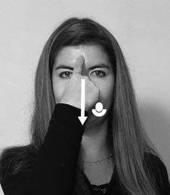 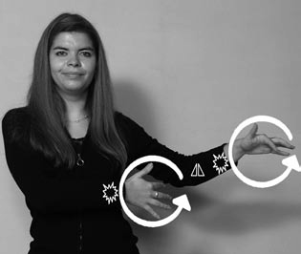

## ISLA-DE-PASCUA

Isla de Chile, ubicada en la Polinesia. Su capital es Hanga Roa y su idioma es el rapanui. Se caracteriza por sus moáis.

Esp.: *sust. p.* Isla de Pascua.

## IZAR-BANDERA

*Verbo espacial locativo*

Hacer subir una bandera en un mástil, tirando de la cuerda de la que está colgada.

Esp.: *v. tr.* Izar la bandera, al- zar, enarbolar. *Ant*.: Arrear la bandera.

## IZQUIERDO/A

Lo que está hacia el lado del corazón. Esp.: *adj.* Izquierdo. *Ant.:* Derecho.

## IZQUIERDA

Grupo que sustenta ideas reformistas o en general, no conservadoras.

Esp.: *sust. f.* Izquierda.



1

## JABALÍ

Mamífero que es un cerdo salvaje. Tiene las orejas tiesas, el pelaje tupido y colmillos grandes y salientes de la boca.

Esp.: *sust. m*. Jabalí.

2

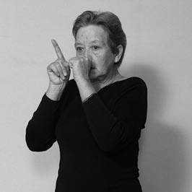

## JABÓN

Producto que se utiliza para la- var.

Esp.: *sust. m.* Jabón.

## JAIBA

Crustáceo marino con caparazón oscuro y gruesas pin- zas en las patas delanteras. Es comestible y su carne es muy apreciada.

Esp.: *sust. f.* Jaiba, cangrejo, pancora.

## JALEA

Postre de consistencia gelatinosa, de sabor a distintas frutas.

Esp.: *sust. f.* Jalea, gelatina.

## JAMÁS

En ningún momento.

Esp.: *adv.* Jamás, nunca. *Ant.:* Siempre.

## JAMÓN

Carne de la pierna del cerdo. Esp.: *sust. m.* Jamón, fiambre.

## JAPÓN

País constituido por islas, ubicado en el continente asiático, que se extiende de norte a sur frente al litoral asiático del océano Pacífico. Su capital es Tokio.

Esp.: *sust. p.* Japón.

## JAQUECA

Dolor de cabeza más o menos duradero.

Esp.: *sust. f.* Jaqueca, neuralgia, migraña, dolor de cabeza.

1

## JARDÍN

Terreno donde se cultivan plantas ornamentales. Esp.: *sust. m.* Jardín, patio.

2

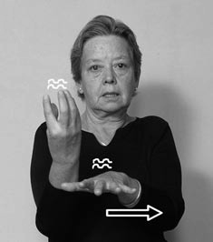

1

## JARDINERO

Persona que por oficio cuida y cultiva un jardín.

Esp.: *sust. m.* Jardinero.

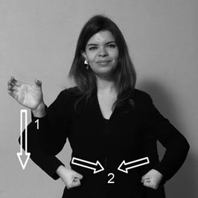2

## JARRO

Vasija de barro, loza, o vidrio u otros materiales con una sola asa, que se usa para contener líquidos.

Esp.: *sust. m.* Jarro, jarra, jarrón.

## JAULA

Caja hecha con listones de madera o metal para ence- rrar animales o aves pequeñas.

Esp.: *sust. f.* Jaula, pajarera.

## JEFE

Persona designada para estar a cargo de un grupo. Esp.: *sust. m.* Jefe, gerente, superior.

*Ant.:* Dependiente, auxiliar.

## JERINGA

Instrumento compuesto de un tubo y un émbolo que se ocupa para inyectar un líquido o medicamento a presión.

Esp.: *sust. f.* Jeringa, cánula, inyección.

## JESÚS

Para los cristianos, segunda persona de la Santísima Trini- dad, hecha hombre para salvar a la humanidad.

Esp.: *sust. p.* Jesús, Cristo, Je- sucristo.

## JINETE

Persona que monta a caballo.

Esp.: *sust. m.* Jinete, cabalgador, vaquero.

## JIRAFA

Mamífero rumiante, de África, de cinco metros de al- tura, cuello largo, cabeza pequeña con dos cuernos y pelaje de color amarillo con manchas café. Sus patas delanteras son más largas que las traseras.

Esp.: *sust. f.* Jirafa.

## JOVEN

Persona menor que un adulto y mayor que un niño. Esp.: *adj.* Joven, adolescente, muchacho.

*Ant.:* Anciano, viejo.

## JUBILADO/A

Persona que después de largos años se retira de su trabajo y se acoge a una pensión.

Esp.: *adj.* Jubilado, pensionado, retirado.

## JUDÍO/A

Persona que profesa la religión judía, que profesa la ley de Moisés.

Esp.: *adj.* Judío, hebreo, semita, israelita.

## JUEVES

Cuarto día de la semana civil. Esp.: *sust. m.* Jueves.

## JUEZ/A

Persona que tiene autoridad y potestad para juzgar y senten- ciar.

Esp.: *sust. m. y f.* Juez, magis- trado, usía, señoría.

## JUGAR

*Verbo pleno*

Hacer algo con alegría y con el solo fin de entretener- se o divertirse.

Esp.: *v. intr.* Jugar, recrear, divertir. *Ant.:* Aburrir, has- tiar, fastidiar.

## JUGUERA

Aparato culinario eléctrico que se ocupa para batir o licuar los alimentos.

Esp.: *sust. f.* Juguera, licuadora.

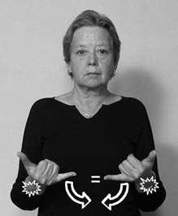 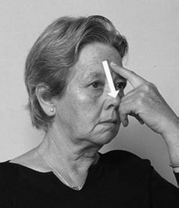

## JULIO

**JUGUETE**

Objeto atractivo con que se en- tretienen los niños.

Esp.: *sust. m.* Juguete.

Séptimo mes del año; tiene treinta y un días. Esp.: *sust. m.* Julio.

## JUNIO

Sexto mes del año; tiene treinta días. Esp.: *sust. m.* Junio.

## JUNTAR

*Verbo espacial locativo*

Poner en el mismo lugar un conjunto de cosas.

Esp.: *v. tr.* Juntar, reunir, agrupar. *Ant.:* Separar, apar- tar, dividir.

## JUNTARSE

*Verbo espacial locativo*

Congregarse varias personas en un mismo lugar y tiem- po.

Español.: *v. intr.* Juntarse, reunirse, agruparse.

## JÚPITER

Es el mayor planeta del sistema solar, el cual está acompañado de nueve satélites.

Esp.: *sust. p.* Júpiter.

## JURAR

*Verbo pleno*

Afirmar o negar una cosa, poniendo por testigo a

Dios.

Esp.: *v. tr.* Jurar, prometer.

## JUSTICIA

Conjunto de reglas y normas que establecen un marco adecuado para las relaciones entre personas e institu- ciones. En una nación administra la justicia el poder judicial.

Esp.: *sust. f.* Justicia, equidad, imparcialidad.

## JUSTO/A

Que actúa con absoluta imparcialidad según la moral y la ley.

Esp.: *adj.* Justo.



# K



## KARATE

Modalidad de lucha japonesa, basada en golpes secos realizados con el borde de la mano, los codos o los pies. Es fundamentalmente un arte de defensa.

Esp.: *sust. m.* Karate.

1

## KILO

Unidad de masa y peso que equivale a mil centímetros cúbicos de agua.

Esp.: *sust. m.* Kilo, kilogramo.

2

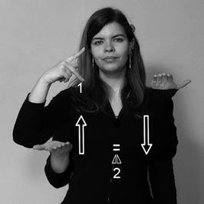

## KILÓMETRO

Medida de longitud que tiene mil metros.

Esp.: *sust. m.* Kilómetro.

## KIWI

Fruto originario de China, de piel café y pulpa de color verde.

Esp.: *sust. m.* Kiwi.

## KOALA

Mamífero, marsupial, típico de Australia.

Esp.: *sust. m.* Koala.



## LA-SERENA

Ciudad capital de la Cuarta Región (Coquimbo) de Chile. Ciudad turística, de clima benigno y hermosas playas.

Esp.: *sust. p.* La Serena.

## LADRAR

*Verbo espacial locativo*

Sonido que emite con fuerza el perro, más o menos parecida a la onomatopeya guau.

Esp.: *v. intr.* Ladrar.

## LADRILLO

Masa de barro en forma rectangular que, después de cocida, se endurece y sirve para construir muros.

Esp.: *sust. m.* Ladrillo.

## LADRÓN/A

Persona que hurta o roba.

Esp.: *adj.* Ladrón, ratero, carterista, maleante.

*Ant.:* Honrado, honesto.

## LAGARTIJA

Lagarto muy común y pequeño, es ligero, espantadizo y se alimenta de insectos.

Esp.: *sust. f.* Lagartija, lagarto.

## LAGO

Gran masa de agua dulce depositada en extensas hondonadas de terreno.

Esp.: *sust. m.* Lago, laguna.

## LÁGRIMAS

Cada una de las gotas que se produce en el lacrimal del ojo. Sirven para lubricar y limpiar los ojos.

Esp.: *sust. f.* Lágrimas.

## LÁMPARA

Utensilio de iluminación que, colgado del techo o sostenido sobre un pie, sirve de soporte para una o varias ampolletas.

Esp.: *sust. f.* Lámpara.

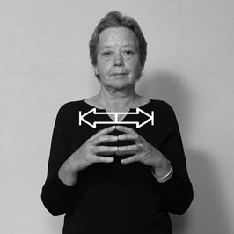 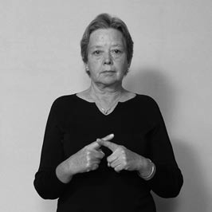

## LANCHA

**LANA**

Pelo de las ovejas y otros animales que se hila y sirve para hacer tejidos, especialmente chalecos.

Esp.: *sust. f.* Lana.

Bote mediano con motor. Se usa para ayudar en las faenas que se ejecutan en los buques y para transportar carga y pasajeros en los puertos o lugares cercanos a la costa.

Esp.: *sust. f.* Lancha, barca, embarcación.

## LANGOSTINO

Crustáceo marino de patas pequeñas y cola muy prolongada, de color grisáceo que con la cocción cambia a color rojo. Su carne es muy apetecida.

Esp.: *sust. m.* Langostino.

## LÁPIZ

Objeto alargado y cilíndrico que sirve para escribir o dibujar. Hay de distintos tipos y colores.

Esp.: *sust. m.* Lápiz, lapicera, bolígrafo, lápiz grafito.

## LÁPIZ-LABIAL

Barrita cremosa en forma de lápiz destinada al maquillaje de los labios o para colorearlos.

Esp.: *sust. m.* Lápiz labial, rouge.

## LARGO/A

Que tiene longitud excesiva. Esp.: *adj.* Largo. *Ant.:* Corto.

## LÁSTIMA

Sentimiento de compasión por otros o por alguna cosa.

Esp.: *sust. f.* Lástima, pena, dolor.

## LATIDO

Movimiento alternativo de dilatación y de contracción del corazón y las arterias.

Esp.: *sust. m.* Latido, palpitación, pulsación.

## LAVADORA-DE-ROPA

Máquina eléctrica que sirve para lavar ropa.

Esp.: *sust. f.* Lavadora de ropa, lavadora.

## LAVAR-MANOS

*Verbo espacial locativo*

Quitar la suciedad de las manos con agua y jabón. Esp.: *v. tr.* Lavar o lavarse las manos.

## LAVAR-PELO

*Verbo espacial locativo*

Quitar la suciedad del pelo usando agua y champú. Esp.: *v. tr.* Lavar o lavarse el pelo.

## LAVAR-PLATOS

*Verbo espacial locativo*

Quitar la suciedad de los platos usando agua y detergente.

Esp.: *v. tr.* Lavar platos, fregar o lavar vajilla.

## LAVAR-ROPA

*Verbo espacial locativo*

Limpiar ropa con agua y jabón, detergente u otra sustancia, para quitar la suciedad y/o manchas.

Esp.: *v. tr.* Lavar ropa, limpiar, asear. *Ant.:* Ensuciar, manchar.

## LECHE

Líquido blanco que se produce en las mamas de las hembras de los mamíferos, el cual sirve de alimento a las crías.

Esp.: *sust. f.* Leche.

1

## LECHUGA

Planta herbácea comestible de tallo con ramas, hojas grandes y blandas. Se cultiva en las huertas y hay de distintas variedades. Se sirve principalmente en ensaladas.

Esp.: *sust. f.* Lechuga.

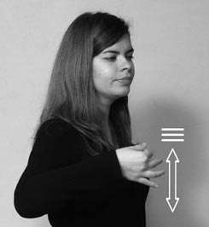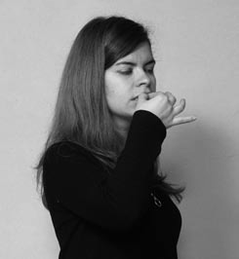2

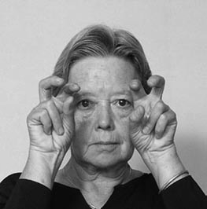 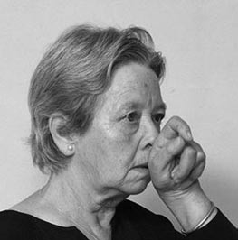

## LEER

*Verbo espacial locativo*

## LECHUZA

Ave rapaz nocturna.

Esp.: *sust. f.* Lechuza, búho, chuncho.

Interpretar un texto escrito o impreso a partir de la

percepción de los signos gráficos, para comprenderlo.

Esp.: *v. tr.* Leer, descifrar, deletrear, hojear, releer.

## LEJOS

A gran distancia, en lugar remoto.

Esp.: *adv.* Lejos, distante, alejado, apartado, retirado.

*Ant.:* Cercano.

## LENGUA-DE-SEÑAS

Sistema de comunicación perteneciente a la comunidad de personas sordas, la cual se caracteriza por tener una modalidad gestual visual y ser el elemento más representativo de la cultura de estas personas.

Esp.: *sust. f.* Lengua de señas.

## LENGUAJE

Facultad humana para comunicarse mediante signos verbales.

Esp.: *sust. m.* Lenguaje.

## LENTAMENTE

Desarrollo tardío o pausado en la ejecución de algo. Esp.: *adv.* Lentamente, lento, pausadamente.

*Ant.:* Rápidamente.

## LENTES

Par de cristales, con armadura que permite acercarlos cómodamente a los ojos y sujetarlos en la nariz y en ambas orejas.

Esp.: *sust. m.* Lentes, anteojos, gafas.

## LEÑA

Parte de los árboles, que cortada y trozada, se usa como combustible.

Esp.: *sust. f.* Leña, madera, troncos, astillas.

## LEO

Quinto signo del zodíaco. Esp.: *sust. p.* Leo.

## LEÓN

Mamífero felino, carnívoro de piel amarilla rojiza, de cabeza grande, dientes y garras muy fuertes, cola larga cubierta de pelo corto, y terminada con un fleco. El macho tiene una gran melena que crece con los años.

Esp.: *sust. m.* León.

## LEOPARDO

Mamífero felino, carnívoro. Tiene aspecto de gato grande, de piel blanca en el pecho y vientre y rojiza con manchas negras en el resto del cuerpo. Vive en bosques de Asia y África.

Esp.: *sust. m.* Leopardo.

## LEY

Regla dictada por una autoridad en que se manda o prohíbe algo por la justicia y para el bien de todos.

Esp.: *sust. f.* Ley, legislación, reglamento, estatuto, decreto, precepto.

## LEYENDA

Historia que da cuenta de sucesos que provienen de la tradición, son maravillosos, más que históricos o verdaderos.

Esp.: *sust. f.* Leyenda, mito, epopeya, fábula.

## LIBERTAD

Facultad natural que tiene el hombre para actuar sin restricción, de manera responsable.

Esp.: *sust. f.* Libertad, independencia, liberación, autonomía, emancipación. *Ant.:* Esclavitud, opresión, cautiverio.

## LIBRA

Séptimo signo del zodíaco. Esp.: *sust. p.* Libra.

## LIBRERÍA

Tienda donde se venden libros. Esp.: *sust. f.* Librería.

## LIBRO

Encuadernación que contiene muchas hojas de papel impresas, además de una cubierta de papel o cartón.

Esp.: *sust. m.* Libro, tomo, volumen.

1

## LÍDER

Persona que, naturalmente o por elección, se convierte en jefe o conductor de un grupo social o político.

Esp.: *sust. m.* Líder, jefe, dirigente, caudillo.

2

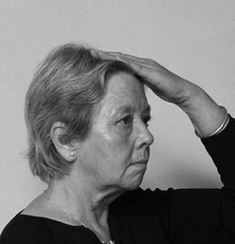

## LIEBRE

Mamífero pequeño con pelaje suave, orejas muy largas, de color gris, con extremidades posteriores más largas que las anteriores, y la cola corta. Es un animal muy tímido, solitario y muy veloz para correr.

Esp.: *sust. f.* Liebre.

## LIMÓN

Fruta cítrica de color amarillo, con pulpa amarillenta dividida en gajos. Su jugo es de sabor ácido.

Esp.: *sust. m.* Limón.

## LIMPIO/A

Que no tiene mancha o suciedad.

Esp.: *adj.* Limpio, impecable. *Ant.:* Sucio.

## LINDO/A

Persona o cosa grata a la vista.

Esp.: *adj.* Lindo, hermoso, bonito, gracioso, atractivo.

*Ant.:* Feo.

## LINGÜÍSTICA

Ciencia que estudia el lenguaje humano. Esp.: *sust. f.* Lingüística, filología.

## LÍQUIDO

Estado de la materia fluído que se adapta a la forma del elemento que lo contiene y tiende siempre a ponerse a nivel.

Esp.: *adj.* Líquido. *Ant.:* Sólido.

## LITRO

Cantidad de líquido que equivale a un decímetro cúbico.

Esp.: *sust. m.* Litro.

## LIVIANO/A

De poco peso.

Esp.: *adj.* Liviano, ligero, ingrávido. *Ant.:* Pesado.

## LIVING

Pieza de la casa destinada a reuniones sociales o descanso, amoblada con mesa pequeña, sillones y sofá.

Esp.: *sust. m.* Living, sala.

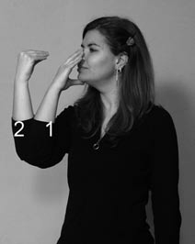 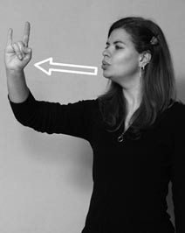

## LOCO/A

**LOBO**

Mamífero salvaje, carnívoro, de pelaje gris oscuro, suele ser dañino para el ganado.

Esp.: *sust. m.* Lobo.

Persona que ha perdido la razón.

Esp.: *adj.* Loco, demente, insano, perturbado.

*Ant.:* Cuerdo, sensato.

## LONGANIZA

Pedazo de tripa relleno de carne picada y adobada.

Esp.: *sust. f.* Longaniza, salchicha, embutido.

## LORO

Ave de plumaje verde, pico fuerte, grueso y encorvado; patas con dedos largos, con los cuales coge el alimento para llevarlo a la boca.

Esp.: *sust. m.* Loro.

## LOS-ANDES

Ciudad de la Quinta Región de Valparaíso. Está ubicada en el límite con Argentina.

Esp.: *sust. p.* Los Andes.

## LOS-ANGELES

Ciudad de la Octava Región del Bío-Bío. Esp.: *sust. p.* Los Angeles.

1

## LOTA

Ciudad situada en la comuna del mismo nombre, en la provincia de Concepción (Región del Biobío), en la costa este de la ensenada de Arauco.

Esp.: *sust. p.* Lota.

2

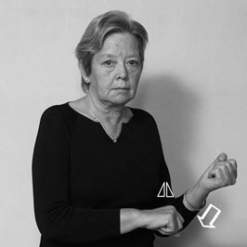

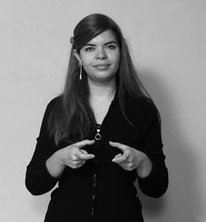 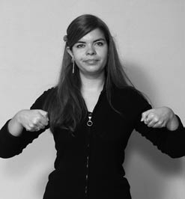 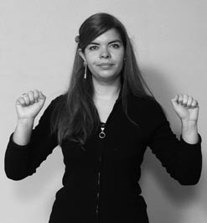

## LOTERÍA

Juego de azar en que se sacan a la suerte números y se premia a los que tienen los cartones con dichos números.

Esp.: *sust. f.* Lotería, sorteo, rifa.

## LUGAR

Espacio ocupado o que puede ser ocupado por un cuerpo cualquiera.

Esp.: *sust. m.* Lugar, sitio, zona, terreno, localidad, parte.

## LUNA

Astro, satélite de la tierra, que refleja la luz del sol

cuando está de noche. Esp.: *sust. f.* Luna.

## LUNES

Primer día de la semana civil. Esp.: *sust. m.* Lunes.

## LUPA

Lente de aumento.

Esp.: *sust. f.* Lupa, lente.

## LUSTRAR-ZAPATOS

*Verbo espacial locativo*

Dar brillantez y lustre a los zapatos con un cepillo y una pasta.

Esp.: *v. tr.* Lustrar zapatos.

## LUZ

Clase de energía radiante que puede percibirse por el ojo humano.

Esp.: *sust. f.* Luz, iluminación, claridad. *Ant.:* Sombra, tinieblas, oscuridad.



## LLAMA

Mamífero rumiante, variedad doméstica de los camélidos sudamericanos. Es propio de América Meridional.

Esp.: *sust. f.* Llama.

1 **LLAMAR**

*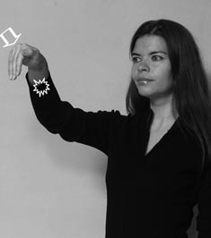Verbo espacial locativo*

Realizar gestos para que alguien venga. Esp.: *v. tr.* Llamar, convocar.

2

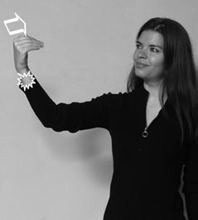

## LLAMAR-POR-TELÉFONO

*Verbo espacial locativo*

Comunicarse con otra persona usando como medio el teléfono.

Esp.: *v. intr.* Llamar por teléfono.



**Ll**

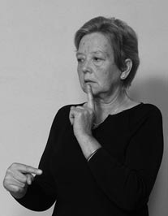 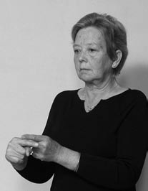

## LLAVE

**LLAMARSE**

*Verbo pleno*

Designar a personas, animales u objetos, para diferenciarlas unas de otras, por su nombre.

Esp.: *v. intr.* Llamarse.

Instrumento, comúnmente de hierro con guardas que se acomodan a la de una cerradura y que sirve para abrirla o cerrarla.

Esp.: *sust. f.* Llave.

## LLAVERO

Utensilio, generalmente un anillo metálico, que se usa para colocar las llaves.

Esp.: *sust. m.* Llavero.

## LLEGAR

*Verbo espacial locativo*

Venir o arribar de un sitio a otro.

Esp.: *v. intr.* Llegar, arribar. *Ant.:* Partir.

88

## LLENAR

*Verbo espacial locativo*

Ocupar por completo un recipiente con algo. Esp.: *v. tr.* Llenar, colmar, atiborrar, saturar.

*Ant.:* Vaciar, desocupar.

## LLEVAR

*Verbo espacial locativo*

Transportar o cambiar de lugar algo.

Esp.: *v. tr.* Llevar, acarrear, transportar. *Ant.:*

Traer.

## LLORAR

*Verbo pleno* Derramar lágrimas. Esp.: *v. intr.* Llorar.

## LLUVIA

Fenómeno atmosférico que se desencadena por la condensación del vapor de agua contenido en las nubes.

Esp.: *sust. f.* Lluvia, chubasco, aguacero, llovizna.

*Ant.:* Sequía.



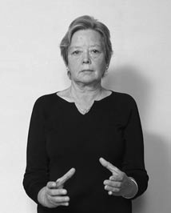 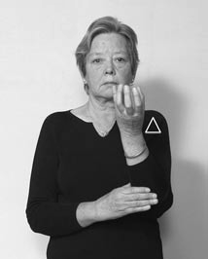

## MACHA

**MACETERO**

Vaso de barro cocido u otro material que sirve para cultivar plantas.

Esp.: *sust. m.* Macetero, maceta.

Marisco bivalvo que se puede comer crudo o cocido. Esp.: *sust. f.* Macha.

## MACHACAR

*Verbo espacial locativo*

Golpear una cosa para quebrarla o deformarla. Esp.: *v. tr.* Machacar, moler.

## MADERA

Parte sólida de los árboles cubierta por la corteza. Esp.: *sust. f.* Madera.

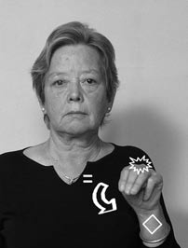 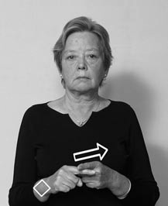

## MADRID

Capital de España. Esp.: *sust. p.* Madrid.

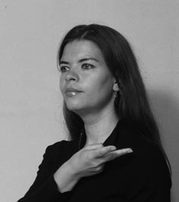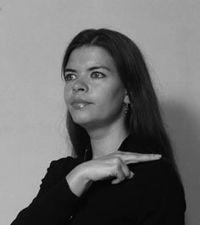

## MADRINA

**MADRASTRA**

Mujer del padre respecto de los hijos, sin ser ella la madre.

Esp.: *sust. f.* Madrastra.

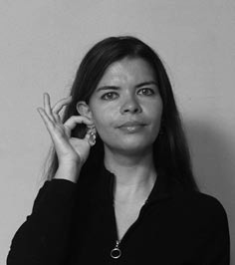

Mujer que presenta a una persona que recibe ciertos sacramentos.

Esp.: *sust. f.* Madrina.

## MADRUGADA

Resplandor del día que anuncia la salida del sol.

Esp.: *sust. f.* Madrugada, alba, amanecer. *Ant.:*

Anochecer.

## MADURO/A

Fruto que está en su punto para ser consumido. Esp.: *adj.* Maduro. *Ant.* Verde.

## MADURO/A

Persona prudente o juiciosa.

Esp.: *adj.* Maduro, juicioso, desarrollado.

*Ant.:* Infantil.

## MAFIA

Organización clandestina de criminales.

Esp.: *sust. f.* Mafia, pandilla.

## MAGIA

Actividad con que se pretende producir, valiéndose de ciertos actos o palabras o con la intervención de espíritus y genios, efectos o fenómenos extraordinarios, contrarios a las leyes naturales.

Esp.: *sust. f.* Magia, encantamiento, sortilegio, hechizo.

## MAGO

Persona que practica la magia. Esp.: *sust. m.* Mago, brujo.

## MAIPÚ

Comuna de la Región Metropolitana, ubicada en la zona poniente de Santiago.

Esp.: *sust. p.* Maipú.

## MAÍZ

Planta gramínea de tallo grueso, hojas largas, planas y puntiagudas, que produce mazorcas o choclos con granos gruesos y amarillos muy nutritivos.

Esp.: *sust. m.* Maíz, choclo.

1

## MAL

Lo contrario al bien, lo que se aparta de lo lícito y honesto.

Esp.: *adv.* Mal. *Ant.:* Bien.

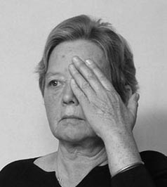2

## MAL-EDUCADO/A

Persona que no se ajusta a las normas de cortesía con los demás.

Esp.: *adj.* Mal educado, descortés, irrespetuoso.

## MALETA

Caja con asa, de cuero, lona u otras materias, que sirve para guardar, en viajes o traslados, ropas u otras cosas y se puede llevar a mano.

Esp.: *sust. f.* Maleta, valija, maletín.

## MALO/A

Que carece de bondad.

Esp.: *adj.* Malo, malvado, ruin. *Ant.:* Bueno, bondadoso.

1

## MAMÁ

Mujer respecto de su hijo. Esp.: *sust. f.* Mamá, madre.

2

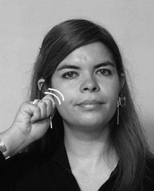

## MAMAR

*Verbo pleno*

Chupar con los labios y la lengua la leche de los pechos.

Esp.: *v. tr.* Mamar, lactar.

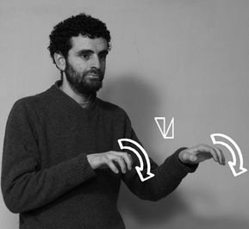 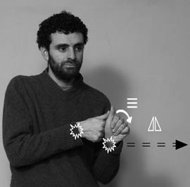

## MAMÍFERO

Animal vertebrado que se desarrolla en el vientre materno. Las hembras alimentan a sus crías con leche de sus mamas.

Esp.: *sust. m.* Mamífero.

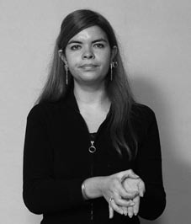1 **MANCHA**

Marca que deja una cosa sobre un cuerpo, ensuciándolo o echándolo a perder.

Esp.: *sust. f.* Mancha.

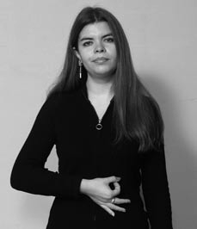2

## MANDAR

*Verbo de concordancia*

Ordenar una persona a otra u otras, para imponer una norma.

Esp.: *v. tr.* Mandar, ordenar, decretar, dictaminar.

*Ant.:* Obedecer, acatar, cumplir.

## MANEJAR-AUTOMÓVIL

*Verbo espacial locativo*

Guiar un automóvil.

Esp.: *v. tr.* Manejar, conducir.

## MANGA

Parte de la ropa donde se mete el brazo. Esp.: *sust. f.* Manga.

## MANGUERA

Tubo largo y flexible que se usa

para regar.

Esp.: *sust. f.* Manguera.

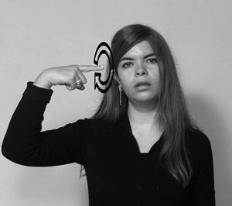 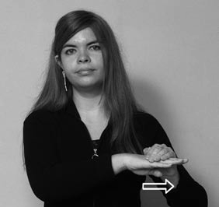

## MANICOMIO

Hospital para enfermos mentales.

Esp.: *sust. m.* Manicomio, hospital psiquiátrico.

## MANIPULADOR/A

Persona que maneja arbitrariamente a su modo a otros.

Esp.: *adj.* Manipulador.

## MANJAR

Dulce preparado en base a leche y azúcar cocida.

Esp.: *sust. m.* Manjar, dulce de leche.

## MANTECA

Grasa o gordura de los animales, especialmente del cerdo.

Esp.: *sust. f.* Manteca, grasa.

## MANTEL

Cubierta de tela u otras materias, que se pone en la mesa.

Esp.: *sust. m.* Mantel, carpeta.

## MANTENER

*Verbo pleno*

Dar permanencia a algo en el tiempo. Esp.: *v. tr.* Mantener, conservar, sostener.

## MANTEQUILLA

Nata de la leche de vaca, batida y preparada. Esp.: *sust. f.* Mantequilla.

## MANZANA

Fruto del manzano, de forma redondeada y de color verde claro, amarillo pálido o rojo, de semillas pequeñas color caoba. Su sabor es dulce.

Esp.: *sust. f.* Manzana.

## MAÑANA

El día que seguirá inmediatamente al de hoy. Esp.: *adv.* Mañana.

## MAÑANA

Tiempo que transcurre desde que amanece hasta el mediodía.

Esp.: *sust. f.* Mañana.

## MAÑOSO/A

Que tiene maña de comer determinados alimentos. Esp.: *adj.* Mañoso, regodeón.

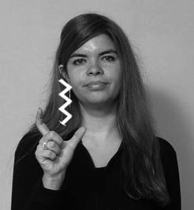 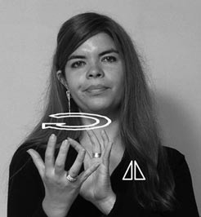

## MAPUCHE

**MAPA**

Representación geográfica de la Tierra o parte de ella en una superficie plana.

Esp.: *sust. m.* Mapa, plano, atlas.

Etnia indígena mayoritaria en Chile, que habita principalmente la zona de Arauco.

Esp.: *sust. m.* Mapuche, araucano.

## MAQUILLARSE

*Verbo espacial locativo*

Aplicar cosméticos al rostro. Esp.: *v. tr.* Maquillarse, pintarse.

## MAR

Masa de agua salada que cubre la mayor parte de la

superficie de la Tierra.

Esp.: *sust. m.* Mar, océano.

## MARATÓN

Carrera pedestre y de resistencia, practicada por deporte en una longitud entre los 40 y los 42 kilómetros.

Esp.: *sust. f.* Maratón, carrera.

## MARCHAR

*Verbo espacial locativo*

Grupo de personas que avanzan caminando con cierto orden y compás.

Esp.: *v. intr.* Marchar, desfilar.

## MAREARSE

*Verbo pleno*

Malestar que se produce en la cabeza o el estómago, con el movimiento de una embarcación o por alguna enfermedad.

Esp.: *v. intr.* Marearse.

## MARFIL

Materia dura, compacta y blanca de la que están principalmente formados los colmillos de algunos vertebrados, como el elefante. Se usa para la fabricación de diversos objetos.

Esp.: *sust. m.* Marfil.

## MARIDO

Hombre casado con respecto a su mujer. Esp.: *sust. m.* Marido, esposo, cónyuge.

## MARIHUANA

Planta que se cultiva del cáñamo, que tiene propiedades estupefacientes e hipnóticas.

Esp.: *sust. f.* Marihuana.

## MARINERO

Hombre de mar que presta servicio en una embarcación.

Esp.: *sust. m.* Marinero, tripulante, navegante.

## MARIPOSA

Insecto de alas de diversos colores, se alimenta del polen de las flores. Se desarrolla desde una larva u oruga que se transforma en pupa y luego da lugar a la mariposa.

Esp.: *sust. f.* Mariposa.

## MARISCO

Cualquier animal marino invertebrado, especialmente crustáceos y moluscos comestibles.

Esp.: *sust. m.* Marisco.

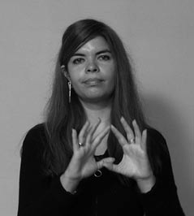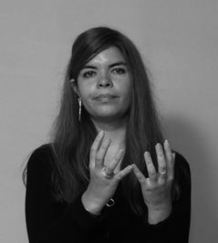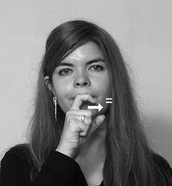

## MARTE

Planeta cuya distancia al sol es una vez y media de la de la Tierra. Se distingue por su color rojizo y opaco. Tiene dos satélites.

Esp.: *sust. p.* Marte.

## MARTES

Segundo día de la semana civil. Esp.: *sust. m.* Martes.

## MARTILLO

Herramienta de percusión, que tiene una cabeza de hierro y un mango de madera y se ocupa para clavar.

Esp.: *sust. m.* Martillo.

## MARZO

Tercer mes del año, tiene treinta y un días. Esp.: *sust. m.* Marzo.

## MÁS

Que denota aumento.

Esp.: *adv.* Más, aumento. *Ant.:* Menos, disminución.

## MÁS-O-MENOS

De manera aproximada.

Esp.: *adv.* Más o menos, alrededor, casi, algo.

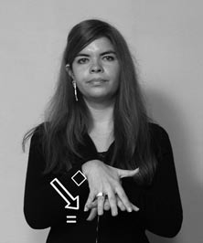 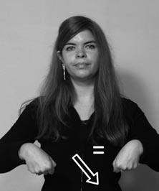

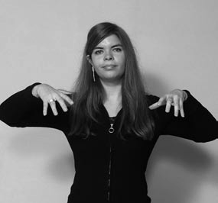

## MASAJE

**MASA**

Mezcla que resulta de harina con agua y levadura.

Esp.: *sust. f.* Masa.

Acción consistente en presionar o frotar con intensidad adecuada determinadas zonas del cuerpo, principalmente los músculos, con fines terapéuticos, deportivos, estéticos, etc.

Esp.: *sust. m.* Masaje, friega, fricción.

## MÁSCARA

Figura que representa un rostro humano, de animal o imaginario, con la que una persona puede cubrirse la cara para no ser reconocida, para tomar el aspecto de otra o para practicar ciertas actividades escénicas.

Esp.: *sust. f .* Máscara, antifaz, careta.

## MATAR

*Verbo espacial locativo*

Quitar la vida.

Esp.: *v. tr.* Matar, eliminar, asesinar, ejecutar.

*Ant.:* Revivir, resucitar, salvar.

## MATE

Calabaza seca y ahuecada que sirve para tomar infusión. // 2. Infusión que se obtiene de la hierba mate y que se toma con bombilla.

Esp.: *sust. m.* Mate.

## MATEMÁTICA

Ciencia que trata de la cantidad y el cálculo. Esp.: *sust. f.* Matemática, aritmética.

## MATRÍCULA

Registro que se lleva de los nombres de personas inscritas en alguna institución, generalmente de educación.

Esp.: *sust. f.* Matrícula, inscripción.

## MATRIMONIO

Unión de hombre y mujer concertada mediante determinados ritos o formalidades legales.

Esp.: *sust. m.* Matrimonio.

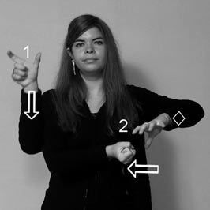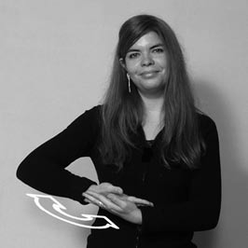

## MATRONA

Profesional de la salud que trabaja para asistir a las mujeres durante el parto o nacimiento de su hijo.

Esp.: *sust. f.* Matrona, partera, comadrona.

## MAULE

Séptima Región de Chile. Su capital es Talca. Esp.: *sust. p.* Maule.

## MAYO

Quinto mes del año, tiene treinta y un días. Esp.: *sust. m.* Mayo.

## MAYÚSCULA

Letra capital que se usa para el inicio de un escrito, después de un punto o para el inicio de los nombres propios.

Esp.: *sust. f.* Letra mayúscula. *Ant.:* Letra minúscula.

## MECÁNICO

Persona dedicada al manejo y al arreglo de máquinas.

Esp.: *sust. m.* Mecánico.

## MEDIA

Prenda de punto, seda, nailon, etc., que cubre el pie y la pierna o más arriba.

Esp.: *sust. f.* Media, panty, ballerina.

## MÉDICO

Profesional de la salud que ejerce la medicina, diagnosticando y tratando enfermedades.

Esp.: *sust. m. y f.* Médico, doctor, terapeuta, facultativo.

1

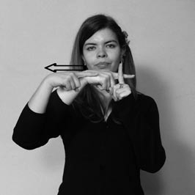 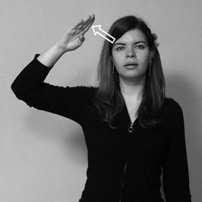

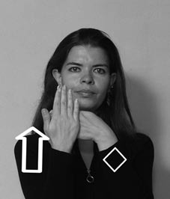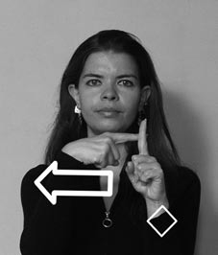2

## MEDIODÍA

Momento en que está el sol en el punto más alto de su elevación sobre el horizonte y queda dividido en dos partes el día.

Esp.: *sust. m.* Mediodía.

## MEDIR

*Verbo espacial locativo*

Comparar la cantidad desconocida, de la extensión de algo, con una unidad de medida ya establecida.

Esp.: *v. tr.* Medir, calcular, evaluar, mensurar.

## MEJOR

Superior a otra cosa.

Esp.: *adj.* Mejor, superior. *Ant.:* Peor.

## MELLIZOS/AS

Hermanos o hermanas nacidos en un mismo parto. Esp.: *adj.* Mellizos, gemelos.

## MELÓN

Fruto con cáscara blanca, amarilla o verde, de carne aromática, dulce, blanda y jugosa, que tiene en su interior un hueco donde hay muchas pepitas.

Esp.: *sust. m.* Melón.

## MEMORIZAR

*Verbo pleno*

Conservar el recuerdo de una cosa, acordarse de ella, tenerla presente.

Esp.: *v. tr.* Memorizar, retener. *Ant.:* Olvidar.

## MENDIGO

Persona que habitualmente pide limosna.

Esp.: *sust. m.* Mendigo, limosnero, menesteroso.

## MENOPAUSIA

Interrupción natural de la menstruación de la mujer adulta.

Esp.: *sust. f.* Menopausia, climaterio.

## MENOS

Denota la idea de carencia, disminución o inferioridad, en comparación con otra cosa.

Esp.: *adv.* Menos. *Ant.:* Más.

1

## MENSTRUACIÓN

Sangre procedente del útero, que todos los meses evacuan naturalmente las mujeres y las hembras de ciertos animales.

Esp.: *sust. f.* Menstruación, regla.

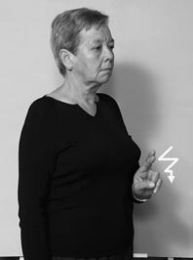2

## MENTA

Hierba de olor agradable que se usa en infusiones y para saborizar alimentos.

Esp.: *sust. f.* Menta, hierba buena.

## MENTIR

*Verbo pleno*

Inducir intencionadamente a error a alguien. Esp.: *v. intr.* Mentir, engañar.

## MENTIRA

Expresión o manifestación contraria a lo que se sabe o piensa.

Esp.: *sust. f.* Mentira, engaño.

## MENÚ

En los restaurantes, carta que presenta el conjunto de platos y bebidas que se sirven en el lugar.

Esp.: *sust. m.* Menú, carta.

## MERCADO

Lugar público destinado a la venta y compra de mercaderías, especialmente frutas y verduras.

Esp.: *sust. m.* Mercado, feria.

## MERMELADA

Preparación de frutas con azúcar que se hierven hasta obtener la consistencia de una miel.

Esp.: *sust. f.* Mermelada, dulce.

## MES

Cada una de las doce partes en que se divide el año. Esp.: *sust. m.* Mes.

## MESA

Mueble generalmente de madera, que se compone de una o varias tablas lisas sostenida por uno o varios pies, y que sirve para comer, escribir, jugar u otros usos.

Esp.: *sust. f.* Mesa.

## METRO

Medio de transporte subterráneo que circula sobre rieles, compuesto por vagones.

Esp.: *sust. m.* Metro, subterráneo.

## MÉXICO

País ubicado en América del Norte, cuya capital es México D.F.

Esp.: *sust. p*. México.

## MEZCLAR

*Verbo espacial locativo*

Incorporar una cosa con otra, produciendo una fusión entre ellas.

Esp.: *v. tr.* Mezclar, juntar, revolver.

## MEZQUINO/A

Persona que escatima excesivamente el gasto, sobre todo al compartir con otro.

Esp.: *adj.* Mezquino, egoísta, avaro. *Ant.:* Generoso.

## MICRO

En Chile, medio de transporte colectivo terrestre, que se ocupa dentro de la ciudad.

Esp.: *sust. f.* Micro, autobús.

## MICROSCOPIO

Instrumento óptico destinado a observar de cerca objetos extremadamente pequeños.

Esp.: *sust. m.* Microscopio.

## MIEDO

Perturbación angustiosa del ánimo por un riesgo o daño real o imaginario.

Esp.: *sust. m.* Miedo, temor, terror, horror.

## MIEL

Sustancia muy dulce que producen las abejas, y que sirve de alimento.

Esp.: *sust. f.* Miel.

## MIÉRCOLES

Tercer día de la semana civil. Esp.: *sust. m.* Miércoles.

## MILAGRO

Hecho no explicable por las leyes naturales y que se atribuye a intervención sobrenatural o de origen divino.

Esp.: *sust. m.* Milagro, prodigio, maravilla.

## MILITAR

Persona que forma parte de las Fuerzas Armadas del país.

Esp.: *sust. m.* Militar, soldado.

## MILLONARIO/A

Persona muy poderosa económicamente.

Esp.: *adj.* Millonario, rico, acaudalado, magnate.

*Ant.:* Pobre, desposeído.

## MÍMICA

Arte de imitar, representar o expresarse por medio de gestos o ademanes.

Esp.: *sust. f.* Mímica, pantomima.

## MINERO

Persona que trabaja en las minas.

Esp.: *sust. m.* Minero, pirquinero.

## MINISTERIO

Cada uno de los departamentos en que se divide la gobernación de un Estado.

Esp.: *sust. m.* Ministerio.

## MINÚSCULA

Letra de menor tamaño que la mayúscula, y se emplea constantemente en la escritura.

Esp.: *adj.* Minúscula. *Ant.:* Mayúscula.

## MINUTO

Unidad de tiempo que equivale a sesenta segundos. Esp.: *sust. m.* Minuto.

## MIRAR

*Verbo de concordancia*

Atender por medio del sentido de la vista a algo. Esp.: *v. tr.* Mirar, observar, examinar.

## MISA

Ceremonia religiosa que se celebra como parte de la liturgia de la Iglesia católica.

Esp.: *sust. f.* Misa.

1

## MITAD

Cada una de las dos partes iguales en que se divide un todo.

Esp.: *sust. f.* Mitad, medio.

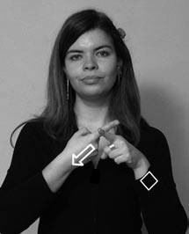2

## MOCHILA

Bolso que se lleva en la espalda. Esp.: *sust. f.* Mochila.

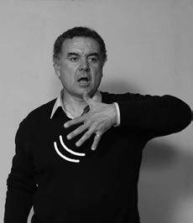 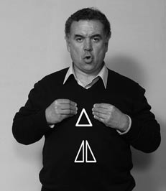

## MOLESTAR

*Verbo de concordancia*

## MOJADO/A

Una cosa humedecida por un líquido.

Esp.: *adj.* Mojado, húmedo.

*Ant.:* Seco.

Causar perturbación o enfado a otro. Esp.: *v. tr.* Molestar.

## MOLESTO/A

Persona que siente una perturbación en su ánimo. Esp.: *adj.* Molesto, enojado, enfadado.

## MOLINO

Máquina para moler o machacar granos, especialmente trigo.

Esp.: *sust. m.* Molino.

## MONEDA

Pieza de metal, acuñada con los emblemas de un Estado, y que sirve de medida común para el precio de las cosas.

Esp.: *sust. f.* Moneda, dinero, peso.

## MONJA

Religiosa que vive en un convento. Esp.: *sust. f.* Monja.

## MONO

Nombre genérico con que se designa a cualquiera de los animales del suborden de los simios.

Esp.: *sust. m.* Mono, macaco.

## MONSTRUO

Personaje fantástico que causa espanto. Esp.: *sust. m.* Monstruo, ogro.

## MONTAÑA

Monte grande o elevación de un terreno. Esp.: *sust. f.* Montaña, cerro, monte.

## MORADO/A

Color resultante de la combinación entre rojo y azul. Esp.: *adj*. Morado.

## MORDER

*Verbo espacial locativo*

Clavar los dientes en una cosa.

Esp.: *v. tr.* Morder, mordisquear, masticar.

## MORIBUNDO/A

Alguien que está muy cercano a la muerte. Esp.: *adj.* Moribundo, agonizante, mortecino.

## MORIR

*Verbo pleno*

Llegar al término de la vida.

Esp.: *v. intr.* Morir, fallecer, perecer, expirar. *Ant.:*

Nacer, vivir, existir.

## MOSCA

Insecto muy común y molesto, de cuerpo negro, de cabeza ancha, ojos salientes y alas transparentes. Su boca tiene forma de trompa con la cual chupa las sustancias de que se alimenta.

Esp.: *sust. f.* Mosca.

## MOSTAZA

Salsa amarilla que se prepara con semillas picantes de

flores amarillas, que se usa como condimento.

Esp.: *sust. f.* Mostaza.

## MOSTRAR

*Verbo de concordancia*

Manifestar o exponer algo para que se vea. Esp.: *v. tr.* Mostrar, revelar.

## MOTEL

Establecimiento donde se da alojamiento mediante pago.

Esp.: *sust. m.* Motel, hospedería, hostal.

## MOTO

Vehículo de dos ruedas con motor, con uno o dos asientos.

Esp.: *sust. f.* Moto, motocicleta, motoneta.

## MOTOR

Máquina destinada a producir movimiento a expensas de otra fuente de energía.

Esp.: *sust. m.* Motor, mecanismo.

## MOZO

Persona que trabaja en restaurantes o locales similares

y que tiene por oficio servir a otros.

Esp.: *sust. m.* Mozo, mesero, camarero.

1

## MUCHAS-VECES

Algo que ocurre reiteradamente. Esp.: *adv.* Muchas veces.

2

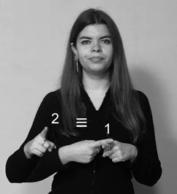

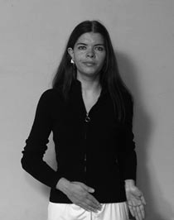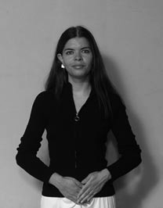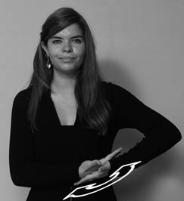

## MUDAR-GUAGUA

*Verbo espacial locativo*

Cambiar la ropa, especialmente los pañales, de la guagua.

Esp.: *v. tr.* Mudar a la guagua, cambiar a la guagua.

## MUDO/A

Privado físicamente de la facultad de hablar. Esp.: *adj.* Mudo.

## MUERTO/A

Que está sin vida.

Esp.: *adj.* Muerto, difunto, cadáver, fallecido. *Ant.:* Vivo.

## MUJER

Persona de sexo femenino.

Esp.: *sust. f.* Mujer, hembra. *Ant.:* Hombre, varón, macho.

## MUJERIEGO

Hombre dedicado a las mujeres.

Esp.: *adj.* Mujeriego, tenorio, seductor, conquistador.

## MULTA

Sanción en dinero que se impone por una falta o delito.

Esp.: *sust. f.* Multa.

## MULTIPLICAR

*Verbo pleno*

Operación aritmética que consiste en sumar reiteradamente la primera cantidad como indica la segunda. El resultado se llama producto.

Esp.: *v. tr.* Multiplicar. *Ant.:* Dividir, separar, fraccionar, distribuir.

## MUNDO

La Tierra, el planeta que habitamos. Esp.: *sust. m.* Mundo, Tierra.

## MUNICIPALIDAD

Corporación que administra el Municipio y está formada por el Alcalde y los Concejales.

Esp.: *sust. f.* Municipalidad.

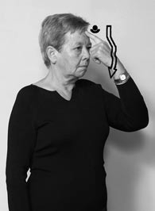 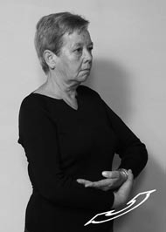

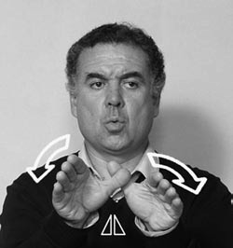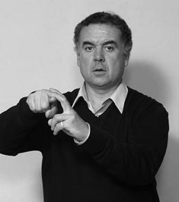

## MURO

**MUÑECA**

Figurilla de mujer, que sirve de juguete a las niñas.

Esp.: *sust. f.* Muñeca.

## MURCIÉLAGO

Mamífero insectívoro, de varias especies. Es nocturno, pasa el día durmiendo, colgado cabeza abajo.

Esp.: *sust. m.* Murciélago.

Construcción divisoria que se usa en el interior o exterior de las viviendas.

Esp.: *sust. m.* Muro, muralla, pared, pandereta.

## MUSEO

Lugar en que se guardan objetos notables, pertenecientes a las ciencias y las artes, para ser exhibidos al público.

Esp.: *sust. m.* Museo, muestra.

## MÚSICA

Arte de combinar los sonidos de la voz o de instrumentos o ambos, de manera que produzcan deleite.

Esp.: *sust. f.* Música, melodía, armonía.



## NACER

*Verbo pleno*

Salir el bebé o el animal del vientre materno. Esp.: *v. intr.* Nacer, ser parido.

## NACIÓN

Territorio de un país regido por un gobierno. Esp.: *sust. f.* Nación, país.

## NACIONAL

Perteneciente a una nación.

Esp.: *adj.* Nacional, patrio, oriundo. *Ant.*: Extranjero.

## NACIONALIDAD

Estado propio de una persona nacida en una nación. Esp.: *sust. f.* Nacionalidad, origen.

## NADA

Ninguna cosa.

Esp.: *pron.* Nada. *Ant.*: Todo.

## NADAR

*Verbo espacial locativo*

Trasladarse en el agua, ayudándose de los movimien- tos de las extremidades, sin tocar el fondo.

Esp.: *v. intr.* Nadar, flotar.

## NAIPE

Conjunto de cartulinas rectangulares que tienen figu- ras, que se utiliza para una variedad de juegos.

Esp.: *sust. m.* Naipe, barajas, cartas.

## NARANJA

Fruto del naranjo, de corteza rugosa, de color entre rojo y amarillo. En su interior está dividida en gajos, es comestible, jugosa y de sabor agridulce. //2. Nombre del color de la fruta.

Esp.: *sust. f.* Naranja.

## NARRAR

*Verbo pleno*

Contar lo sucedido, un hecho, un cuento o una historia

ficticia.

Esp.: *v. tr.* Narrar, contar, relatar.

## NATA

Sustancia espesa, que forma una capa sobre la leche que se deja en reposo. Sirve para preparar postres.

Esp.: *sust. f.* Nata, crema.

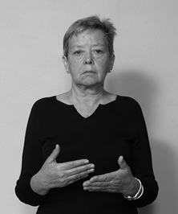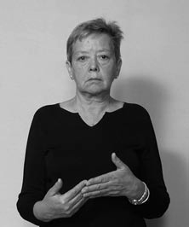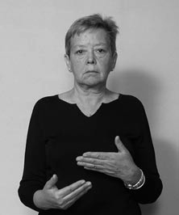

## NATURAL

Perteneciente a la naturaleza o conforme a la cualidad de las cosas.

Esp.: *adj.* Natural, normal. *Ant.*: Artificial.

## NATURALEZA

Fenómenos del mundo físico y de la vida en general. Esp.: *sust. f.* Naturaleza, medio ambiente, entorno.

## NÁUSEA

Ganas de vomitar.

Esp.: *sust. f.* Náusea, asco.

## NAVIDAD

Día en que se celebra el nacimiento de Nuestro Señor Jesucristo.

Esp.: *sust. f.* Navidad.

## NECESITAR

*Verbo pleno*

Tener necesidad por falta de una persona o cosa. Esp.: *v. tr.* Necesitar, requerir, precisar.

## NEGOCIO

Local en que se negocia o comercia. Esp.: *sust. m.* Negocio.

## NEGRO

De color totalmente oscuro como el carbón y en reali- dad falto de todo color.

Esp.: *adj.* Negro.

## NERVIOSO/A

Persona inquieta, incapaz de permanecer en reposo, por causa de problemas emocionales.

Esp.: *adj.* Nervioso, inquieto, desapacible. *Ant.*: Tran- quilo.

## NEUMÁTICO

El anillo tubular de goma que está en las ruedas de los vehículos y que se llena de aire a presión.

Esp.: *sust. m.* Neumático, llanta, rueda.

## NEURÓLOGO/A

Médico especializado en el sistema nervioso. Esp.: *sust. m. y f.* Neurólogo.

## NEUTRO/A

Algo que no es ni una ni otra cosa.

Esp.: *adj.* Neutro, indiferente.

## NEVAR

*Verbo pleno*

Caer nieve.

Esp.: *v. intr.* Nevar.

## NICARAGUA

País centroamericano cuya capital es Managua.

Esp.: *sust. p.* Nicaragua.

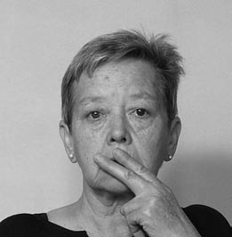 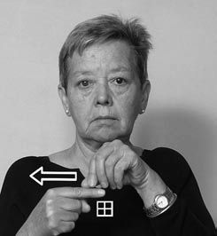

## NIDO

**NICOTINA**

Sustancia dañina que se ex- trae del tabaco y de los ci- garrillos.

Esp.: *sust. f.* Nicotina.

Refugio que forman las aves, usando pajas, plumas y otros materiales, para poner sus huevos y criar sus pollitos.

Esp.: *sust. m.* Nido, refugio.

## NIETO/A

Hijo o hija respecto de sus abuelos. Esp.: *sust. m. y f.* Nieto.

## NIEVE

Agua muy helada que se desprende de las nubes, y llega al suelo en copos blancos.

Esp.: *sust. f.* Nieve.

## NINGÚN/A

Ni una de las cosas a las que se refiere el sustantivo al

que acompaña. Esp.: *adj.* Ningún.

## NIÑERA

Persona que por un salario o sueldo, cuida niños.

Esp.: *sust. f.* Niñera, nana, no- driza, institutriz.

## NIÑO/A

Persona que tiene pocos años.

Esp.: *sust. m. y f.* Niño, muchacho, chiquillo, nene.

*Ant.*: Adulto.

## NÍSPERO

Fruta pequeña, de color naranjo con varios cuescos en su interior, producida por el árbol del mismo nombre.

Esp.: *sust. m.* Níspero.

## NO

Expresión que se utiliza para negar un hecho o una cosa.

Esp.: *adv.* No. *Ant.*: Sí.

## NOCHE

Tiempo en que falta la claridad del día.

Esp.: *sust. f.* Noche, crepúsculo. *Ant.*: Día, claridad.

1

## NO-ENTENDER

*Verbo pleno*

No tener una idea clara de las cosas; no comprender- las.

Esp.: *v. tr.* No entender, no saber, desconocer. *Ant.*: Entender, saber.

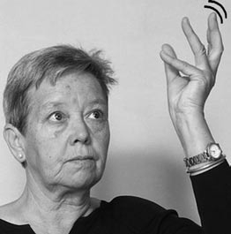2

## NO-GUSTAR

*Verbo pleno*

Sentir desagrado por algo.

Esp.: *v. intr.* Desagradar. *Ant.:* Agradar.

## NO-HABER

*Verbo pleno*

Inexistencia de algo. Esp.: *v. intr.* No hay.

*Ant.:* Hay.

## NO-HACER-CASO

*Verbo pleno*

Desatender lo que le orde- nan o solicitan.

Esp.: *v. tr.* No hacer caso, no tener en cuenta.

## NO-PODER

*Verbo pleno*

Incapacidad para realizar alguna cosa.

Esp.: *v. tr.* No poder, imposibilidad, impedimento.

*Ant*.: Poder, lograr, ser capaz.

1

## NO-SABER

*Verbo pleno*

No tener conocimiento sobre algo.

Esp.: *v. tr.* No saber, desconocer. *Ant.:* Saber.

2

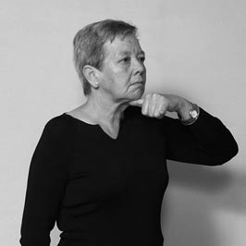

## NOMBRE

Palabra con que se denomina algo o alguien. Esp.: *sust. m.* Nombre, apelativo, denominación.

## NOMBRE

Seña que se usa para indicar o preguntar por el apodo de una persona o cosa en LSCh.

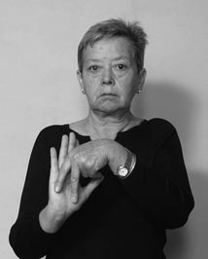 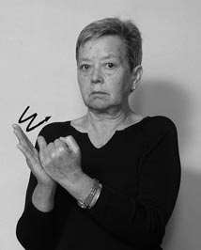

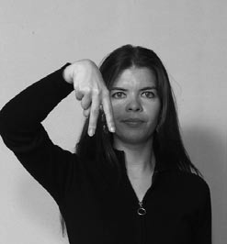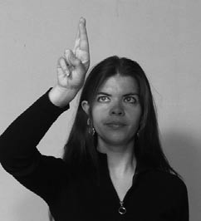

## NORTEAMÉRICA

**NORMATIVO/A**

Conjunto de reglas que se aplican a una determinada actividad.

Esp.: *adj.* Normativo, pre- ceptivo, reglado.

## NORTE

Es uno de los cuatro puntos cardinales. El norte está a la izquierda cuando la persona enfrenta el sol en la maña- na.

Esp.: *sust. m.* Norte.

Subcontinente de América, ubicado en el hemisferio norte. Abarca Canadá, Estados Unidos y México.

Esp.: *sust. p.* Norteamérica, América del Norte.

1

## NORUEGA

País europeo, que se ubica en la Península Escandinava. Su capital es Oslo.

Esp.: *sust. p.* Noruega.

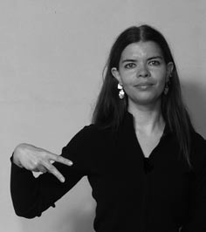2

## NOS-JUNTAMOS

*Verbo pleno*

Personas que se congregan en un mismo espacio y tiempo.

Esp.: *v. intr.* Nos juntamos, nos reunimos.

1

## NOSOTROS/AS

Persona que se expresa en nombre de un grupo. Esp.: *pron.* Nosotros, nosotras.

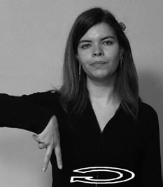2

## NOTARÍA

Oficina autorizada para dar fe de los contratos, testamentos y otros documentos, conforme a las leyes.

Esp.: *sust. f.* Notaría.

1

## NOTICIA

Dar a conocer una información antes desconocida. Esp.: *sust. f.* Noticia, novedad, suceso, anuncio.

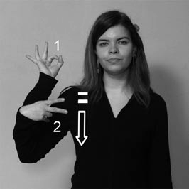2

## NOVEDAD

Suceso reciente que im- presiona.

Esp.: *sust. f.* Novedad, primicia.

## NOVIA

Mujer que está próxima a casarse. Esp.: *sust. f.* Novia.

## NOVIEMBRE

Undécimo mes del año; tiene treinta días. Esp.: *sust. m.* Noviembre.

## NUBLADO

Cielo cubierto de nubes.

Esp.: *adj.* Nublado, nuboso, cubierto. *Ant.:* Despeja- do.

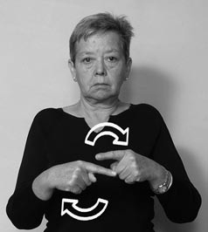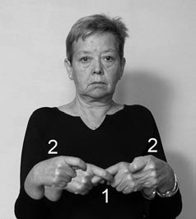

## NUDO

Lazo que se estrecha y cierra para que no se pueda soltar fácilmente.

Esp.: *sust. m.* Nudo, atadura.

1

## NUERA

Esposa respecto de su hijo. Esp.: *sust. f.* Nuera.

2

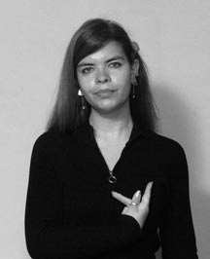

## NUEVA-YORK

Una de las ciudades más importantes de Estados Uni- dos, que queda en la isla de Manhatan en el Estado de Nueva York.

Esp.: *sust. p.* Nueva York.

## NUEVO/A

Algo que es reciente.

Esp.: *adj.* Nuevo, actual.

*Ant.*: Viejo, usado.

## NUEZ

Fruto del nogal, de cáscara dura con una semilla corrugada de color café claro, comestible.

Esp.: *sust. f.* Nuez.

## NUMEROSO/A

Que incluye gran número de personas o cosas. Esp.: *adj.* Numeroso, cuantioso.

## NUNCA

Ninguna vez.

Esp.: *adv.* Nunca. *Ant.:* Siempre.

## NUTRIA

Mamífero pequeño, de cuerpo delgado y patas cortas. Vive a orillas de ríos y se alimenta de peces. Tiene una piel suave.

Esp.: *sust. f.* Nutria.



# Ñ



## ÑOQUIS

Masa hecha con papas y harina, divida en trocitos que se cuecen en agua con sal.

Esp.: *sust. m.* Ñoquis.

## ÑUÑOA

Comuna de la Región Metropolitana de Santiago, ubi- cada en el sector oriente de la Capital.

Esp.: *sust. p.* Ñuñoa.



1

## OBELISCO

Pilar muy alto de cuatro caras iguales que termina en una punta de pirámide. Sirve de adorno en lugares públicos.

Esp.: *sust. m.* Obelisco.

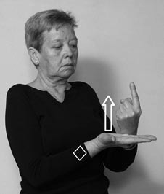2

1

## OBISPO

Autoridad de una iglesia. Esp.: *sust. m.* Obispo.

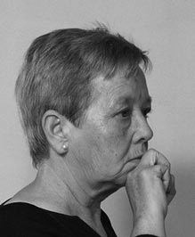2

## OBJETIVO

Finalidad hacia donde se dirigen las acciones o deseos de una persona.

Esp.: *sust. m.* Objetivo, finalidad, meta.

## OBLIGAR

*Verbo pleno*

Impulsar a hacer o cumplir una cosa. Esp.: *v. tr.* Obligar, imponer.

## OBRERO/A

Persona que realiza trabajos manuales.

Esp.: *sust. m. o f.* Obrero, jornalero, trabajador.

## OBSERVAR

*Verbo de concordancia*

Mirar con atención algo o a alguien.

Esp.: *v. tr.* Observar, examinar, prestar atención.

## OBSTÁCULO

Impedimento para la realización de alguna cosa. Esp.: *sust. m.* Obstáculo, impedimento, dificultad,

barrera.

## OCASO

Puesta del sol en el horizonte.

Esp.: *sust. m.* Ocaso, declinación, atardecer.

## OCÉANO

Mar que cubre la mayor parte de la superficie

terrestre.

Esp.: *sust. m*. Océano, mar.

1

## OCTUBRE

Décimo mes del año. Tiene treinta y un días. Esp.: *sust. m.* Octubre.

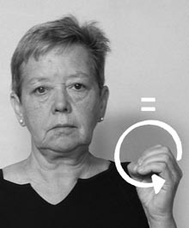2

## OCUPADO/A

Persona que realiza una tarea y no puede usar su tiem- po en otra.

Esp.: *adj.* Ocupado, atareado. *Ant.:* Desocupado.

## ODIAR

*Verbo de concordancia*

Sentir antipatía hacia una cosa o persona. Esp.: *v. tr.* Odiar, detestar. *Ant.:* Amar.

## OFENDERSE

*Verbo pleno*

Sentirse molesto o apenado por una falta de respeto, humillación o insulto.

Esp.: *v. intr.* Ofenderse.

## OFICIAL

Algo que es auténtico y que proviene de una autori- dad.

Esp.: *adj.* Oficial, verídico.

## OFICINA

Local donde se trabaja. Esp.: *sust. f.* Oficina.

## OFRECER

*Verbo de concordancia*

Presentar y dar voluntaria- mente una cosa.

Esp.: *v. tr.* Ofrecer, brindar.

*Ant.:* Quitar.

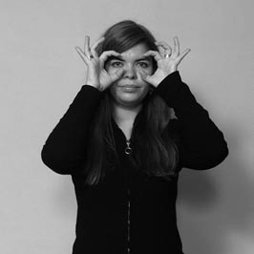 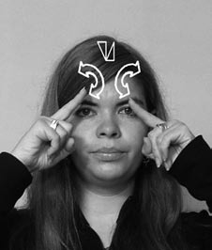

## OÍR

*Verbo pleno*

## OFTALMÓLOGO/A

Profesional que atiende lo relacionado con la salud de los ojos y la visión.

Esp.: *sust. m. y f.* Oftalmólogo, oculista.

Percibir sonidos con el oído. Esp.: *v. tr.* Oír, escuchar.

## OJALÁ

Expresión que se usa cuando se desea mucho alguna cosa.

Esp.: *interj.* Ojalá.

## OLA

Onda de gran amplitud que se produce en la superficie del agua, generalmente en el mar, por efecto de los vientos.

Esp.: *sust. f.* Ola, onda, marejada.

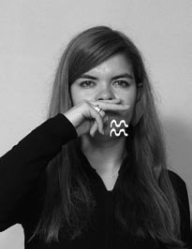 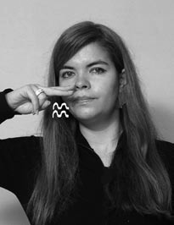

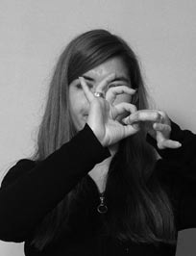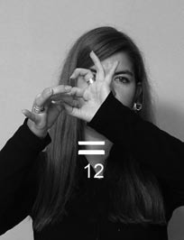

## OLLA

**OLER**

*Verbo pleno*

Percibir los olores.

Esp.: *v. tr.* Oler, olfatear.

## OLIMPIADA

Competencia universal de jue- gos atléticos que se celebra cada cuatro años en diferentes países.

Esp.: *sust. f.* Olimpiada.

Vasija con mangos que se usa para preparar alimentos en el fuego.

Esp.: *sust. f.* Olla, cacerola.

## OLVIDAR

*Verbo pleno*

Dejar de tener en la memoria lo que se tenía o debía tener.

Esp.: *v. tr.* Olvidar. *Ant.:* Recordar, evocar, rememorar, acordarse.

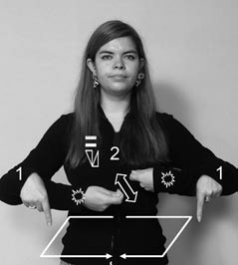1

## OPINIÓN

Idea personal sobre algo. Esp.: *sust. f.* Opinión.

2

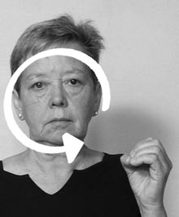

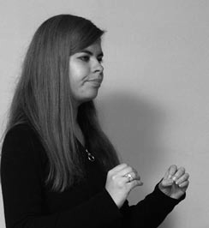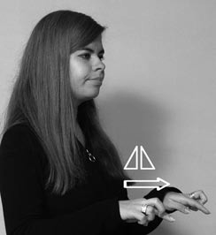

## OPORTUNIDAD

Situación, momento apropiado o conveniente para algo.

Esp.: *sust. f.* Oportunidad, chance.

## ÓPTICA

Lugar donde se hacen y ven- den lentes y sus accesorios.

Esp.: *sust. f.* Óptica.

## OPUESTO/A

Algo que está en una orientación contraria. Esp.: *adj.* Opuesto, contrario, antónimo.

## ORACIÓN

Conjunto de palabras por medio de las cuales se ex-

presa un significado completo.

Esp.: *sust. f.* Oración, frase.

## ORAR

*Verbo pleno*

Para los católicos, suplicar a Dios o a los santos mediante un rezo.

Esp.: *v. intr.* Orar, rezar, suplicar.

## ORALISMO

Método de enseñanza utilizado en la educación de los sordos, que tiene por finalidad que aprendan a ha- blar.

Esp.: *sust. m.* Oralismo, método oral.

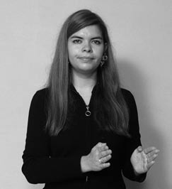 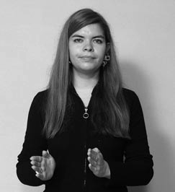 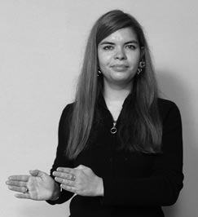

## ORDENAR

*Verbo espacial locativo*

Poner cosas en orden o buena disposición.

Esp.: *v. tr.* Ordenar, organizar. *Ant.:* Desordenar, revolver.

## ORDEÑAR

*Verbo pleno*

Extraer leche de la ubre de animales como las vacas o las cabras.

Esp.: *v. tr.* Ordeñar.

## ORDINARIO/A

Algo que no es distinguido, sin elegancia, es grosero. Esp.: *adj.* Ordinario, vulgar, grosero.

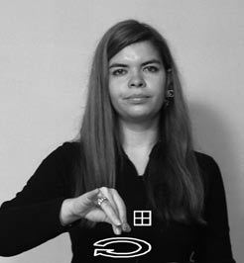 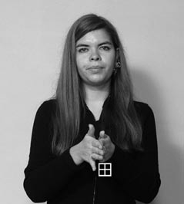

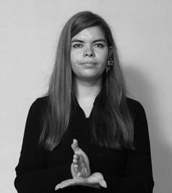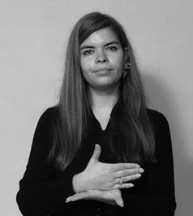

## ORGULLO

**ORÉGANO**

Planta cuyas hojas verdes y pequeñas se ocupan como aliño de las comidas.

Esp.: *sust. m.* Orégano.

## ORGANIZAR

*Verbo pleno*

Disponer un orden o distri- bución a algo.

Esp.: *v. tr.* Organizar, orde- nar, distribuir.

Satisfacción que se experimenta ante el logro de algo deseado, propio y/o de otra persona.

Esp.: *sust. m.* Orgullo, satisfacción, agrado. *Ant.:* De- cepción, desagrado.

## ORINA

Líquido excrementicio, por lo común de color amari- llo, que secretado en los riñones pasa a la vejiga y sale del cuerpo por la uretra.

Esp.: *sust. f.* Orina, pichí.

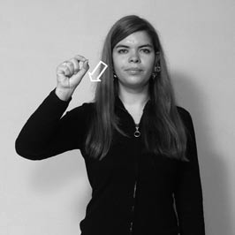 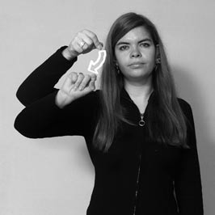 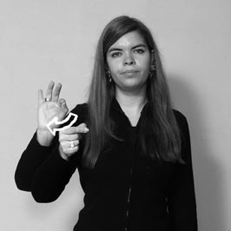

## ORTOGRAFÍA

Conjunto de reglas que norman la escritura correcta en un idioma.

Esp.: *sust. f.* Ortografía

## OSCURO/A

Que carece de luz o claridad.

Esp.: *adj.* Oscuro, opaco. *Ant.:* Claro.

## OSO

Mamífero carnívoro plantígrado, de pelaje oscuro, abundante, largo y lacio; cabeza grande, ojos peque- ños, extremidades fuertes y gruesas, cinco dedos en cada una, con uñas en gancho y cola corta.

Esp.: *sust. m.* Oso.

## OSORNO

Ciudad de Chile, perteneciente a la región de Los La- gos, se caracteriza por las industrias lácteas, madere- ras, cerveceras y conserveras de carne.

Esp.: *sust. p.* Osorno.

## OTOÑO

Estación del año que sigue al verano y que comienza en marzo y termina en junio, antes del invierno.

Esp.: *sust. m.* Otoño.

## OTRA-VEZ

Expresión que se refiere a la repetición de algo en el

tiempo.

Esp.: *adv.* Otra vez, de nuevo, nuevamente.

## OTRO/A

Expresión que se refiere a persona o cosa distinta de

la que se habla. Esp.: *adj.* Otro.

## OVALLE

Capital de la provincia de Limarí, en la región de Coquimbo, en Chile.

Esp.: *sust. p.* Ovalle.

1 **OVEJA**

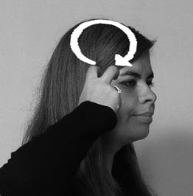Hembra del carnero. Es productivo por la lana que se extrae de ella.

Esp.: *sust. f.* Oveja.

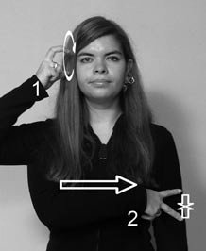2

## OXÍGENO

Elemento químico más pesado que el aire. Forma par- te del aire, del agua y de otros elementos orgánicos.

Esp.: *sust. m.* Oxígeno.

1

## OYENTE

Persona que oye. Se usa para referirse a personas que no pertenecen a la Comunidad Sorda.

Esp.: *sust. m.* Oyente.

2

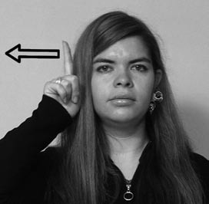



## PACIENCIA

Capacidad de padecer o soportar algo sin alterarse. Esp.: *sust. f.* Paciencia, tolerancia, condescendencia.

*Ant.:* Impaciencia.

## PADRASTRO

Marido de la madre respecto de los hijos sin ser el padre.

Esp.: *sust. m.* Padrastro.

## PADRINO

Persona que presenta a otro que recibe el bautismo, la confirmación o el matrimonio.

Esp.: *sust. m.* Padrino.

## PAGAR

*Verbo Pleno*

Dar dinero a otra persona para cancelar lo que se debe. Esp.: *v. tr.* Pagar, cancelar, saldar.

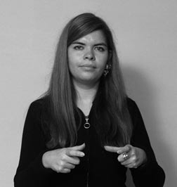 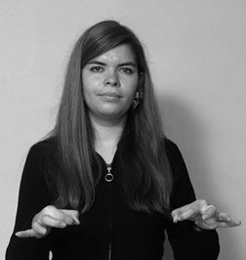

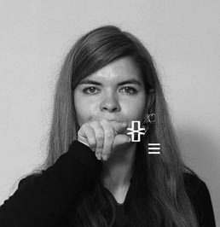

## PÁJARO

Cualquier especie de ave. Esp.: *sust. m.* Pájaro, ave.

## PALA

**PAILA**

Vasija de metal redonda y poco profunda con asas. Sirve para cocinar.

Esp.: *sust. f.* Paila.

Instrumento compuesto de una tabla de madera o una plancha de hierro y un mango grueso cilíndrico.

Esp.: *sust. f.* Pala.

## PALABRA

Unidad significativa que forma parte de una oración y

cumple una función gramatical en una lengua. Esp.: *sust. f.* Palabra, vocablo, término.

## PÁLIDO/A

Falto de expresión y colorido, generalmente por un desánimo.

Esp.: *adj.* Pálido, demacrado.

## PALOMA

Ave domesticada que habita en bandada generalmen- te en las ciudades.

Esp.: *sust. f.* Paloma.

## PALTA

Fruto de cáscara dura, ge- neralmente de color negro y su carne de color verde, con un cuesco al centro. Se sirve como alimento en el pan o ensaladas.

Esp.: *sust. f.* Palta.

1

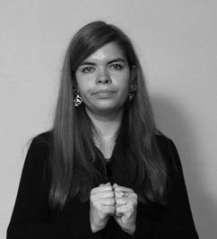 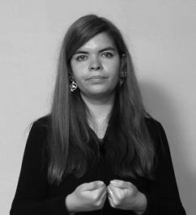

2

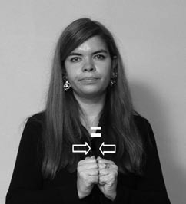

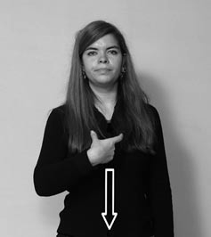 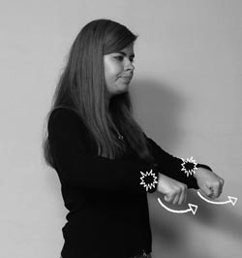

## PANADERO/A

## PAN

Alimento que se prepara con masa de harina, agua y leva- dura. Se cocina al horno.

Esp.: *sust. m.* Pan.

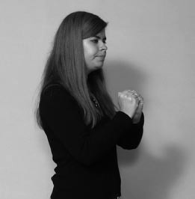

Persona que hace o vende pan. Esp.: *sust. m. o f.* Panadero.

1

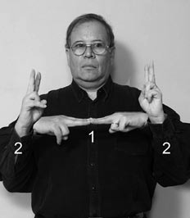 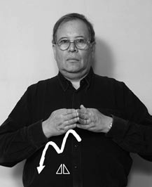

2

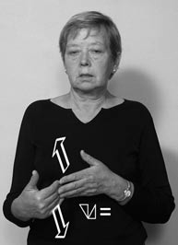

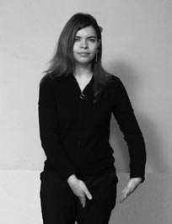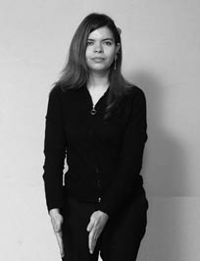

## PAPA

## PANAMÁ

País ubicado en América Cen- tral. En su territorio se encuen- tra el Canal de Panamá que co- munica el Océano Atlántico con el Océano Pacífico.

Esp.: *sust. p.* Panamá.

## PANTALÓN

Prenda de vestir que se ciñe a la cintura y cubre separadamente cada pierna.

Esp.: *sust. m.* Pantalón.

Tubérculo de cáscara color café con su interior blan- co. Es originaria de América del Sur y sirve como ali- mento.

Esp.: *sust. f.* Papa.

1

## PAPÁ

Varón que ha engendrado a sus hijos. Esp.: *sust. m.* Papá, padre, progenitor.

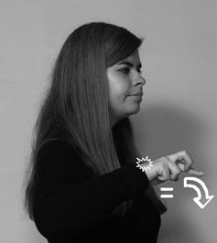2

## PAPA

Sumo pontífice de la Iglesia Católica.

Esp.: *sust. p.* Papa, Sumo Pontífice.

## PAPAYA

Fruto amarillo y dulce que se prepara en distin- tos postres.

Esp.: *sust. f.* Papaya.

1

## PAPEL

Hoja delgada generalmente de color blanco, que se

hace de fibras vegetales, y sirve para imprimir.

Esp.: *sust. m.* Papel.

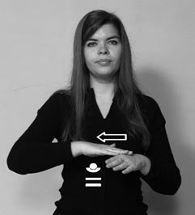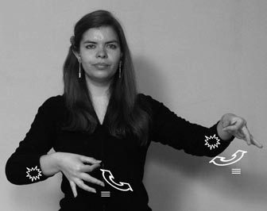2

## PAPEL-HIGIÉNICO

Rollo de papel muy delgado que se usa en el aseo per- sonal.

Esp.: *sust. m.* Papel higiénico.

1

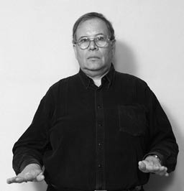 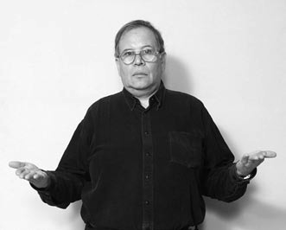

2

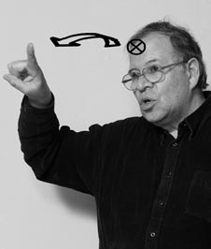

## PARAFINA

## PARA

Indica la finalidad de

una acción. Esp.: *prep.* Para.

Líquido combustible derivado del petróleo, que se usa para la industria y la calefacción hoga- reña.

Esp.: *sust. f.* Parafina, kerose- ne.

## PARAGUAS

Utensilio portátil que sir- ve para resguardarse de la lluvia.

Esp.: *sust. m.* Paraguas.

## PARAGUAY

País ubicado en América del Sur. No posee costas ma- rítimas. Su capital es Asunción. Sus habitantes hablan la lengua española y el guaraní.

Esp.: *sust. p.* Paraguay.

## PARAR

*Verbo pleno*

Detener el movimiento o la acción. Esp.: *v. tr.* Parar, detener.

## PARARSE

*Verbo espacial locativo*

Ponerse de pie.

Esp.: *v. intr.* Parase, levantarse.

## PARCHE

Pedazo de tela engomada que se ocupa para cubrir heridas.

Esp.: *sust. m.* parche.

## PARECER

*Verbo pleno*

Tener semejanza en la apariencia de las cosas. Esp.: *v. intr.* Parecer, semejar.

## PARECERSE

*Verbo pleno*

Tener un parecido o semejanza entre personas. Esp.: *v. intr.* Parecerse.

## PAREJA

Conjunto de dos personas que tienen una relación, es- pecialmente un hombre y una mujer.

Esp.: *sust. f.* Pareja.

## PARIENTE

Cada uno de los miembros de una familia, relaciona-

dos por consanguinidad o afinidad.

Esp.: *sust. m.* Pariente, familiar.

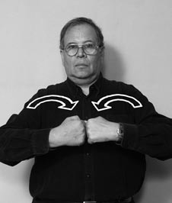 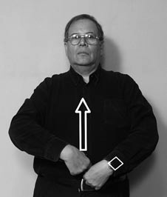

## PARLAMENTO

**PARKA**

Prenda de vestir, general- mente impermeable, de tela gruesa, que se cierra por de- lante.

Esp.: *sust. f.* Parka, casaca.

Asamblea legislativa nacional compuesta por los dipu- tados y los senadores.

Esp.: *sust. m.* Parlamento, congreso, cámara.

## PARRILLA

Utensilio de fierro, que se pone a las brasas para asar carnes.

Esp.: *sust. f.* Parrilla, asador.

## PARRILLADA

Plato compuesto de di- versas carnes, chorizo, prietas e interiores, asa- dos a la parrilla.

Esp.: *sust. f.* Parrillada, asado.

## PARTICIPAR

*Verbo pleno*

Tomar parte en una cosa. Esp.: *v. intr.* Participar.

1

## PARTIDO-DE-FÚTBOL

Juego, entre dos equipos de 11 personas cada uno, que intentan introducir una pelota en el arco contra- rio, usando los pies.

Esp.: *sust. m.* Partido de fútbol.

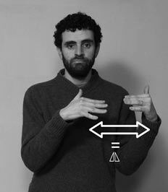2

## PASAJE

Recibo por el precio que se paga por los viajes en transportes.

Esp.: *sust. m.* Pasaje, boleto.

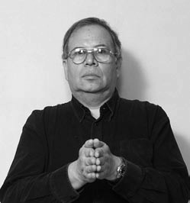 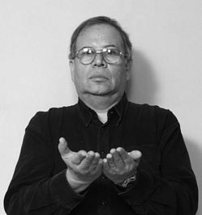 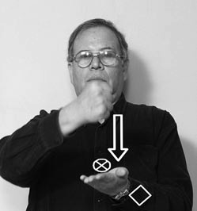

## PASAPORTE

Documento o licencia que se da por escrito para pasar de un país a otro.

Esp.: *sust. m.* Pasaporte.

## PASEAR

*Verbo pleno*

Ir caminado por distracción o entretenimiento. Esp.: *v. intr.* Pasear, vagar, deambular, recorrer.

## PASILLO

Lugar de paso, largo y angosto por donde se accede a cualquier habitación en una vivienda.

Esp.: *sust. m.* Pasillo.

## PASTA-DE-DIENTES

Pomada, generalmente mentolada que se usa para la higiene de la dentadura.

Esp.: *sust. f.* Pasta de dien- tes, dentífrico.

## PASTEL

Masa dulce, cocinada al hor- no, generalmente cubierta con mermelada o cremas.

Esp.: *sust. m.* Pastel.

## PASTELERO

Persona que trabaja prepa- rando pasteles.

Esp.: *sust. m.* Pastelero.

## PASTO

Hierba de color verde, de hoja delgada y pequeña.

Esp.: *sust. m.* Pasto, prado, césped, hierba.

## PASTOR

Persona que cumple la obligación de orientar a los fie- les de una iglesia.

Esp.: *sust. m.* Pastor, ministro.

## PATADA

Golpe dado con el pie.

Esp.: *sust. f.* Patada, puntapié.

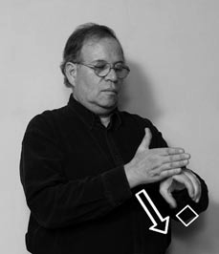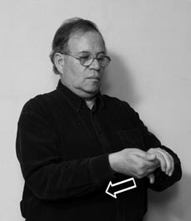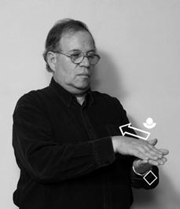

## PATÉ

Pasta cremosa preparada con carne, generalmente de cerdo, que suele servirse para untar el pan.

Esp.: *sust. m.* Paté.

## PATEAR-PELOTA

*Verbo espacial locativo*

Golpear una pelota con el pie.

Esp.: *v. tr.* Patear, chutear.

## PATENTE

Documento que acredita pago del impuesto por el uso de un vehículo.

Esp.: *sust. f.* Patente, matrícula.

## PATIO

Lugar de la casa o la es- cuela, que se encuentra descubierto y sirve para la recreación.

Esp.: *sust. m.* Patio, jar- dín.

## PATO

Ave palmípeda que suele vivir en las proximidades del agua. Los hay domésticos y salvajes.

Esp.: *sust. m.* Pato.

## PAVO

Ave de la familia de las gallináceas. Es doméstica, co- mestible y tiene variedades de colores y plumaje.

Esp.: *sust. m.* Pavo.

## PAYASO

Artista de circo que hace gracias con trajes, dichos y gestos divertidos.

Esp.: *sust. m.* Payaso

## PAZ

Estado de ánimo o situación en tranquilidad o sosiego.

Esp.: *sust. f.* Paz, tranquilidad, calma.

## PEAJE

Pago de impuesto por el dere- cho a transitar.

Esp.: *sust. m.* Peaje.

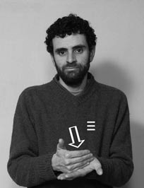 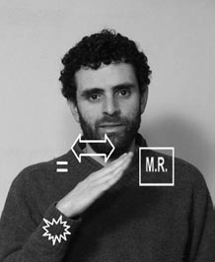

## PECADO

**PEBRE**

Preparación de cebolla, cilan- tro o perejil y ají, picados y ali- ñados, que se suele servir para acompañar otros alimentos.

Esp.: *sust. m.* Pebre.

Trasgresión voluntaria de leyes o preceptos religio- sos.

Esp.: *sust. m.* Pecado, falta.

## PEDIR

*Verbo de concordancia*

Solicitar algo a alguien.

Esp.: *v. tr.* Pedir, solicitar, requerir.

## PEGAMENTO

Sustancia para unir dos cosas

firmemente.

Esp.: *sust. m.* Pegamento, goma, adhesivo.

## PEGAR

*Verbo espacial locativo*

Dar un golpe con la mano o el puño a alguien.

Esp.: *v. tr.* Pegar, abofetear, golpear.

## PEINAR/SE

*Verbo espacial locativo*

Ordenar o desenredar el cabello utilizando una pei- neta.

Esp.: *v. tr.* Peinarse.

## PELEA

Lucha o combate entre enemi- gos.

Esp.: *sust. f.* Pelea, riña, con- tienda, disputa.

## PELÍCANO

Ave marina de pico muy largo y ancho que en la mandíbula infe- rior lleva una membrana grande y rojiza, la cual forma una es- pecie de bolsa donde deposita los alimentos.

Esp.: *sust. m.* Pelícano.

## PELÍCULA

Serie continua de imágenes para reproducirlas y pro- yectarlas en el cine o la televisión.

Esp.: *sust. f.* Película, cinta, film.

## PELIGROSO/A

Situación o persona que supone un riesgo para alguien o que puede causar daño.

Esp.: *adj.* Peligroso, arriesgado. *Ant.:* Seguro, prote- gido.

## PELOTA

Bola de goma, cuero u otros materiales que se usa para jugar.

Esp.: *sust. f.* Pelota, balón.

## PELUQUERO/A

Persona que trabaja cortando y peinando el cabello.

Esp.: *sust. m. o f.* Peluquero, estilista.

## PENA

Sentimiento de dolor.

Esp.: *sust. f.* Pena, aflicción, padecimiento.

## PENSAR

*Verbo pleno*

Reflexionar sobre algo.

Esp.: *v. tr.* Pensar, reflexionar, cavilar.

## PEOR

De inferior calidad respecto a otra cosa.

Esp.: *adj.* Peor, malo, deficien- te.

## PERA

Fruta carnosa, de sabor dulce, con cáscara amarilla o café.

Esp.: *sust. f.* Pera.

## PERDER

*Verbo pleno*

Dejar de tener una cosa que se poseía.

Esp.: *v. tr.* Perder, extraviar.

*Ant.:* Encontrar.

1

## PERDÓN

Expresión que se usa para pedir disculpa.

Esp.: *loc.* Perdón, disculpa.

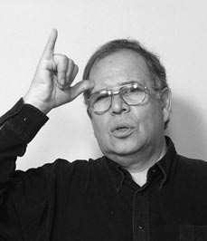2

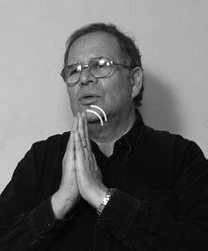3

## PERFECTO/A

Que tiene el grado máximo de una determinada cua- lidad.

Esp.: *adj.* Perfecto, ideal. *Ant.:* Imperfecto, defec- tuoso.

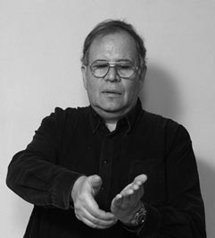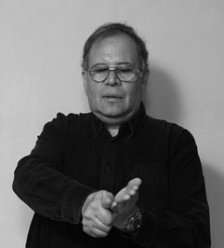

## PERFORADORA

Instrumento que sirve para perforar u horadar. Esp.: *sust. f.* Perforadora.

## PERFUME

Sustancia líquida preparada a base de alcohol y esen- cias que dan un buen aroma para el uso personal.

Esp.: *sust. m.* Perfume, fragancia, aroma.

1

## PERIODISTA

Persona que profesionalmente prepara las noticias de un diario u otro medio de difusión.

Esp.: *sust. m.* Periodista, reportero, corresponsal, cronista.

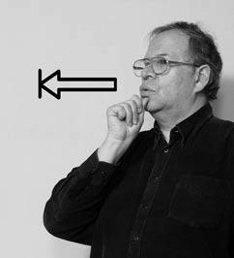2

## PERMANECER-EN-EL-TIEMPO

*Verbo pleno*

Algo que se mantiene en su mismo estado por un largo tiempo.

Esp.: *v. intr.* Permanecer, mantenerse, perdurar.

## PERMANECER-EN-UN-LUGAR

*Verbo pleno*

Algo que se mantiene en un mismo lugar por un largo tiempo.

Esp.: *v. intr.* Permanecer, mantenerse.

## PERMISO

Expresión de cortesía que se usa para solicitar consen- timiento.

Esp.: *loc.* Permiso, disculpe.

## PERO

Expresión que se usa para contraponer un concepto de otro.

Esp.: *conj.* Pero, mas, sin embargo.

## PERRO

Mamífero doméstico, de distintas razas. Tiene olfato

muy fino, es inteligente y es leal al hombre.

Esp.: *sust. m.* Perro, can.

## PERSONA

Individuo de la especie humana.

Esp.: *sust. f.* Persona, sujeto, individuo, hombre, mu- jer.

## PERTENECER

*Verbo pleno*

Formar parte de una institución, grupo o asociación. Esp.: *v. intr.* Pertenecer.

1

## PERÚ

País de América del Sur, que limita al norte con Ecuador y Colombia, al sur con Chile y Bolivia, al este con Brasil y al oeste con el Océano Pacífico. Su capital es Lima.

Esp.: *sust. p.* Perú.

2

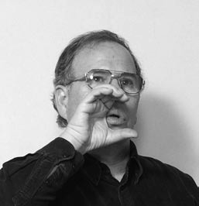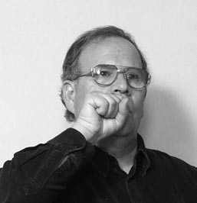

## PESCADO

Pez comestible sacado del agua por cualquier proce- dimiento de pesca.

Esp.: *sust. m.* Pescado.

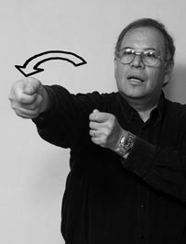 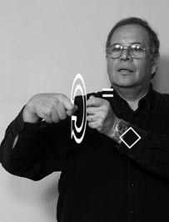

## PESO

**PESCAR-CON-CAÑA**

*Verbo espacial locativo*

Sacar o tratar de sacar peces del agua con una caña de pes- car.

Esp.: *v. tr.* Pescar.

Unidad monetaria de Chile y otros países. Esp.: *sust. m.* Peso, moneda, plata.

## PETRÓLEO

Líquido natural oleoso, inflama- ble que se extrae de pozos en la tierra o en el mar.

Esp.: *sust. m.* Petróleo, benci- na.

## PEZ

Vertebrado acuático, de respiración branquial, con ex- tremidades en forma de aleta. Generalmente la piel está protegida por escamas. Su forma de reproducción es ovípara.

Esp.: *sust. m.* Pez, pescado.

## PIANO

Instrumento musical de cuerdas percutidas. Tiene te- clas blancas y negras para producir sonidos.

Esp.: *sust. m.* Piano.

## PICHILEMU

Balneario de playa ubicado en la sexta Región de Chi- le. Es conocido por la práctica del surf.

Esp.: *sust. p.* Pichilemu.

## PIEDRA

Sustancia mineral dura y compacta, que no es de gran tamaño.

Esp.: *sust. m.* Piedra, roca.

## PIEZA

Espacio de una vivienda que se destina generalmente como dormitorio.

Esp.: *sust. f.* Pieza, dormitorio.

## PIJAMA

Prenda de vestir compuesta de blusa o polera y pantalón, que se usa para dormir.

Esp.: *sust. m.* Pijama.

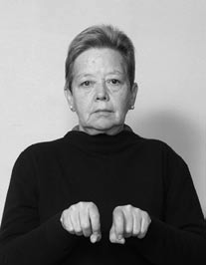 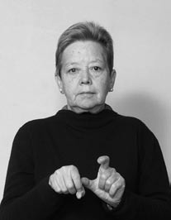

## PILLO/A

**PILA**

Objeto cilíndrico que contiene un acumulador de energía y se usa para hacer funcionar apara- tos, sin necesidad de conectar- los a la electricidad.

Esp.: *sust. f.* Pila, batería.

Persona que se dedica a estafar a otros.

Esp.: *sust. m. y f.* Pillo, malicioso. *Ant.:* Honrado.

## PILOTO-DE-AVIÓN

Quien conduce y controla un avión.

Esp.: *sust. m.* Piloto, aviador.

## PINGÜINO

Ave marina de color blanco y negro, que habita en lugares fríos, especialmente en los polos Norte y Sur. Se alimenta de peces.

Esp.: *sust. m.* Pingüino.

## PINO

Árbol que crece a gran altura, cuyas hojas son puntiagudas y punzantes. Se caracteriza por su fruto duro y leñoso llamado piña.

Esp.: *sust. m.* Pino, abeto.

## PINTAR

*Verbo espacial locativo*

Cubrir con color las superficies de cosas, como pare- des, puertas, etc.

Esp.: *v. tr.* Pintar, colorear.

## PINTAR

*Verbo espacial locativo*

Representar imágenes usando colores. Esp.: *v. tr.* Pintar, colorear.

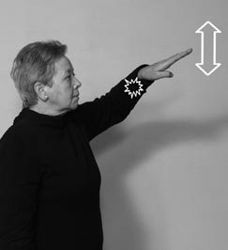 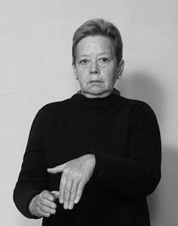

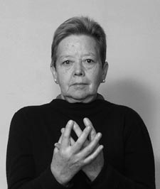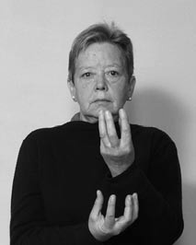

## PIÑATA

**PINTURA**

Producto químico de color que se utiliza para pintar.

Esp.: *sust. f.* Pintura, esmalte.

## PIÑA

Fruta tropical con pulpa de co- lor amarillo, es jugosa y muy dulce.

Esp.: *sust. f.* Piña, ananá.

Figura de papel y cartón de colores, llena de dulces, que

se cuelga y se rompe, en las fiestas de cumpleaños.

Esp.: *sust. f.* Piñata.

## PIOJO

Insecto de color café amarillen- to, de cuerpo ovalado y chato, sin alas y boca con forma de trompa que le sirve para chu- par. Vive como parásito sobre los mamíferos de cuya sangre se alimenta.

Esp.: *sust. m.* Piojo.

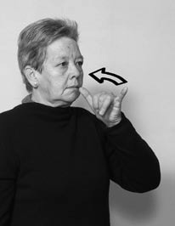 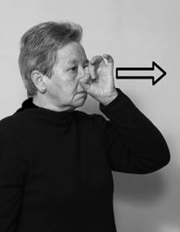

## PISO

**PISCO**

Aguardiente fabricado de uva.

Esp.: *sust. m.* Pisco, aguardien- te.

Superficie natural de las calles, casas, caminos, par- ques, etc.

Esp.: *sust. m.* Piso, suelo, tierra.

## PIZARRÓN

Placa de plástico blanco usada para escribir o dibujar en ella.

Esp.: *sust. m.* Pizarrón, pizarra.

## PLANCHAR

*Verbo espacial locativo*

Pasar la plancha caliente sobre la ropa para estirarla o quitarle las arrugas.

Esp.: *v. tr.* Planchar.

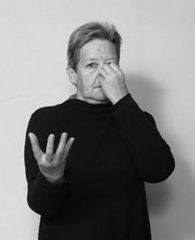 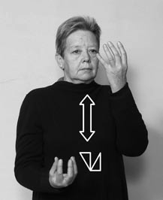

## PLATA

**PLANTA**

Nombre genérico que se da a los vegetales. Vive de los nu- trientes de la tierra. Puede ser cultivada o silvestre.

Esp.: *sust. f.* Planta, mata, ar- busto.

Moneda o dinero en efectivo. Esp.: *sust. f.* Plata, dinero.

## PLATA

Metal precioso, blanco, brillan- te, blando y manejable.

Esp.: *sust. f.* Plata.

## PLÁTANO

Fruta comestible, dulce, de forma alargada, de cásca- ra lisa y amarilla.

Esp.: *sust. m.* Plátano, banana.

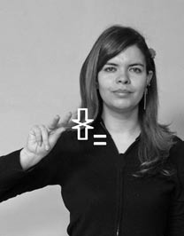 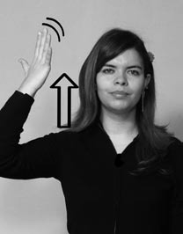

## PLATO

**PLATEADO/A**

De color semejante al de la pla- ta y brillante.

Esp.: *adj.* Plateado.

Utensilio de mesa, generalmente de loza, redondo con una concavidad al medio y un borde alrededor. Se emplea en la mesa para servir los alimentos.

Esp.: *sust. m.* Plato.

## PLAZA

Lugar espacioso con árboles y jardines dentro de un pueblo o ciudad, al que suelen afluir varias calles. Es un lugar público para el esparcimiento.

Esp.: *sust. f.* Plaza.

## PLOMO

Color gris, resultante de la mezcla del blanco y ne- gro.

Esp.: *adj.* Plomo, gris.

1

## PLUMA

Material del que está cubierto el cuerpo de las aves. Esp.: *sust. f.* Pluma, plumaje.

2

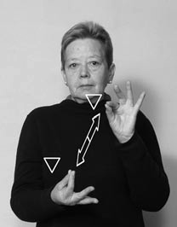

## PLUMERO

Mazo o atado de plumas sujeto a un mango que sirve para quitar el polvo.

Esp.: *sust. m.* Plumero.

## PLUMÓN

Instrumento semejante a un lá- piz con tinta que escribe o di- buja con un trazo grueso.

Esp.: *sust. m.* Plumón, marcador.

## POCO/A

Escaso, limitado en cantidad o calidad. Esp.: *adj.* Poco, escaso, breve.

## POCO-TIEMPO

Escasa cantidad de tiempo.

Esp.: *loc.* Poco tiempo.

## PODAR

*Verbo espacial locativo*

Cortar o quitar las ramas de los árboles y otras plan- tas, para darles vigor.

Esp.: *v. tr.* Podar, cortar, talar.

## PODER

Dominio o facultad que se tiene para mandar o ejecu- tar una cosa.

Esp.: *sust. m.* Poder, dominio, autoridad.

## PODER

*Verbo pleno*

Tener capacidad, conocimiento y posibilidad para lo- grar algo.

Esp.: *v. tr.* Poder, realizar, lograr.

## POESÍA

Género literario que ocupa figuras poéticas o estéti- cas del lenguaje para expresar sentimientos, princi- palmente por medio de versos.

Esp.: *sust. f.* Poesía, poema, verso, oda.

## POLÍTICA

Actividad de los que gobiernan o aspiran a gobernar los asuntos públicos de un país.

Esp.: *sust. f.* Política, estrategia, administración, go- bierno.

## POLO

Deporte que se juega entre grupos de jinetes que, con palos largos, pegan a una bola de madera hacia una meta.

Esp.: *sust. m.* Polo.

## POLO-NORTE

Extremo de la Tierra, situado en el Océano Ártico, donde el mar está cubierto por una capa de hielo.

Esp.: *sust. p.* Polo Norte, Polo Ártico, Polo Boreal.

## POLO-SUR

El punto más austral de la superficie terrestre. Está situado sobre la Antártica en una superficie llana, cubierta de hielo.

Esp.: *sust. p.* Polo Sur, Polo Antártico

## POLOLO/A

Persona que tiene una relación amorosa con alguien. Esp.: *sust. f. y m.* Pololo, enamorado.

## POLONIA

País de Europa central. Su capital es Varsovia. Esp.: *sust. p.* Polonia.

## POLLO

Cría que sacan de cada huevo las aves, especialmente las gallinas.

Esp.: *sust. m.* Pollo.

## POR-FAVOR

Expresión de cortesía con que se pide algo. Esp.: *loc.* Por favor.

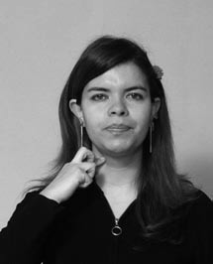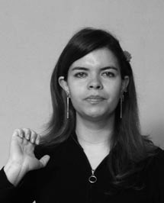

int.

## POR-QUÉ

Forma que se usa para preguntar por una causa, una razón o un motivo

Esp.: *int.* ¿Por qué?

## PORCELANA

Tipo de loza fina.

Esp.: *sust. f.* Porcelana, loza.

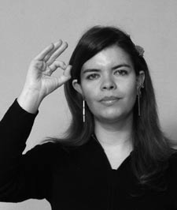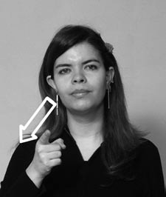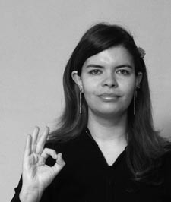

## PORCENTAJE

Tipo de cálculo matemático para determinar la cantidad útil de 100 unidades de alguna cosa.

Esp.: *sust. m.* Porcentaje, por ciento.

## PORFIADO/A

Persona terca y obstinada en su idea y parecer.

Esp.: *adj.* Porfiado, testarudo,

terco.

## POROTO

Legumbre de muchas variedades en color y tamaño, con el que se preparan guisos.

Esp.: *sust. m.* Poroto, frijol.

## PORTERO

Persona que tiene a su cargo cerrar y abrir la puerta y vigilar la entrada y salida de personas.

Esp.: *sust. m.* Portero.

## POSTE-DE-LUZ

Columna colocada verticalmente para servir de apoyo a un foco de luz.

Esp.: *sust. m.* Poste, pilote.

## POSTRE

Alimento, fruta, dulce o preparación que se sirve al

final de las comidas.

Esp.: *sust. m.* Postre.

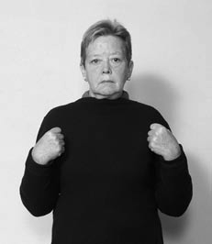 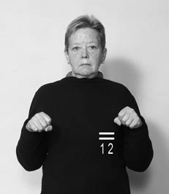

## PRECIO

**PRACTICAR**

*Verbo pleno*

Ejercitar algo que se ha apren- dido.

Esp.: *v. tr.* Practicar, ejercitar.

Valor monetario de alguna cosa.

Esp.: *sust. m.* Precio, costo, importe, monto.

## PREGUNTAR

*Verbo de concordancia*

Hacer una pregunta o interrogar a alguien para que responda lo que sabe sobre un tema.

Esp.: *v. tr.* Preguntar, interrogar, inquirir, averiguar, requerir.

## PREMIO

Recompensa, distinción o estímulo que se da por algún mérito o servicio.

Esp.: *sust. m.* Premio, recompensa, galardón, trofeo, distinción.

## PREOCUPADO/A

Persona intranquila, con temor, angustia o inquietud por algo que ocurrió o va a ocurrir.

Esp.: *adj.* Preocupado, inquieto, intranquilo, afligido.

## PRESENTAR-PERSONA

*Verbo pleno*

Dar el nombre de una persona a otra en presencia de ambas para que se conozcan.

Esp.: *v. tr.* Presentar, dar a conocer, introducir.

## PRESIDENTE

Persona que gobierna un país.

Esp.: *sust. m. o f.* Presidente, gobernante.

## PRESO/A

Persona que está condenada en la cárcel por cometer delitos.

Esp.: *sust. m. y f.* Preso, reo, presidiario.

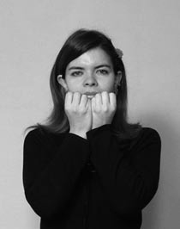 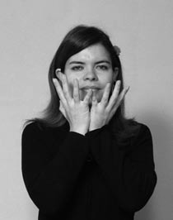

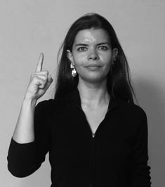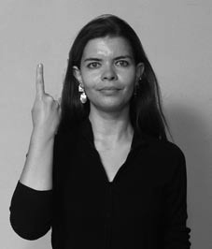

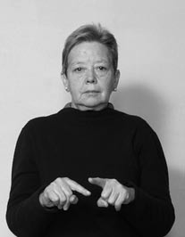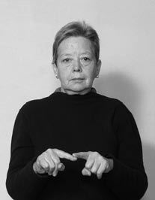

## PRIMO/A

**PRIMAVERA**

Una de las cuatro estaciones del año. En el hemisferio Sur, se ini- cia el 21 de septiembre y dura hasta el 21 de diciembre.

Esp.: *sust. f.* Primavera.

## PRIMERO/A

Lo que aparece iniciando una secuencia. Está en un lugar an- tes de todo.

Esp.: *adj.* Primero, primer.

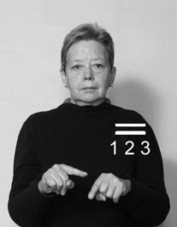

Persona que es hijo o hija de los tíos. Esp.: *sust. m. y f.* Primo.

## PRINCESA

Título que se da a la hija del rey. Esp.: *sust. f.* Princesa.

## PRINCIPAL

Persona o cosa que tiene el primer lugar en importan-

cia y se prefiere a otras.

Esp.: *adj.* Principal, importante, primordial.

## PRÍNCIPE

Título que se da al hijo del rey. Esp.: *sust. m.* Príncipe.

## PROBLEMA

Conjunto de hechos o cir- cunstancias que dificultan alcanzar algún fin.

Esp.: *sust. m.* Problema, di-

ficultad, inconveniente.

## PROFESIONAL

Persona que ejerce una actividad laboral, en la cual se ha capacitado.

Esp.: *sust. m.* Profesional, experto, científico, técni- co.

## PROFESOR/A

Persona que ejerce docencia en distintas ciencias o artes.

Esp.: *sust. m. y f.* Profesor, educador, docente.

## PROMETER

*Verbo pleno*

Dar muestra que será verdad o se hará lo que se dice.

Esp.: *v. tr.* Prometer, jurar, asegurar.

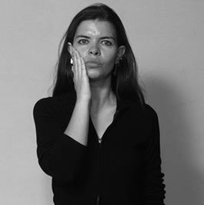 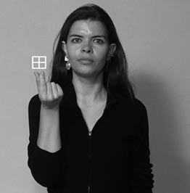 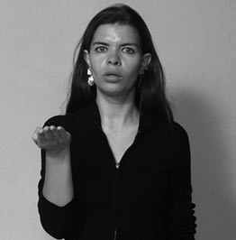

## PROPINA

Dinero que se entrega como muestra de satisfacción por algún servicio.

Esp.: *sust. f.* Propina.

## PROPIO/A

Algo que pertenece a una persona y que tiene la facul- tad de disponer de esto.

Esp.: *adj.* Propio, perteneciente, exclusivo, particu- lar.

## PROTESTAR

*Verbo pleno*

Expresar alguien impetuosamente su queja o discon- formidad.

Esp.: *v. intr.* Protestar, reclamar, oponerse, rechazar.

## PROYECTO

Planificación de un trabajo antes de darle una forma definitiva.

Esp.: *sust. m.* Proyecto, plan, propuesta, programa.

## PROYECTOR

Aparato que sirve para proyec- tar imágenes ópticas.

Esp.: *sust. m.* Proyector.

## PRUEBA

Examen que se realiza para comprobar los conoci- mientos de alguien.

Esp.: *sust. f.* Prueba, evaluación, examen.

## PSICOLOGÍA

Ciencia que estudia los procesos de la mente y la conducta humana.

Esp.: *sust. f.* Psicología.

## PSICÓLOGO/A

Profesional que ejerce la Psicología.

Esp.: *sust. m. y f.* Psicó- logo.

## PUCÓN

Cuidad de la Novena Re- gión de la Araucanía, ubi- cada a orillas del lago Vi- llarrica y junto al volcán del mismo nombre.

Esp.: *sust. p.* Pucón.

## PUENTE

Construcción que cruza por sobre los ríos, fosos y otros lugares para poder pasarlos.

Esp.: *sust. m.* Puente, viaducto.

## PUERTO MONTT

Capital de la Décima Región de Chile (Los Lagos). Está ubicada frente al seno de Reloncaví.

Esp.: *sust. p.* Puerto Montt.

## PULGA

Insecto sin alas, de color negro rojizo, cabeza pequeña y patas traseras fuertes y largas para dar grandes saltos. Se alimenta de la sangre de los mamíferos.

Esp.: *sust. f.* Pulga.

## PULPO

Molusco con ocho tentáculos, que vive en el mar. Su carne es comestible.

Esp.: *sust. m.* Pulpo.

1

## PUNTA-ARENAS

Ciudad de Chile, capital de la Región de Magallanes. Situada en la orilla norte del estrecho de Magallanes. Es una de las ciudades más australes del mundo.

Esp.: *sust. p.* Punta Arenas.

2

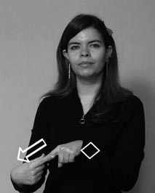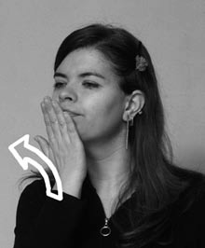

## PUNTO

Signo ortográfico que señala fin de una oración. Se usa

también después de una abreviatura. Esp.: *sust. m.* Punto.

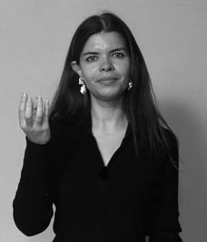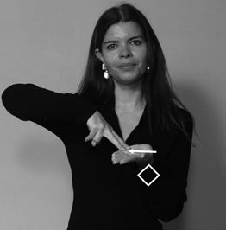

## PURÉ

Comida preparada generalmente con papas que están cocidas, molidas y condimentadas.

Esp.: *sust. m.* Puré, papilla.



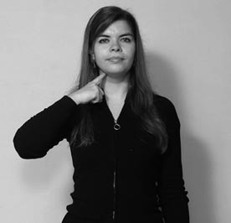 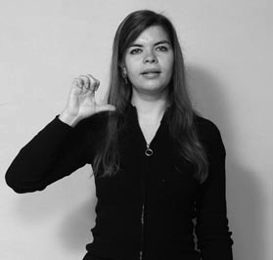

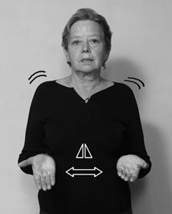 int.

## QUÉ-HACES

int.

## QUÉ

Expresión que se ocupa para encabezar oracio- nes que interrogan so- bre objetos.

Esp.: *int.* Qué.

Expresión que se utiliza para averiguar sobre lo que está haciendo alguien.

Esp.: *int.* Qué haces.

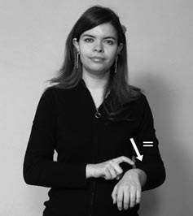 int.

## QUÉ-HORA-ES

Expresión que se utiliza para averiguar la hora. Esp.: *int.* Qué hora es.

## QUEDAR/SE

*Verbo pleno*

Estar detenido en un lugar.

Esp.: *v. intr.* Quedar, permanecer, durar.

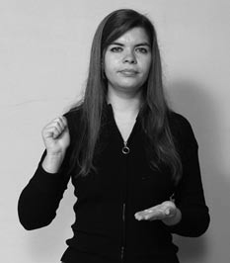 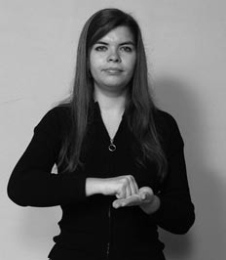

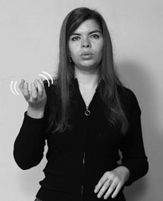 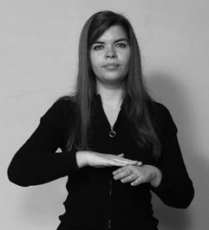

## QUEMARSE

*Verbo pleno*

## QUEJA

Protesta contra alguna cosa.

Esp.: *sust. f.* Queja, querella, reclamación.

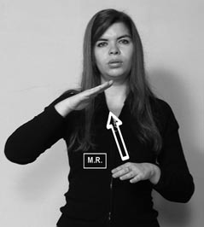

Provocarse una herida por la acción de algo muy caliente o por fuego.

Esp.: *v. tr.* Quemarse, arder.

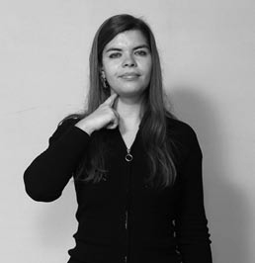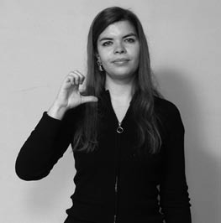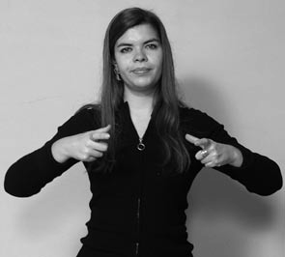

## QUEQUE

Masa dulce preparada con azúcar, harina y huevo. Se sirve a la hora del té, principalmente.

Esp.: *sust. m.* Queque, bizcocho.

## QUERER

*Verbo pleno*

Tener voluntad o determinación de ejecutar alguna cosa.

Esp.: *v. tr.* Querer, desear, aspirar, ansiar.

## QUERIDO/A

Persona por la cual se siente cariño.

Esp.: *sust. m. y f.* Querido, amado, apreciado.

## QUESILLO

Sustancia blanca y gelatinosa que se prepara con leche, ex- trayéndole el suero.

Esp.: *sust. m.* Quesillo, queso fresco.

## QUESO

Alimento obtenido de la maduración de la cuajada de la leche. Existen de diferentes tipos.

Esp.: *sust. m.* Queso.

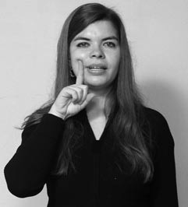 int.

## QUIÉN

Expresión que se usa para encabezar interrogaciones referidas a personas.

Esp.: *int.* Quién.

## QUIETO/A

Que no tiene o no hace movimiento.

Esp.: *adj.* Quieto, inactivo, estático, pasivo.

## QUÍMICA

Ciencia experimental que estudia la materia y sus cambios.

Esp.: *sust. f.* Química.

## QUIMONO

Túnica que usan las mu- jeres en Japón y se ca- racteriza por sus mangas anchas y largas. Es abier- ta por delante y se cru- za ciñéndose a la cintura con un cinturón ancho.

Esp.: *sust. m.* Quimono.

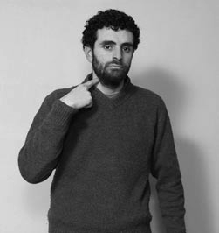 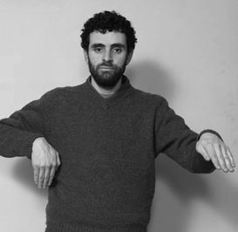 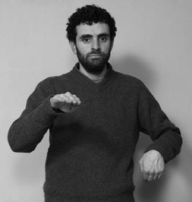

## QUINTERO

Balneario de la Quinta Región de Valparaíso con hermosas playas y ubicado en la bahía del mismo nombre.

Esp.: *sust. p.* Quintero.

## QUINTO/A

Ocupa el lugar número cinco en una serie ordenada.

Esp.: *adj.* Quinto.

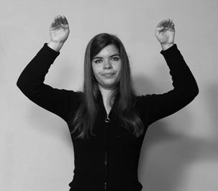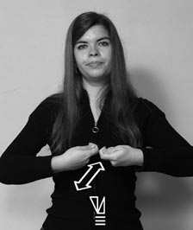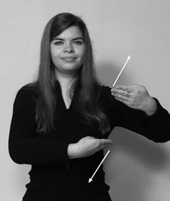

## QUIOSCO

Construcción pequeña que se instala en la calle para vender diarios, dulces, revistas, etc.

Esp.: *sust. m.* Quiosco, puesto.

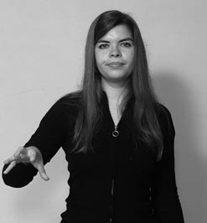 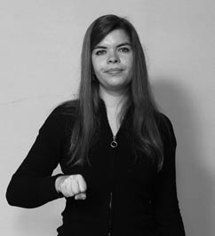

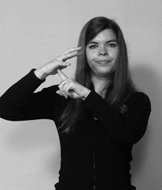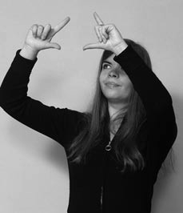

## QUIZÁS

**QUITAR**

*Verbo espacial locativo*

Tomar una cosa separándola de otras o del lugar en que estaba.

Esp.: *v. tr.* Quitar, sacar, to- mar, apartar, extraer.

## QUITASOL

Paraguas o sombrilla que se usa para protegerse del sol.

Esp.: *sust. m.* Quitasol, som- brilla, parasol.

Se usa para indicar que se duda de la posibilidad que algo ocurra o sea cierto.

Esp.: *adv.* Quizás.



1

## RÁBANO

Raíz carnosa blanca o rojiza, de sabor picante y co- mestible.

Esp.: *sust. m.* Rábano, rabanito.

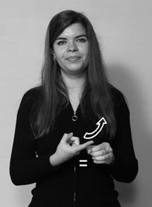2

## RABIA

Sentimiento de gran enojo o irritación. Esp.: *sust. f.* Rabia, ira, furia, enojo.

## RADAR

Aparato que produce ondas radioeléctricas que al re- flejarse en objetos alejados y no visibles, rebotan en él y sirven para descubrir su presencia.

Esp.: *sust. m.* Radar.

## RADIO

Aparato que recoge y hace audibles ondas que emite un radio transmisor y se usa para escuchar noticias, música, fútbol, etc.

Esp.: *sust. f.* Radio.

## RADIOGRAFÍA

Fotografía obtenida con rayos X. Esp.: *sust. f.* Radiografía.

## RAÍZ

Parte de la planta que crece bajo la tierra se nutre de ella y le sirve de sostén.

Esp.: *sust. f.* Raíz.

## RAÍZ-CUADRADA

Cantidad que se ha de multiplicar por sí misma una vez para obtener un número determinado.

Esp.: *sust. f.* Raíz cuadrada.

## RALLADOR

Utensilio de cocina compuesto de una chapa de metal llena de agujeros que sirve para desmenuzar el pan, el queso, etc., raspándolos en él.

Esp.: *sust. m.* Rallador.

## RANA

Animal vertebrado anfibio de lomo verde, con manchas negras; vientre blanco, patas largas y ojos saltones. Vive en agua dulce; anda y nada a saltos.

Esp.: *sust. f.* Rana.

1

## RANCAGUA

Capital de la Sexta Región, del Libertador General Bernardo O’Higgins. Está situada en el Valle Longitu- dinal.

Esp.: *sust. p.* Rancagua.

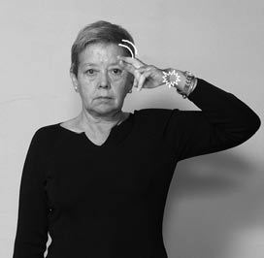2

## RÁPIDO/A

Alguien o algo que es veloz, impetuoso, acelerado.

Esp.: *adj.* Rápido, veloz, apresurado.

## RARO/A

Algo o alguien extraordinario o poco común. Esp.: *adj.* Raro, extravagante, extraño.

1

## RATÓN

Mamífero roedor pequeño, muy fecundo y ágil. Vive en las casas y en el campo.

Esp.: *sust. m.* Ratón, rata, pericote.

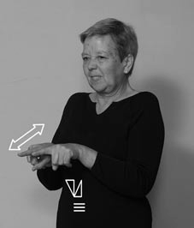2

## RAVIOLES

Empanaditas rellenas que se cuecen en agua y se sir- ven con salsa.

Esp.: *sust. m.* Ravioles.

## RAYO

Chispa eléctrica que desde una nube se desprende violentamente.

Esp.: *sust. m.* Rayo, relámpago, destello, chispa.

## RAYUELA

Juego en el que se tiran monedas o tejos a una raya o lienza en el suelo.

Esp.: *sust. f.* Rayuela.

## RAZA

Cada uno de los grupos en que se subdivide la especie humana.

Esp.: *sust. f.* Raza, etnia, tribu, clan.

1

## RAZÓN

Argumento que se presenta en apoyo de alguna cosa.

Esp.: *sust. f.* Razón, reflexión,

fundamento.

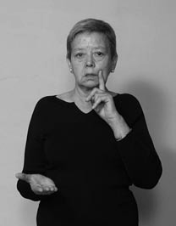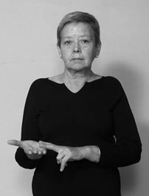2

## RECIBIR

*Verbo pleno*

Tomar uno lo que le dan o le envían.

Esp.: *v. tr.* Recibir.

## RECLAMAR

*Verbo pleno*

Protestar contra una cosa; oponerse a ella de palabra o por escrito.

Esp.: *v. intr.* Reclamar, exigir, demandar, apelar.

## RECORDAR

*Verbo pleno*

Traer una cosa a la memoria.

Esp.: *v. tr.* Recodar, acordarse, rememorar, evocar.

## RECREO

En los colegios se refiere a la suspensión de clases para descansar, jugar, divertirse.

Esp.: *sust. m.* Recreo, pausa, descanso.

## RECUERDO

Memoria que se hace de algo.

Esp.: *sust. m.* Recuerdo, memoria, evocación.

## RECUPERAR

*Verbo pleno*

Recobrar algo.

Esp.: *v. tr.* Recuperar, recobrar, rescatar.

## REDONDO/A

Algo de forma circular o esférica.

Esp.: *adj.* Redondo, esférico, redondeado.

## REEMPLAZAR

*Verbo pleno*

Poner en lugar de una cosa otra. Sustituirle a uno en el cargo que tenía.

Esp.: *v. tr.* Reemplazar, sustituir, suplir, subrogar.

## REFRIGERADOR

Electrodoméstico con refrigera- ción eléctrica o química, para guardar y conservar alimentos.

Esp.: *sust. m.* Refrigerador, he- ladera, nevera.

## REGALAR

*Verbo de concordancia*

Dar a alguien graciosamente una cosa. Esp.: *v. tr.* Regalar, donar, obsequiar.

## REGAR-CON-MANGUERA

*Verbo espacial locativo*

Esparcir agua sobre una superficie, especialmente el

jardín, usando una manguera.

Esp.: *v. tr.* Regar, mojar, humedecer, rociar.

## REGIMIENTO

Unidad militar que se compone de varios grupos o batallones y su jefe es generalmente un coronel.

Esp.: *sust. m.* Regimiento, destacamento, compañía, tropa.

## REGIONES-DE-CHILE

Porciones de territorio determinadas en que está or- ganizado políticamente Chile.

Esp.: *sust. f.* Regiones de Chile.

1

## REGLA

Instrumento delgado, rectangular que sirve para trazar líneas rectas y medir.

Esp.: *sust. f.* Regla.

2

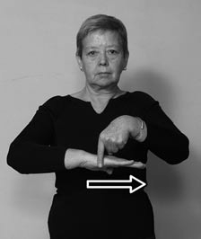

## REGLAMENTO

Conjunto de normativas que rigen alguna cosa. Esp.: *sust. m.* Reglamento, normativa, estatuto.

## REHABILITACIÓN

Restituir a una persona o cosa a su estado anterior. Esp.: *sust. f.* Rehabilitación, recuperación.

## REINA

Mujer que por derecho propio ejerce un reinado.

//2. Mujer joven elegida en un concurso o fiesta como

representante.

Esp.: *sust. f.* Reina, soberana.

## REÍR

*Verbo pleno*

Mostrar regocijo mediante movimientos del rostro, sa- cudidas del cuerpo y emisión de sonidos.

Esp.: *v. intr.* Reír, carcajear.

## REJA

Barras de fierro que se ponen en las ventanas y puer- tas para seguridad o adorno.

Esp.: *sust. f.* Reja, verja, enrejado.

## RELACIÓN

Conexión de una persona con otra.

Esp.: *sust. f.* Relación, comunicación, conexión.

1

## RELACIÓN-SEXUAL

Vinculación íntima entre dos personas. Esp.: *sust. f.* Relación sexual

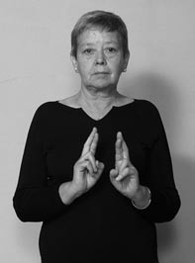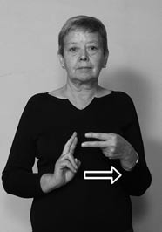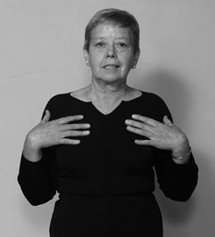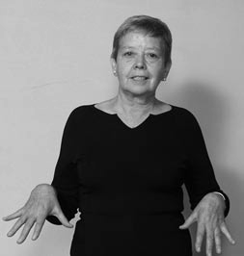2

## RELAJACIÓN

Efecto de soltar o laxar los músculos del cuerpo. Esp.: *sust. f.* Relajación.

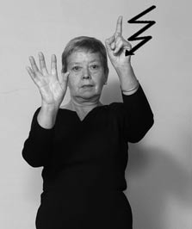 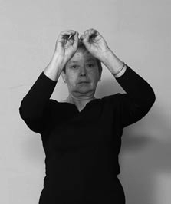 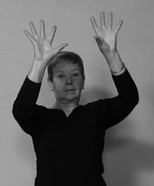

## RELÁMPAGO

Resplandor muy intenso producido en las nubes por una descarga eléctrica.

Esp.: *sust. m.* Relámpago, resplandor.

## RELATO

Narración de un hecho o cuento.

Esp.: *sust. m.* Relato, cuento, narración.

## RELIGIÓN

Conjunto de creencias acer- ca de la divinidad, de senti- mientos de veneración y de prácticas rituales para darle culto.

Esp.: *sust. f.* Culto, religiosi- dad, credo.

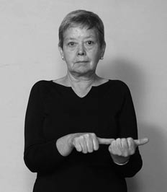 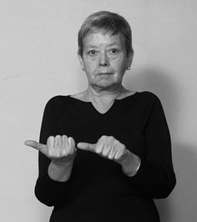

## RELIGIÓN-CATÓLICA

**RELIGIÓN-BAUTISTA**

Una de las iglesias cristianas evangélicas. Enfatizan la fe en Jesucristo.

Esp.: *sust. f.* Religión Bautista, Iglesia Bautista.

Creencias de la Iglesia Católica Apostólica Romana. Se declaran en comunión con la autoridad del Obispo de Roma, el Papa.

Esp.: *sust. f.* Religión Católica, Iglesia Católica.

## RELIGIÓN-EVANGÉLICA

Son diversas congregaciones cristianas que se identifi- can con el protestantismo. Su motivación es estar de acuerdo con los mensajes del Nuevo Testamento.

Esp.: *sust. f.* Religión Evangélica, Iglesia Evangélica.

## RELIGIÓN-JUDÍA

Es tradición y cultura del pue- blo judío. Su práctica se basa en el Antiguo Testamento.

Esp.: *sust. f.* Religión Judía.

## RELIGIÓN-MORMONA

Iglesia de Jesucristo de los Santos de los Últimos Días. Acepta las enseñanzas y revelaciones del profeta Jo- seph Smith. Se consideran cristianos. Creen en la Bi- blia y el Libro del Mormón.

Esp.: *sust. f.* Religión Mormona.

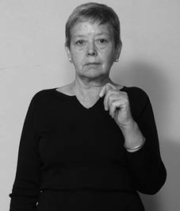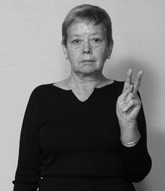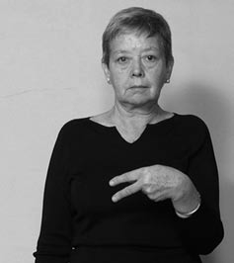

## RELIGIÓN-TESTIGOS-DE-JEHOVÁ

Organización religiosa que basa sus creencias en la Biblia, promueve la idea de vida de los primeros cristianos del Siglo I.

Esp.: *sust. f.* Religión Testigos de Jehová.

## RELOJ-DE-PULSERA

Máquina pequeña que sirve para medir el tiempo, que usa sobre la muñeca

Esp.: *sust. m.* Reloj, reloj de pulsera.

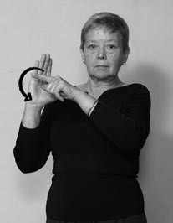 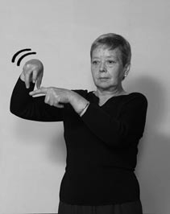

## RELOJ-DESPERTADOR

Máquina dotada de movimiento uniforme que sirve para medir el tiempo o dividir el día en horas, minutos y segundos, el cual suena con un ruido fuerte a la hora que se desea.

Esp.: *sust. m.* Reloj despertador.

## REMAR

*Verbo pleno*

Mover los remos, palas largas de madera, para impul- sar el movimiento de una embarcación en el agua.

Esp.: *v. intr.* Remar, bogar.

## REMEDIO

Medicina que se toma, según receta médica, para sanarse de alguna enfermedad.

Esp.: *sust. m.* Remedio, medi- camento.

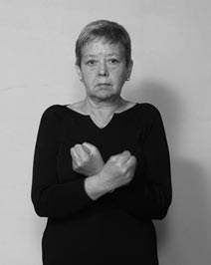 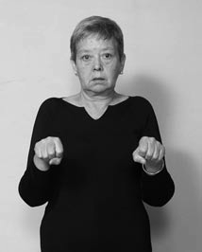 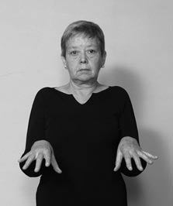

## RENUNCIAR

*Verbo pleno*

Dejar voluntariamente una cosa, derecho o acción que se tiene.

Esp.: *v. intr.* Renunciar, dimitir, desistir, declinar.

## REPETIR

*Verbo pleno*

Volver a hacer algo ya hecho o volver a decir algo ya dicho.

Esp.: *v. tr.* Repetir, redundar, insistir.

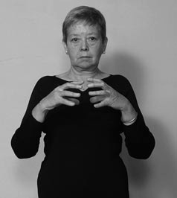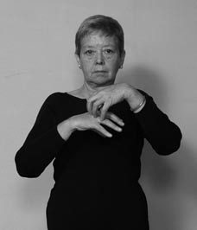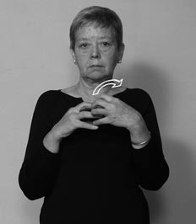

## REPOLLO

Planta que tiene hojas firmes, comprimidas y abrazadas

entre sí, que forman entre todas una cabeza. Esp.: *sust. m.* Repollo, col.

## REPOSAR

*Verbo pleno*

Permanecer en quietud y tranquilidad. Descansar del trabajo o estudios.

Esp.: *v. intr.* Reposar, descansar.

## RESBALARSE

*Verbo espacial locativo*

Caerse deslizándose bruscamente.

Esp.: *v. intr.* Resbalarse, escurrirse, deslizarse.

## RESFRÍO

Malestar general del cuerpo por enfriamiento, catarro y dolor de cabeza.

Esp.: *sust. m.* Resfrío, catarro, romadizo.

## RESPETO

Consideración,deferencia y cortesía hacia una persona.

Esp.: *sust. m.* Respeto, c o n s i d e r a c i ó n , deferencia.

## RESPIRAR

*Verbo pleno*

Absorber el aire los seres vivos, por medio de los pul- mones, branquias, tráquea, etc. luego expelerlo.

Esp.: *v. intr.* Respirar, inhalar, exhalar, inspirar. *Ant.:*

Ahogarse.

## RESPONDER

*Verbo de concordancia*

Contestar a lo que se pregunta o propone.

Esp.: *v. tr.* Responder, contestar. *Ant.:* Preguntar.

## RESPONSABLE

Persona que está obligada a responder por algo o alguien. Persona que pone cuidado y atención en lo que hace.

Esp.: *adj.* Responsable, comprometido. *Ant.:* Irres- ponsable.

## RESPUESTA

Contestación a una pregunta, duda o dificultad.

Esp.: *sust. f.* Respuesta, réplica, contestación.

## RESTA

Operación aritmética que consiste en calcular la dife- rencia entre dos cantidades.

Esp.: *sust. f.* Resta, sustracción, disminución.

*Ant.:* Suma.

## RESTAR

*Verbo pleno*

Sacar el residuo de una cosa separando una parte del todo.

Esp.: *v. tr.* Restar, sacar, descontar, rebajar. *Ant.:* Su- mar.

## RESTAURANTE

Establecimiento público donde se sirven comidas y be- bidas para ser consumidas en el mismo local.

Esp.: *sust. m.* Restaurante, restorán, bar.

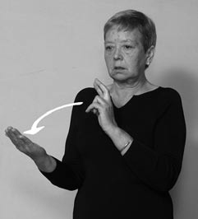 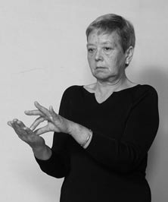 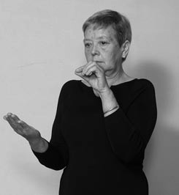

## RESULTADO

Consecuencia, efecto de una operación o actividad. Esp.: *sust. m.* Resultado, efecto, logro, producto.

## RETAR

*Verbo de concordancia*

Sancionar verbalmente a otro por un hecho indebido. Esp.: *v. tr.* Retar, reñir, reprochar, regañar.

## RETAR

*Verbo pleno*

Incitar a otro a iniciar una pelea.

Esp.: *v. tr.* Retar, desafiar.

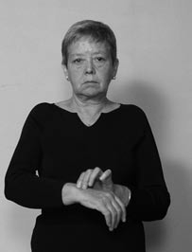 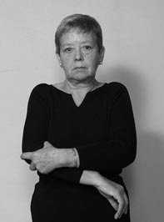

## REUNIÓN

**REUMATÓLOGO/A**

Médico especialista en enfer- medades reumáticas.

Esp.: *sust. m. o f.* Reumatólogo.

Conjunto de personas reunidas. Esp.: *sust. f.* Reunión.

1

## REVENTAR

*Verbo pleno*

Abrir o estallar con fuerza y de manera abrupta una cosa.

Esp.: *v. intr.* Reventar, ex- plotar, estallar.

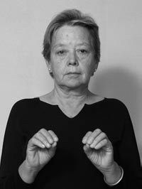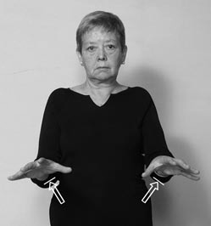2

## REVOLVER

*Verbo espacial locativo*

Mover una sustancia alrededor para mezclarla. Esp.: *v. tr.* Revolver, mezclar, batir.

## REVÓLVER

Arma de fuego con balas que se puede usar con una solo mano.

Esp.: *sust. m.* Revólver, pistola.

## REY

Gobernante de un reino. Esp.: *sust. m.* Rey, monarca.

## REZAR

*Verbo pleno*

Recitar una oración o plegaria, para los católicos. Esp.: *v. intr.* Rezar, orar.

## REZAR-ROSARIO

*Verbo pleno*

Rezo de la iglesia católica que se realiza con una sarta de cuentas separadas de diez en diez.

Esp.: *v. tr.* Rezar el rosario.

## RICO/A

Persona que posee mucho dinero.

Esp.: *adj.* Rico, adinerado, acaudalado. *Ant*.: Pobre.

## RICO/A

Alimento gustoso o sabroso.

Esp.: *adj.* Rico, sabroso, agradable. *Ant.:* Malo, des- agradable.

1

## RIESGO

Algo que pueda causar cualquier tipo de daño. Esp.: *sust. m.* Riesgo, peligro, inseguridad.

2

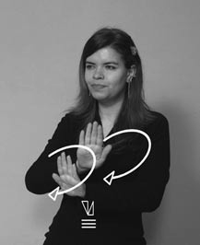 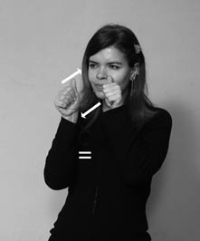

## RINOCERONTE

Mamífero salvaje que habita en Asia y África, tiene uno o dos cuernos cortos y encorvados por encima de la nariz. Tiene la piel oscura, dura y con dobleces. Se alimenta de vegetales.

Esp.: *sust. m.* Rinoceronte.

1

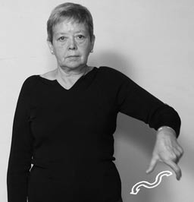 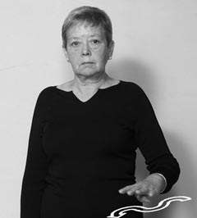

2

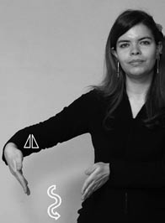 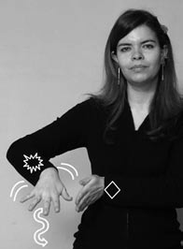

## ROBAR

*Verbo pleno*

## RÍO

Corriente de agua que va a desembocar a un lago o al mar.

Esp.: *sust. m.* Río, torren-

te, afluente.

Apoderarse con fuerza y violencia de las cosas de otro.

Esp.: *v. tr.* Robar, hurtar, asaltar, saquear.

## ROBOT

Artefacto que ejecuta automáticamente cálculos y otras funciones de los seres vivos.

Esp.: *sust. m.* Robot, autómata, androide.

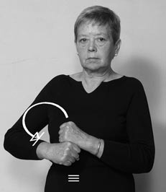 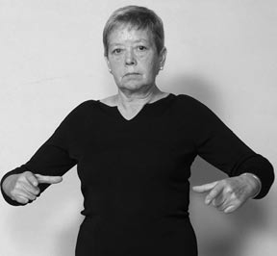 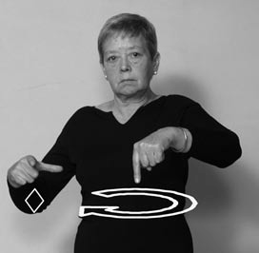

## RODEO

Deporte ecuestre, nacional. Se practica dentro de un recinto en forma de circunferencia llamada medialuna y su objetivo es que una collera (dos jinetes y dos caballos), logre detener a un novillo en una zona llamada atajada.

Esp.: *sust. m.* Rodeo.

1

## ROGAR

*Verbo pleno*

Pedir un favor de manera insistente o mediante la ora- ción a Dios.

Esp.: *v. tr.* Rogar, suplicar.

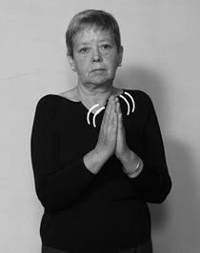2

## ROJO/A

De color muy encendido, similar a la sangre. Esp.: *adj.* Rojo, carmín, escarlata.

## ROMA

Ciudad capital de Italia. En su interior se encuentra la ciudad del Vaticano.

Esp.: *sust. p.* Roma.

## ROMANCE

Enamoramiento entre las personas.

Esp.: *sust. m.* Romance, pololeo, galanteo.

## ROMANO/A

Persona natural de Roma. Esp.: *sust. m. o f.* Romano.

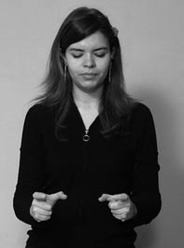 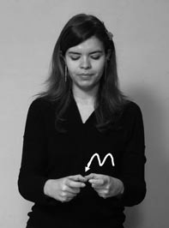

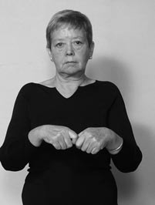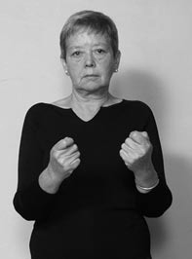

## ROPA

**ROMPECABEZAS**

Juego que consiste en armar una figura combinando las par- tes en que está dividida.

Esp.: *sust. m.* Rompecabezas, puzzle.

## ROMPER

*Verbo espacial locativo*

Separar de manera brusca o vio- lenta las partes de un todo.

Esp.: *v. tr.* Romper, quebrar, ha- cer pedazos.

Conjunto de prendas de vestir. Esp.: *sust. f.* Ropa, vestuario.

## ROPERO

Armario donde se guarda la ropa. Esp.: *sust. m.* Ropero, armario, closet.

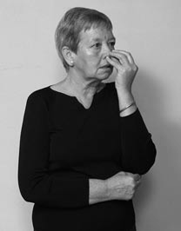 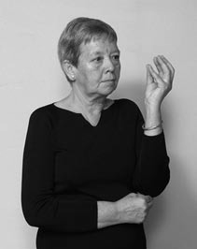

## ROSADO/A

**ROSA**

Flor del rosal, de suave fragancia y generalmente de vivos colores.

Esp.: *sust. f.* Rosa.

Color suave semejante al rojo. Esp.: *adj.* Rosado, rosa.

## ROTO/A

Persona maleducada e inculta. Esp.: *adj.* Roto, ordinario.

## RUBIO/A

Persona con cabello de color semejante al amarillo.

Esp.: *adj.* Rubio.

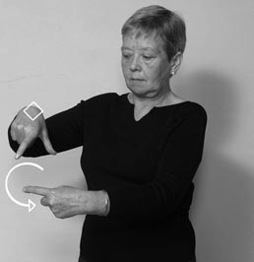 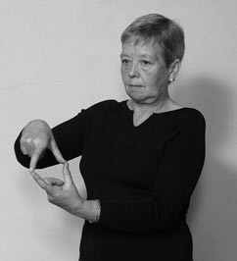

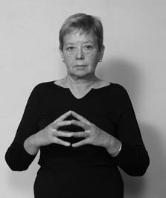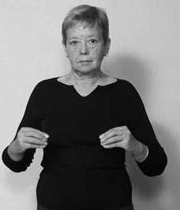

## RUGBY

**RUEDA**

Instrumento de forma circular que gira en un eje y sirve para mover un vehículo.

Esp.: *sust. f.* Rueda, neu- mático.

Deporte creado en Inglaterra, parecido al fútbol, la pelota es ovalada. Se juega con 15 jugadores por equipo y tiene reglas que lo organizan.

Esp.: *sust. p.* Rugby.

## RUIDO

Sonido de gran intensidad, generalmente molesto o desagradable.

Esp.: *sust. m.* Ruido, bulla, sonajera.

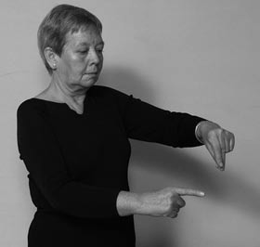 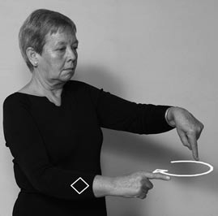

## RULETA

Juego de azar para el que se usa una rueda dividida en 36 casillas enumeradas y pintadas alternadamente de rojo y negro. Se hace girar la rueda y se lanza en sentido inverso una bolita, gana el número donde cae la bolita.

Esp.: *sust. f.* Ruleta.

## RUSIA

País asiático, que entre sus límites destacan los que tiene con China y Europa. Su capital es Moscú.

Esp.: *sust. p.* Rusia, Federación Rusa.



## SÁBADO

Sexto día de la semana civil. Esp.: *sust. m.* Sábado.

## SÁBANA

Cada una de las dos piezas de algodón u otro tejido, de ta- maño suficiente para cubrir la cama, y colocar el cuerpo entre ambas.

Esp.: *sust. f.* Sábana.

## SABER

*Verbo pleno*

Tener conocimiento o habilidad para hacer algo.

Esp.: *v. tr.* Saber, conocer, com- prender. *Ant.:* Ignorar, desco- nocer.

## SABIO/A

Persona que tiene conocimiento profundo sobre algo.

Esp.: *sust. m.o f.* Sabio, culto, ilustrado, experto, erudito. *Ant.:* Ignorante, inepto.

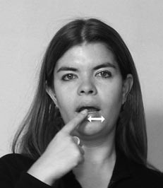 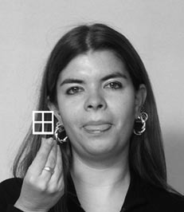

## SACAPUNTAS

**SABOR**

Sensación producida en el gusto por los alimentos.

Esp.: *sust. m.* Sabor, gusto.

Instrumento para afilar los lápices.

Esp.: *sust. m.* Sacapuntas.

## SACAR

*Verbo pleno*

Quitar o apartar de su lugar alguna persona o cosa.

Esp.: *v. tr.* Sacar, separar, quitar, sustraer. *Ant.:* Poner.

## SACERDOTE

Hombre consagrado a Dios, ungido y ordenado para celebrar misa y administrar los sacramentos.

Esp.: *sust. m.* Sacerdote, clérigo, prelado.

*Ant.:* Laico, civil.

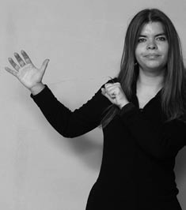 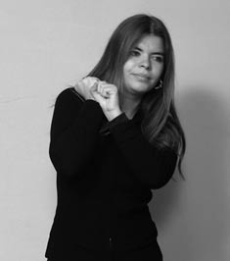

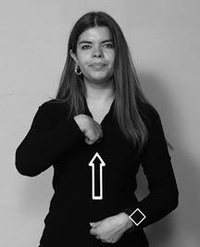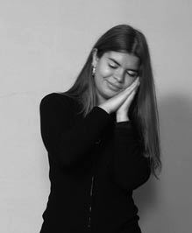

## SACUDIR

*Verbo espacial locativo*

## SACO

Bolsa generalmente de tela, que tiene forma cilíndrica y abierto por un lado.

Esp.: *sust. m.* Saco, bolso, mochila.

## SACO-DE-DORMIR

Bolsa de tela acolchada, tie- ne un cierre a los lados y se usa para dormir dentro de él.

Esp.: *sust. m.* Saco de dor- mir.

Quitar el polvo de las cosas con un paño. Esp.: *v. tr.* Sacudir, desempolvar.

## SAGITARIO

Noveno signo del zodíaco. Esp.: *sust. p.* Sagitario.

 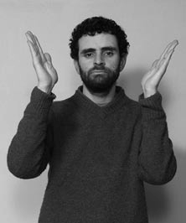

## SAL

**SAGRADO/A**

Algo perteneciente o relativo a Dios o divinidad o a su culto.

Esp.: *adj.* Sagrado, sacro, consagrado, bendito*.*

*Ant.:* Maldito.

Sustancia ordinariamente blanca, cristalina, de sabor propio, que se emplea para sazonar los alimentos. Abunda en las aguas del mar.

Esp.: *sust. f.* Sal.

## SALA-DE-CLASES

Lugar o pieza donde se realizan clases por un profesor a los estudiantes.

Esp.: *sust. m.* Sala de clases, aula.

## SALADO/A

Alimentos que tienen mucha sal.

Esp.: *adj.* Salado, salobre, salino.

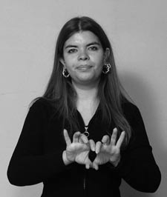 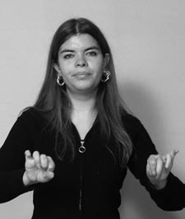

## SALERO

**SALCHICHA**

Embutido, en tripa delgada, de carne de cerdo bien molida y aliñada.

Esp.: *sust. f.* Salchicha, viene- sa.

Recipiente en que se sirve la sal en la mesa. Esp.: *sust. m.* Salero.

## SALIR

*Verbo pleno*

Pasar de adentro hacia fuera o ir de un lugar a otro.

Esp.: *v. intr.* Salir, pasear, via- jar.

## SALTAR

*Verbo espacial locativo*

Levantarse del suelo con impulso y ligereza, para pa- sar sobre un objeto.

Esp.: *v. intr.* Saltar, brincar.

 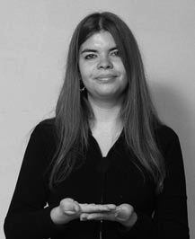

1

## SALUDO

**SALUD**

Estado saludable del cuerpo hu- mano.

Esp.: *sust. f.* Salud, fortaleza, vigor. *Ant.:* Enfermedad.

Dar a otro un gesto de cortesía al encontrarlo o des- pedirse.

Esp.: *sust. m.* Saludo.

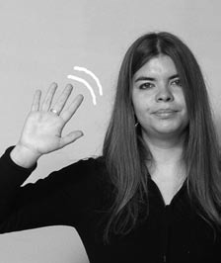2

## SALVAJE

Animal que no es doméstico y vive generalmente en la selva.

Esp.: *sust. m.* Salvaje, indómito.

*Ant.:* Doméstico.

## SALVAR

*Verbo pleno*

Librar de un riesgo o peligro.

Esp.: *v. tr.* Salvar, rescatar, socorrer.

## SANDÍA

Fruta grande de corteza verde y pulpa roja jugosa y dulce, con pepas negras y pequeñas.

Esp.: *sust. f.* Sandía.

1

## SANDWICH

Emparedado hecho con dos re- banadas de pan, entre las que se coloca jamón, queso, embutidos, vegetales u otros alimentos.

Esp.: *sust. m.* Sandwich, bocadi- llo, emparedado.

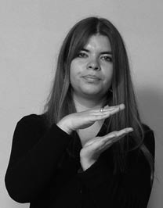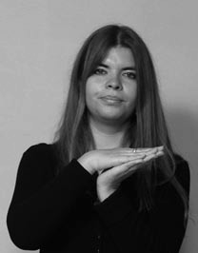2

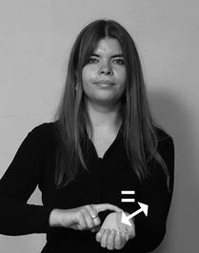 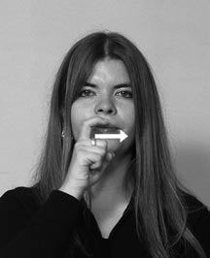

## SANGRE

Líquido rojo que circula por las venas, las arterias, el corazón y los capilares, y transporta los elementos nutritivos y los residuos de todas las células del organismo.

Esp.: *sust. f.* Sangre, flujo sanguíneo, linfa, plasma.

## SANTIAGO

Capital de Chile y de la Región Metropolitana, situada en el valle longitudinal junto al río Mapocho. Es el centro de la vida cívica y económica chilena.

Esp.: *sust. p.* Santiago.

## SANTO/A

Persona a quien la Iglesia decla- ra como santo por sus virtudes.

Esp.: *sust. m. y f.* Santo, beato, venerable.

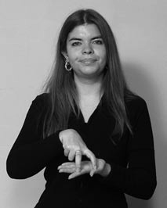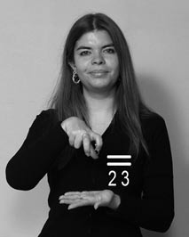

## SAPO

Animal anfibio de piel oscura, ojos salientes y patas

largas. Vive en charcas y lugares húmedos. Esp.: *sust. m.* Sapo, batracio.

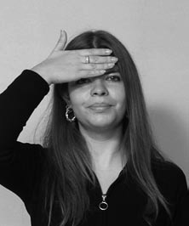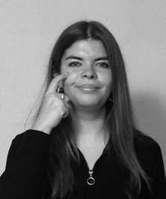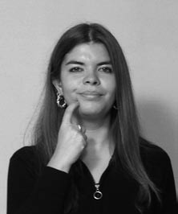

## SARAMPIÓN

Enfermedad contagiosa que produce fiebre y manchas pequeñas y rojas en el cuerpo y con síntomas de catarro.

Esp.: *sust. m.* Sarampión.

## SARNA

Afección a la piel contagiosa provocada por un ácaro, que excava túneles bajo la piel, produciendo enrojecimiento y una intensa picazón.

Esp.: *sust. f.* Sarna.

## SARTÉN

Recipiente para cocinar de metal, de forma circular, poco hondo y con mango largo, que sirve para guisar o freír alimentos.

Esp.: *sust. m.* Sartén.

## SASTRE

Persona que corta y cose ropa de hombre.

Esp.: *sust. m.* Sastre.

## SATISFECHO/A

Se dice de quien ha saciado su apetito.

Esp.: *adj.* Satisfecho, saciado. *Ant.:* Insatisfecho.

## SECADOR-DE-PELO

Aparato para secar el pelo. Esp.: *sust. m.* Secador de pelo.

## SECO/A

Falto de agua, que carece de jugo o humedad.

Esp.: *adj.* Seco, deshumedecido. *Ant.:* Humedecido, mojado.

## SECRETARIO/A

Persona que trabaja en ofici- nas, comúnmente redactando correspondencia y administran- do archivos.

Esp.: *sust. m. y f.* Secretario.

1

## SECRETO

Lo que cuidadosamente se tiene reservado y oculto. Esp.: *sust. m.* Secreto, oculto, reservado. *Ant.:*

Público.

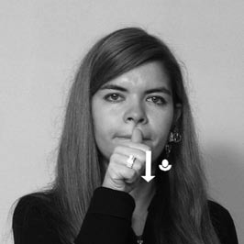2

## SED

Gana y necesidad de beber agua o líquido. Esp.: *sust. f.* Sed, deseo.

## SEDA

Tela muy suave y delicada que se fabrica a partir de la baba de un gusano.

Esp.: *sust. f.* Seda.

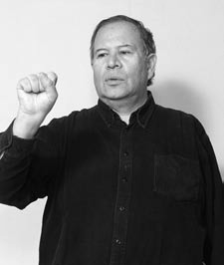 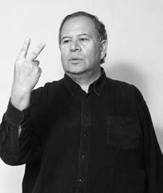

## SEGURO/A

**SEGUNDO/A**

Que sigue inmediatamente en orden a lo primero.

Esp.: *adj.* Segundo.

Algo que se dice que es cierto e indudable. Esp.: *adj.* Seguro, indudable, innegable.

## SELECCIONAR

*Verbo pleno*

Escoger a personas o cosas

entre otras, prefiriéndolas.

Esp.: *v. tr.* Seleccionar, escoger, elegir.

## SELVA

Lugar muy extenso, húmedo y con gran cantidad de árboles y distintos animales.

Esp.: *sust. f.* Selva, jungla.

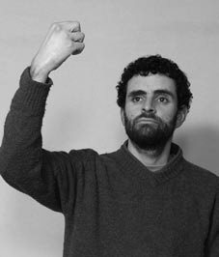 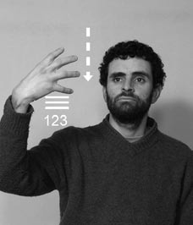

## SEMANA

**SEMÁFORO**

Aparato eléctrico de señales luminosas, roja, amarilla y verde, para regular la circulación de los vehículos.

Esp.: *sust. m.* Semáforo.

Periodo de siete días consecutivos que empieza el lunes y acaba el domingo.

Esp.: *sust. f.* Semana.

## SEMBRAR

*Verbo pleno*

Esparcir semillas en la tierra,

preparada para este fin.

Esp.: *v. tr.* Sembrar, esparcir, diseminar.

## SEMILLA

Grano que producen las plantas y que al caer o ser sembrados producen nuevas plantas.

Esp.: *sust. f.* Semilla, grano, pepa.

## SENTAR

*Verbo pleno*

Poner o colocar a alguien en un asiento, de manera que quede apoyado y descansado sobre las nalgas.

Esp.: *v. tr.* Sentar, acomodar. *Ant.:* Parar, erguir.

## SENTARSE

*Verbo pleno*

Acomodar el cuerpo en un asiento.

Esp.: *v. intr.* Sentarse, acomodarse. *Ant.:* Pararse, erguirse.

## SENTIR

*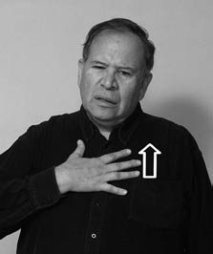Verbo pleno*

Experimentar sensaciones de placer o dolor por causas internas o externas.

Esp.: *v. tr.* Sentir, afectarse, padecer.

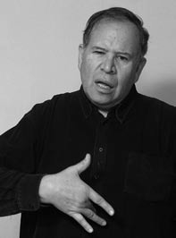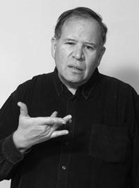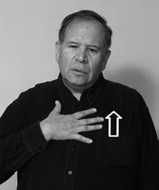

## SENTIR-LÁSTIMA

*Verbo pleno*

Experimentar sentimiento de dolor o pena por algo o alguien.

Esp.: *v. tr.* Sentir lástima, pena, aflicción.

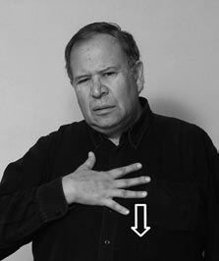 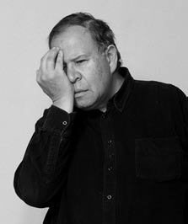

## SEÑOR

**SENTIRSE-MAL**

*Verbo pleno*

Experimentar sensación de do- lor.

Esp.: *v. tr.* Sentirse mal. *Ant.:*

Sentirse bien.

Expresión que se aplica a un hombre educado y respetable.

Esp.: *sust. m.* Señor, caballero.

## SEÑORA

Mujer adulta, normalmente casada. Esp.: *sust. f.* Señora, dama.

## SEÑORITA

Mujer adulta, soltera.

Esp.: *sust. f.* Señorita, dama.

## SEÑORITA

Expresión que se aplica a una mujer bien educada y respetable.

Esp.: *adj.* Señorita, bien educada.

## SEPARAR

*Verbo espacial locativo*

Establecer distancia entre algo o alguien con otros, que se toman como punto de referencia.

Esp.: *v. tr.* Separar, apartar, alejar, aislar. *Ant.:* Juntar, reunir.

1

## SEPTIEMBRE

Noveno mes del año, tiene treinta días. Esp.: *sust. m.* Septiembre, setiembre.

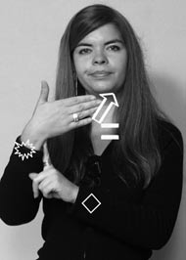2

## SÉPTIMO/A

Que está inmediatamente después del sexto, en una secuencia ordenada.

Esp.: *adj.* Séptimo.

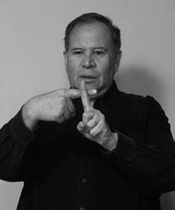 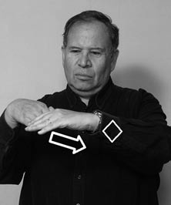

## SERPENTINA

**SEPULTURA**

Lugar donde está enterrado un cadáver.

Esp.: *sust. f.* Sepultura, cripta, tumba, sepulcro.

Tira de papel, enrollada que en días de fiestas se tiran unas personas a otras, sujetándolas por un extremo.

Esp.: *sust. f.* Serpentina.

## SERPIENTE

Reptil de gran tamaño.

Esp.: *sust. f.* Serpiente, culebra, boa.

## SERVILLETA

Pieza de tela o papel que usa cada persona al comer, para limpiarse la boca y manos y para proteger su ropa.

Esp.: *sust. f.* Servilleta.

## SEXTO/A

Que está inmediatamente después del quinto, en una secuencia ordenada.

Esp.: *adj.* Sexto.

## SHOP

Bebida alcohólica derivada de la cebada, la cerveza, que se sirve en un jarro.

Esp.: *sust. m.* Shop, cerveza.

## SÍ

Afirmación que se usa comúnmente para responder a

una pregunta.

Esp.: *adv.* Sí. *Ant.:* No.

## SIDA

Enfermedad viral grave que consiste en la ausencia de respuesta inmunitaria.

Esp.: *sust. m.* Sida, VIH.

1

## SIEMPRE

En todo momento.

Esp.: *adv.* Siempre, continuamente constantemente.

*Ant.:* Nunca, jamás.

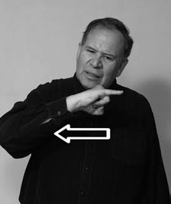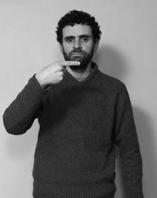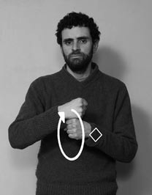2

## SIGLO

Espacio de cien años.

Esp.: *sust. m.* Siglo, centuria, época, centenario.

## SIGNIFICADO

Sentido o significación de las palabras y las señas.

Esp.: *sust. m.* Significado, concepto, acepción.

## SÍLABA

Cada una de las divisiones fonológicas o sonoras de las palabras de una lengua oral.

Esp.: *sust. f.* Sílaba.

## SILENCIO

Falta de ruido. No hablar.

Esp.: *sust. m.* Silencio.

*Ant*.: Ruido, bulla.

## SILLA

Asiento con respaldo, por lo general con cuatro patas y en que solo cabe una persona.

Esp.: *sust. f.* Silla.

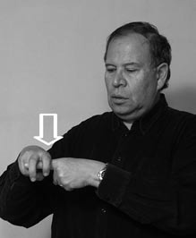 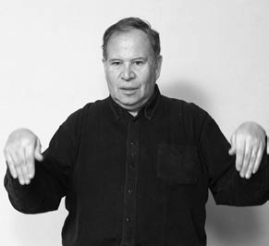

## SIMPÁTICO/A

**SILLÓN**

Asiento cómodo que tiene brazos y respaldo, para una persona.

Esp.: *sust. m.* Sillón.

Modo de ser de una persona que la hacen atractiva o agradable a las demás.

Esp.: *adj.* Simpático, amable, cordial.

*Ant.:* Antipático.

1

## SINCERO/A

Persona que actúa con sinceridad y sin fingimiento.

Esp.: *adj.* Sincero, franco, auténtico, leal.

*Ant.:* Hipócrita, mentiroso, falso.

2

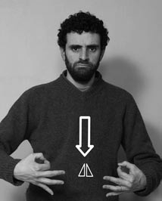

## SINDICATO

Asociación de trabajadores or- ganizada para la defensa de sus intereses.

Esp.: *sust. m.* Sindicato, aso- ciación, gremio.

## SINÓNIMO

Palabras o señas que tienen una misma o muy parecida significa- ción.

Esp.: *sust. m.* Sinónimo, seme- jante, similar. *Ant.:* Antónimo, distinto, opuesto.

## SÍNTOMA

Fenómeno que es característico de la presencia de una enfer- medad.

Esp.: *sust. m.* Síntoma, indicio, señal, malestar.

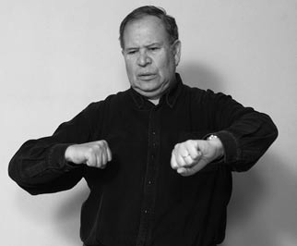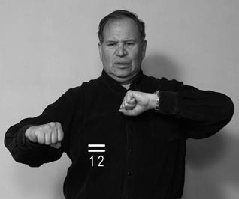1

2

## SISMO

Terremoto o sacudida de la tierra producida por causas internas.

Esp.: *sust. m.* Sismo, temblor, terremoto.

## SOBRA

Cantidad mayor que queda de cualquier cosa más de lo que se necesita.

Esp.: *sust. f.* Sobra, exceso, desperdicio, demasía. *Ant.:* Falta, escasez, carencia.

## SOBRINO/A

Hijo o hija de su hermano o her- mana.

Esp.: *sust. m. y f.* Sobrino.

## SOCIEDAD

Agrupación de personas para la realización de actividades, generalmente comerciales.

Esp.: *sust. f.* Sociedad, agrupación.

## SOCIO/A

Persona que forma parte de una agrupación.

Esp.: *sust. m. y f.* Socio, camarada, colega.

## SOL

Estrella luminosa, centro de nuestro sistema planetario.

Esp.*: sust. m.* Sol, astro rey.

## SOLAMENTE

De un solo modo, sin nada más.

Esp.*: adv.* Solamente, únicamente, exclusivamente.

## SOLDADO

Persona que sirve a la milicia. Militar sin graduación. Esp.: *sust. m.* Soldado, conscripto.

## SOLDADOR

Instrumento que sirve para pegar y unir sólidamente dos cosas.

Esp.: *sust. m.* Soldador, soplete.

## SOLEDAD

Falta voluntaria o involuntaria de compañía.

Esp.: *sust. f.* Soledad.

## SOLICITUD

Papel o escrito donde se pide algo.

Esp.: *sust. f.* Solicitud, petición.

## SOLO/A

Persona sin compañía. Esp.: *adj.* Solo.

## SOLTERO/A

Persona que no está casada.

Esp.: *sust. m. y f.* Soltero, célibe, casadero.

## SOMBRA

Proyección oscura que un obje- to produce sobre algo o alguien, tapando los rayos de luz.

Esp.: *sust. f.* Sombra, oscuridad. *Ant.:* Luz, claridad.

## SOMBRERO

Prenda de vestir que sirve para cubrir la cabeza, tiene copa y ala.

Esp.: *sust. m.* Sombrero, gorro, chupalla.

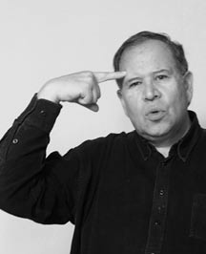 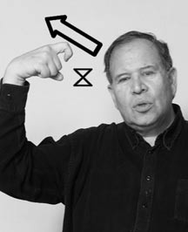

## SOPA

**SOÑAR**

*Verbo pleno*

Representarse imágenes o suce- sos mientras se duerme.

Esp.: *v. intr.* Soñar.

Plato de líquido alimenticio preparado con aliños, verduras y carnes, al que se le puede agregar arroz, fideos, avena, entre otros.

Esp.: *sust. f.* Sopa, caldo, consomé.

## SOPLAR

*Verbo pleno*

Despedir aire por la boca. Esp.: *v. tr.* Soplar.

## SOPLAR-VELA

*Verbo pleno*

Despedir aire con violencia por la boca, con el objetivo de apagar una vela.

Esp.: *v. tr.* Soplar la vela.

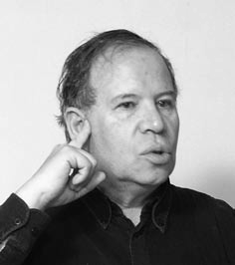 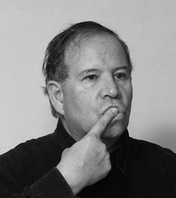

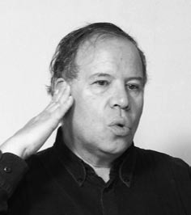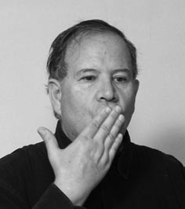

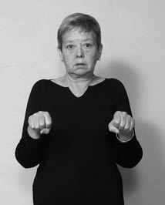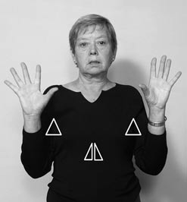

## SORTEO

**SORDO/A**

Persona que no oye. Esp.: *adj.* Sordo.

## SORDOMUDO/A

Persona que no oye ni habla.

Esp.: *adj.* Sordomudo.

## SORPRESA

Motivo para asombrarse o maravillarse con algo imprevisto.

Esp.: *sust. f.* Sorpresa, impresión.

Actividad en que se somete a personas o cosas al resultado de la suerte o juego de azar.

Esp.: *sust. m.* Sorteo, rifa, lotería.

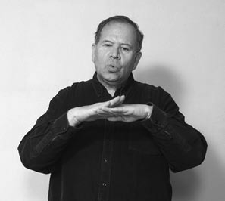 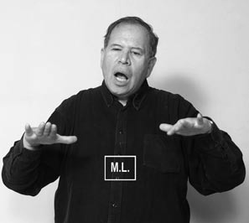

## SUAVE

Algo liso y blando al tacto.

Esp.: *adj.* Suave, terso, liso, sedoso, *Ant.:* Áspero.

## SUBIR-ESCALERA

*Verbo espacial locativo*

Caminar hacia arriba siguiendo los peldaños de una escalera.

Esp.: *v. tr.* Subir escalera, ascender. *Ant.:* Bajar escalera, descender.

## SUBIRSE

*Verbo espacial locativo*

Treparse arriba de algo.

Esp.: *v. intr.* Subirse, encaramarse.

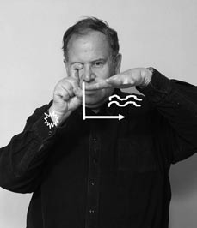 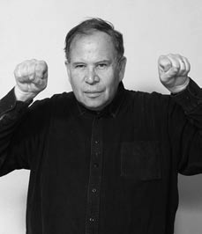

## SUCIO/A

**SUBMARINO**

Navío que se desplaza bajo

la superficie del mar.

Esp.: *sust. m.* Submarino.

Algo o alguien que tiene manchas o impurezas. Esp.: *adj.* Sucio, mugriento, cochino.

## SUDAR

*Verbo pleno*

Expulsar el líquido claro y transparente que proviene de las glándulas sudoríparas de la piel.

Esp.: *v. intr.* Sudar, transpirar, segregar.

## SUECIA

País situado en Europa del Norte. Tiene límites terrestres con Noruega y Finlandia. Su capital es Estocolmo.

Esp.: *sust. p.* Suecia.

1

## SUEGRO/A

Padre o madre del cónyuge. Esp.: *sust. m. y f.* Suegro.

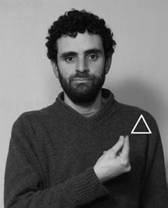2

## SUELA

Material resistente que cubre la parte inferior del zapato y toca el suelo.

Esp.: *sust. f.* suela.

## SUELDO

Pago o remuneración que se asigna a una persona por su trabajo o servicio profesional.

Esp.: *sust. m.* Sueldo, salario, honorarios.

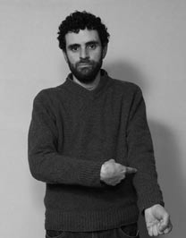 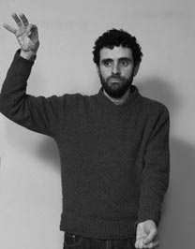

## SUERTE

**SUERO**

Agua con sales u otras sustancias que se inyecta con fines curativos.

Esp.: *sust. m.* Suero.

Sucesos favorables o adversos que ocurren por casualidad a las personas o cosas.

Esp.: *sust. f.* Suerte, destino, azar.

## SUFRIR

*Verbo pleno*

Sentir dolor o pena.

Esp.: *v. tr.* Sufrir, soportar, padecer.

## SUMA

Resultado de la operación aritmética que consiste en agregar a una cantidad otra.

Esp.: *sust. f.* Suma, adición. *Ant.:* Resta.

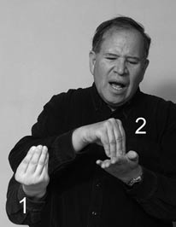SUMAR

Verbo pleno

Operación aritmética que consiste en agregar a una cantidad otra.

Esp.: *v. tr.* Sumar, añadir, contar. *Ant.:* Restar, quitar, sacar.

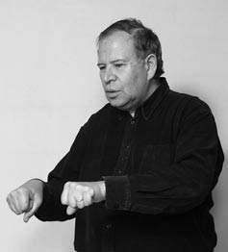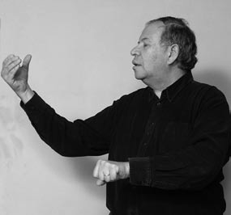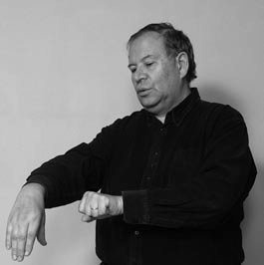

## SUPERMERCADO

Establecimiento comercial donde se vende al por menor diversos alimentos, bebidas, productos de limpieza, entre otros. El cliente se sirve a sí mismo y paga a la salida.

Esp.: *sust. m.* Supermercado.

## SUPERVISAR

*Verbo de concordancia*

Inspeccionar o revisar los trabajos realizados por otros.

Esp.: *v. tr.* Supervisar, inspeccionar, examinar.

## SUPLICAR

*Verbo pleno*

Pedir con humildad y sumisión una cosa.

Esp.: *v. tr.* Suplicar, rogar, im- plorar. *Ant.:* Exigir, mandar.

## SUPONER

*Verbo pleno*

Creer o conjeturar sobre la exis- tencia de algo que no se sabe si existe.

Esp.: *v. tr.* Suponer, creer, sospechar. *Ant.:* Comprobar, verificar.

## SUR

Punto cardinal del horizonte opuesto al Norte.

Esp.: *sust. p.* Sur, austro, aus- tral. *Ant.:* Norte.

1

## SUSPENDER

*Verbo pleno*

Detener o postergar por algún tiempo una cosa o activi- dad.

Esp.: *v. tr.* Suspender, detener, frenar.

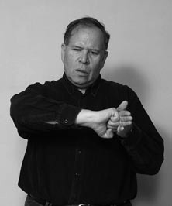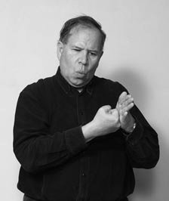2



## TABLA

Trozo de madera de poco grosor y en general, más larga que ancha.

Esp.: *sust. f.* Tabla, tablón, madero.

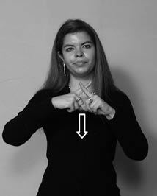

## TABLA-DE-MULTIPLICAR

Cuadro de resultados de la multiplicación de dos números. A cada par ordenado de números le corresponde el resultado o producto de los dos primeros.

Esp.: *sust. f.* Tabla de multiplicar.

## TACAÑO/A

Persona que evita o trata de no gastar su dinero o lo que tiene.

Esp.: *sust. m.* Tacaño, avaro, egoísta, mezquino. *Ant.:*

Generoso, dadivoso, derrochador.

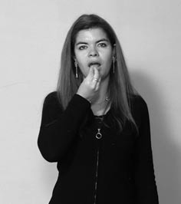 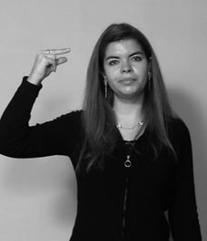 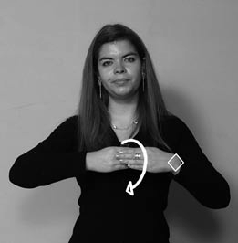

## TACO-MEXICANO

Comida mexicana, que consiste en una tortilla de maíz que se rellena con distintos ingredientes: carnes, verduras, quesos y aliños diversos.

Esp.: *sust. m.* Taco.

## TACO

Obstáculo de la circulación expedita de vehículos, en calzadas o carreteras, como consecuencia de la cantidad excesiva de estos.

Esp.: *sust. m.* Taco, embotellamiento.

## TACO-DE-ZAPATO

Trozo de madera o metal forra- do, más o menos alto, que va colocado en la suela del zapa- to, en la parte del talón.

Esp.: *sust. m.* Taco, tacón.

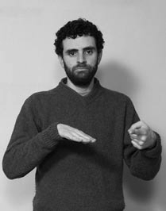 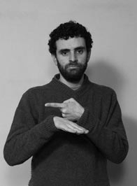

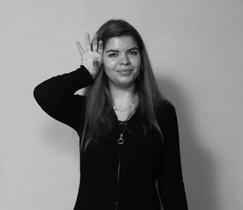

## TAHITÍ

**TAG**

Sistema electrónico de cobro de peaje, para los vehículos que circulan por autopistas.

Esp.: *sust. m.* Tag.

País ubicado en una isla en el Océano Pacífico, su

capital es Papeete. Esp.: *sust. p.* Tahití.

## TAILANDIA

Reino del sudeste de Asia. Su capital es Bangkok.

Esp.: *sust. p.* Tailandia.

## TALCA

Capital de la Séptima Región del Maule, ubicada junto al río Claro.

Esp.: *sust. p.* Talca.

## TALCAHUANO

Es la capital de la comuna del mismo nombre, en la provincia de Concepción en la Octava Región.

Esp.: *sust. p.* Talcahuano.

## TALLARINES

Alimento hecho con pasta de harina de trigo, con forma de tiras muy largas y de distintos anchos. Se cuecen en agua hirviendo.

Esp.: *sust. m.* Fideos, tallarines, cabe- llos de ángel, espaguetis, etc.

## TAMBIÉN

Se usa apara afirmar la igualdad, semejanza, confor- midad o relación de una cosa con otra ya nombrada.

Esp.: *adv.* También, además, asimismo. *Ant.:* Tampo- co.

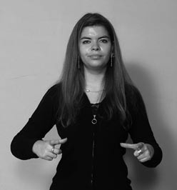 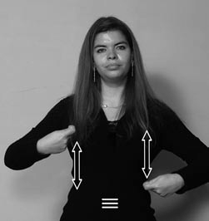

## TAMBOR

Instrumento musical de percusión, de forma cilíndrica, hueco, cubierto en sus bases por cuero estirado. Se toca golpeándolo con dos palillos.

Esp.: *sust. f.* Tambor, bombo.

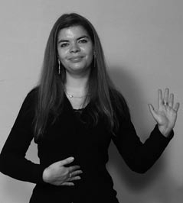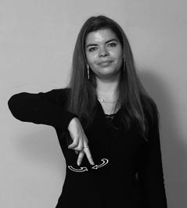

## TANGO

Baile originario de Argentina, difundido internacionalmente, que se baila en parejas, ejecutando movimientos y figuras con las piernas y los pies, al compás de la música del mismo nombre.

Esp.: *sust. m.* Tango.

## TAPAR-FRASCO

*Verbo espacial locativo*

Acción que se realiza enroscando o colocando una tapa a un frasco.

Esp.: *v. tr.* Tapar, cerrar. *Ant.:* Abrir, destapar.

## TARDAR

*Verbo pleno*

No llegar a tiempo, retrasar la ejecución de algo.

Esp.: *v. intr.* Tardar, retrasar, atrasar. *Ant.:* Apurar, agilizar.

## TARDE

Tiempo que transcurre desde el mediodía hasta el anochecer.

Esp.: *sust. f.* Tarde, ocaso, anochecer, crepúsculo.

*Ant.:* Mañana, noche.

## TARDE

Después de que pasó el tiempo o momento oportuno. Esp.: *adv.* Tarde, retrasadamente, a deshora.

*Ant.:* Temprano.

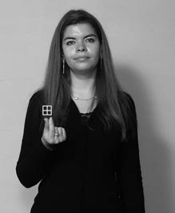 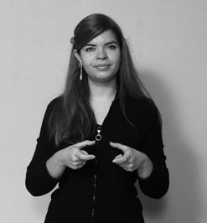

1

## TAURO

**TARIFA**

Precio que debe pagarse por servicios o bienes.

Esp.: *sust. f.* Tarifa, costo, valor.

Segundo signo del zodíaco. Esp.: *sust. p.* Tauro.

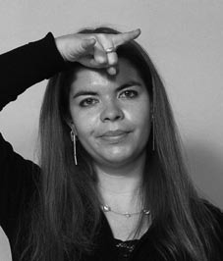2

## TAXI

Automóvil de alquiler con chofer, provisto general- mente de taxímetro, apa- rato que mide la distancia recorrida y el precio que se debe pagar.

Esp.: *sust. m.* Taxi.

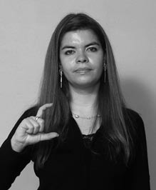 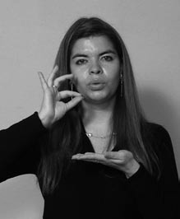

## TAZÓN

**TAZA**

Vasija pequeña con asa, generalmente de loza que se usa para tomar líquidos.

Esp.: *sust. f.* Taza, tazón, vasija.

Recipiente profundo, cilíndrico con asa, de tamaño mayor que la taza, en que se toman líquidos.

Esp.: *sust. m.* Tazón, taza.

## TÉ

Infusión que se prepara echando agua hirviendo sobre hojas secas de la planta del mismo nombre. Es usada como bebida estimulante.

Esp.: *sust. m.* Té.

## TEATRO

Arte de representar obras dramáticas en un escenario.//2. Lugar donde se representan las obras de teatro.

Esp.: *sust. m.* Teatro.

## TECHO

Parte superior de un edificio o casa que lo cubre y

cierra.

Esp.: sust. m. Techo.

## TEJER-A-PALILLOS

*Verbo espacial locativo*

Entrelazar y cruzar hebras de lana o hilo, con dos pali- llos, formando una tela para realizar distintas ropas, es- pecialmente chombas o cha- lecos.

Esp.: *v. tr.* Tejer.

## TELA

Género o paño que se usa para confeccionar diversas ropas, cortinas, manteles, etc.

Esp.: *sust. f.* Tela, lienzo, género.

## TELÉFONO

Aparato con el cual se comunican dos personas a dis- tancia mediante la palabra, por la acción de la elec- tricidad y la fibra óptica.

Esp.: *sust. m.* Teléfono.

## TELESCOPIO

Anteojo de largo alcance que por lo general se usa para observar los planetas y estrellas.

Esp.: *sust. m.* Telescopio.

## TELEVISIÓN

Sistema de transmisión y reproducción simultánea de sonido e imágenes en movimiento, a distancia.

Aparato que se encuentra comúnmente en los hogares.

Esp.: *sust. f.* Televisión, televisor.

## TEMA

Contenido o materia principal de que trata un texto, un discurso o una conversación.

Esp.*: sust. m.* Tema, argumento, trama.

## TEMPERATURA

Grado mayor o menor de calor que tienen los cuerpos, el aire o los líquidos.

Esp.*: sust. f.* Temperatura, fiebre,

calor.

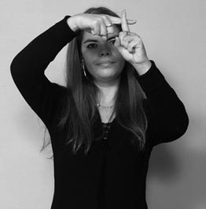

## TEMPLO

Edificio dedicado sólo y públicamente al culto

religioso.

Esp.: *sust. m.*Templo, iglesia, parroquia, mezquita, sinagoga.

## TEMUCO

Capital de la Novena Región de Chile de la Araucanía. Esp.: *sust. p.* Temuco.

## TENEDOR

Instrumento de mesa con dos o más puntas, especial- mente para comer alimentos sólidos.

Esp.: *sust. m.* Tenedor.

1

## TENER

*Verbo pleno*

Poseer familiares, bienes o animales. Esp.: *v. tr.* Tener, poseer. *Ant*.: Carecer.

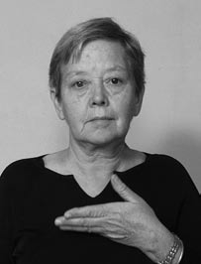2

## TENIS

Juego en que principalmente dos participantes, sepa- rados por una red, se arrojan una pelota por medio de raquetas.

Esp.: *sust. m.* Tenis.

## TEÑIR-ROPA

*Verbo espacial locativo*

Dar a algo un color distinto del que tenía. Esp.: *v. tr.* Teñir, entintar. *Ant.:* Desteñir.

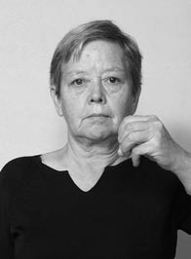 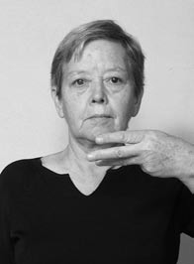

## TERMINAR

*Verbo pleno*

## TERCERO/A

El que sigue inmediatamente después del segundo en una se- rie ordenada.

Esp.*: adj.* Tercero, tercer.

Llevar a fin o dar término a una cosa o tarea.

Esp.: *v. tr.* Terminar, acabar, concluir, finalizar.

*Ant*.: Empezar, iniciar, principiar.

## TERMÓMETRO

Aparato que sirve para medir la temperatura a las personas. Re- gistra la temperatura máxima y tiene la escala dividida en déci- mas de grado.

Esp.: *sust. m.* Termómetro.

1

## TERNO

Prenda de vestir formal, de hombre, de tres piezas: pantalón, chaleco y chaqueta.

Esp.: *sust. m.* Terno, traje.

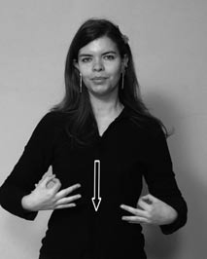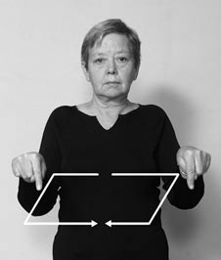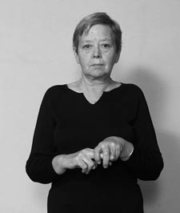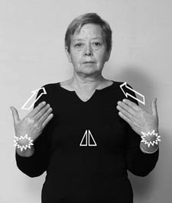2

## TERRAZA

Parte de la casa, abierta al aire libre, a veces con techo. Se usa como lugar de reunión, de descanso y entretenimiento.

Esp.: *sust. f.* Terraza.

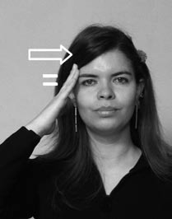 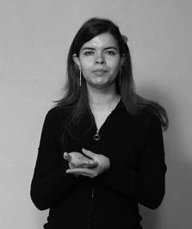

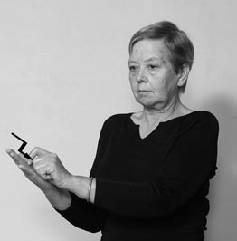

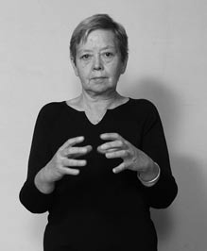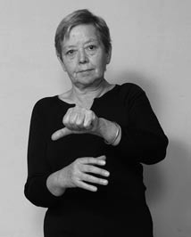

## TEXTO

**TESIS**

Presentación escrita de un tra- bajo de investigación que se lleva a cabo como requisito para la obtención de un grado académico universitario.

Esp.: *sust. f.* Tesis, memoria.

## TESTAMENTO

Documento que registra la voluntad de una perso- na para la disposición de sus bienes y asuntos, des- pués de su muerte.

Esp.: *sust. m.* Testamen- to, legado.

## TETERA

Vasija de metal, loza o porcela- na, con tapa y un pico, la cual se usa para calentar el agua y servir el té.

Esp.: *sust. f.* Tetera.

Lo escrito por alguna persona. Esp.: *sust. m.* Texto, libro, manual.

## TIBIO/A

Temperatura ni muy fría, ni muy caliente.

Esp.: *adj.* Tibio, templado, temperado, entibiado.

*Ant.:* Helado, congelado.

## TIBURÓN

Pez marino de los escuálidos. Su boca está situada en la parte inferior de la cabeza, arqueada en forma de media luna y provista de varias filas de dientes.

Esp.: *sust. m.* Tiburón, escualo.

## TIEMPO

Estado del ambiente, según la temperatura y la hume- dad, y de cómo se encuentra el cielo.

Esp.: *sust. m.* Tiempo, clima, estado del tiempo.

## TIEMPO

Indicación de un momento exacto. Esp.: *sust. m.* Tiempo, hora, horario.

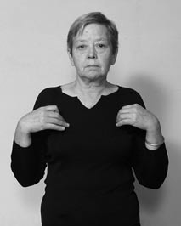 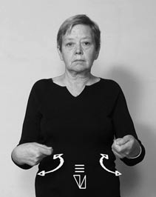

## TIERNO/A

**TIENDA**

Establecimiento comercial don- de se vende ropa al público.

Esp.: *sust. f.* Tienda, comercio, negocio, local.

Persona que se muestra cariñosa y sensible.

Esp.: *adj.* Tierno, afectivo, emotivo. *Ant.:* Duro, insensible.

## TIERRA

Polvo, materia orgánica, que cubre la superficie seca

del planeta Tierra.

Esp.: *sust. f.* Tierra, polvo.

## TIERRA

Planeta donde habitamos. Corresponde al tercer pla- neta del sistema solar, por su distancia del sol.

Esp.: *sust. p.* Tierra, mundo.

## TIGRE

Mamífero salvaje, carnívo- ro, parecido al gato, de gran tamaño y muy feroz, de piel amarillenta con rayas negras en el lomo y la cola. Habita en Asia y África.

Esp.: *sust. m.* Tigre.

## TIJERA

Instrumento de dos hojas de metal o acero, con filo en un lado, que están unidas por un eje y sirven para cortar lo que se pone entre ellas.

Esp.: *sust. f.* Tijera.

## TILDE

Signo gráfico que se pone sobre las vocales en algunas

palabras, para marcar la intensidad de voz. Esp.: *sust. m.* Tilde, acento.

## TIMBRE-DE-LUZ

Aparato eléctrico, ubicado en la puerta, hacia el interior, que da señales luminosas, para avisar sobre la presencia de alguien.

Esp.: *sust. m.* Timbre de luz.

## TIMBRE-POSTAL

Sello que se pone en una carta o documento que acre- dita el pago de su envío.

Esp.: *sust. m.* Timbre, sello postal.

## TINA

Artefacto que sirve para bañarse.

Esp.: *sust. f.* Tina, bañe- ra.

## TINTA

Líquido que se emplea para escribir. Esp.: *sust. f.* Tinta.

## TÍO

Con respecto a una persona, hermano de su padre o madre.

Esp.: *sust. m.* Tío.

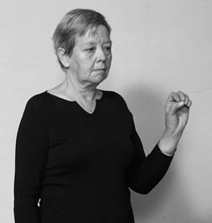 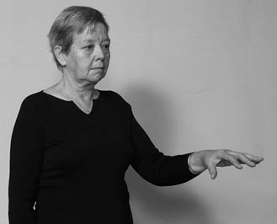

## TIRAR

*Verbo espacial locativo*

Lanzar algo en una dirección determinada. Esp.: *v. tr.* Tirar, lanzar.

## TÍTERE

Muñeco o figura divertida, que es movida por alguien

para representar a un personaje. Esp.: *sust. m.* Títere, marioneta.

## TOALLA

Pieza rectangular de tela que se usa para secarse des- pués de lavarse.

Esp.: *sust. f.* Toalla.

## TOCAR-BOCINA

*Verbo espacial locativo*

Hacer sonar la bocina presionándola con la mano. Esp.: *v. tr.* Tocar la bocina.

## TOCAR-TIMBRE

*Verbo espacial locativo*

Hacer sonar o encender la luz de aviso presionando un botón.

Esp.: *v. tr.* Tocar el timbre.

1

## TOCINO

Carne de cerdo, con grasa. Esp.: *sust. m.* Tocino, panceta.

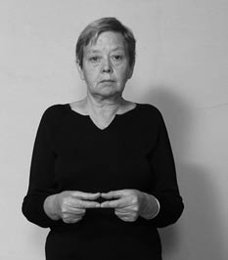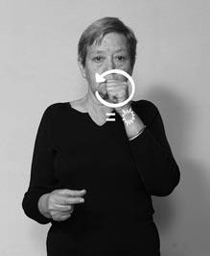2

## TODAVÍA

Desde un tiempo anterior hasta un momento deter- minado.

Esp.: *adv.* Todavía, aún.

1

## TODO/A

Que se toma o se abarca en forma completa. Esp.: *adj.* Todo. *Ant.:* Nada.

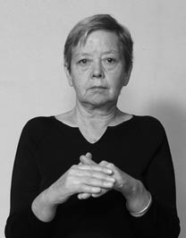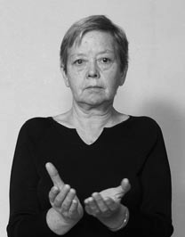2

1

## TODO-EL-DÍA

El día completo, de la mañana a la noche. Esp.: *adv.* Todo el día.

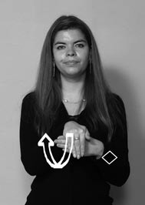2

## TODOS/AS

Equivale a todos los seres. Esp.: *adj.* Todos.

## TODOS-LOS-DÍAS

Que se realiza siempre, día tras día. Esp.: *adv.* Todos los días, diariamente.

## TOMATE

Fruto rojo, blando y jugoso que se sirve en ensalada. Esp.: *sust. m.* Tomate.

## TOMILLO

Planta cuyas hojas sirven de condimento o aliño por su fra- gancia.

Esp.: *sust. m.* Tomillo.

1

## TORO

Macho adulto de ganado vacuno, tiene cabeza gruesa con dos cuernos, piel dura, pelo corto y cola larga.

Esp.: *sust. m.* Toro.

2

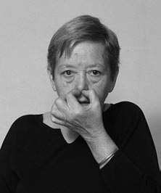

## TORPE

Poco hábil, lento en comprender.

Esp.: *adj.* Torpe, lerdo, cabeza dura. *Ant.:* Hábil.

## TORRE

Edificio alto, para vivienda, oficinas o iglesias.

Esp.: *sust. f.* Torre, rasca- cielos.

## TORTA

Pastel grande, generalmen- te redondo, relleno de fru- tas, crema o diferentes sal- sas dulces.

Esp.: *sust. f.* Torta, pastel.

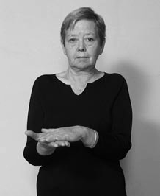 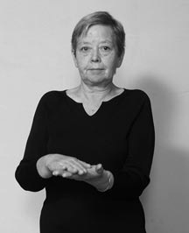 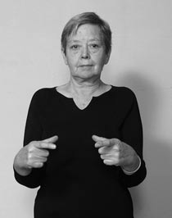

## TORTILLA

Preparación frita, con huevos batidos y algunas verduras.

Esp.: *sust. f.* Tortilla.

## TORTUGA

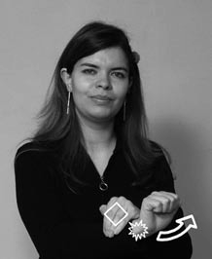Reptil, vertebrado y ovíparo (se reproduce por huevos), con un caparazón duro. Camina lentamente.

Esp.: *sust. f.* Tortuga.

## TOS

Movimiento fuerte, violento y sonoro, producido con la respiración.

Esp.: *sust. f.* Tos, carraspeo, catarro.

## TOSER

*Verbo pleno*

Hacer fuerza y violencia con la respiración, para sacar del pecho lo que causa molestia.

Esp.: *v. intr.* Toser, carraspear.

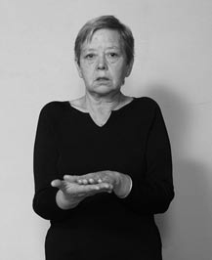 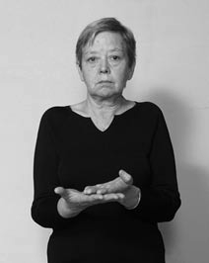 

## TOSTADA

Rebanada de pan, calentada en un tostador hasta quedar crujiente y dorada.

Esp.: *sust. f.* Tostada.

## TOSTADO/A

Persona que por exposición al sol, tiene la piel oscure- cida, especialmente en verano.

Esp.: *adj.* Tostado, bronceado.

## TOSTADOR

Parrilla pequeña que se pone sobre el fuego de la cocina, para tostar pan u otros ali- mentos.

Esp.: *sust. m.* Tostador.

## TRABAJAR

*Verbo pleno*

Ocuparse en cualquier oficio, obra o tarea.

Esp.: *v. intr.*Trabajar, laborar, ejecutar.

*Ant.:* Holgazanear, descansar.

## TRABAJO

Tarea que se realiza.

Esp.: *sust. m.* Trabajo, labor, ocupación.

## TRACTOR

Vehículo automotor con ruedas especiales para terrenos blandos. Se uti- liza para trabajos agríco- las.

Esp.: *sust. m.* Tractor.

## TRADICIÓN

Ideas, ritos y costumbres que se transmiten de generación en generación.

Esp.: *sust. f.* Tradición, costum- bre, hábito.

1

## TRADUCIR

*Verbo pleno*

Expresar en una lengua lo que se ha dicho o escrito en otra.

Esp.: *v. tr.* Traducir, interpretar, convertir.

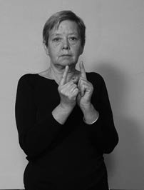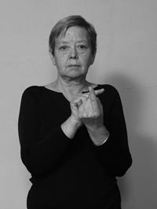2

## TRAGAR

*Verbo pleno*

Hacer pasar alimentos, desde la boca hacia el estómago.

Esp.: *v. tr.* Tragar, comer, ingerir.

## TRAICIÓN

Delito que se comete faltando a la lealtad o fidelidad

que se debe tener.

Esp.*: sust. f.* Traición, deslealtad, delación. *Ant.:*

Lealtad, honestidad.

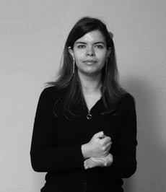 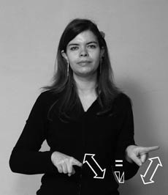

## TRAMPA

**TRÁMITE**

Paso de una parte a otra, para conseguir un documento o negocio.

Esp.: *sust. m.* Trámite, diligencia, gestión.

Engaño que se hace a otra persona mediante mentira o malicia.

Esp.: *sust. f.* Trampa, engaño, fraude, estafa.

*Ant.:* Confianza, honradez.

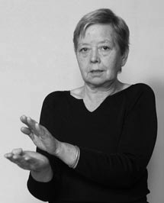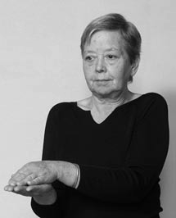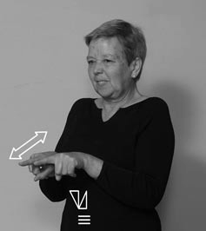

## TRAMPA-PARA-RATÓN

Instrumento para cazar ratas, que consiste en una tabla y alambres que atrapan el cuerpo del animal.

Esp.: *sust. f.* Trampa para ratón.

## TRANQUILO/A

Persona libre de inquietudes.

Esp.: *adj.* Tranquilo, calmado, sosegado, relajado.

*Ant.:* Nervioso, inquieto.

## TRÁNSITO

Paso y movimiento de los vehículos en las calles o ca- rreteras.

Esp.: *sust. m.* Tránsito, tráfico, circulación.

## TRANSPIRAR

*Verbo pleno*

Expulsar líquido por la piel.

Esp.: *v. intr.* Transpirar, sudar, segregar.

## TRASTORNO-MENTAL

Enfermedad mental.

Esp.: *sust. m.* Trastorno mental, perturbación men- tal.

## TRATAR

*Verbo pleno*

Tener ánimo de hacer una cosa.

Esp.: *v. tr.* Tratar, intentar, probar. *Ant.:* Abandonar, desistir.

## TRÉBOL

Planta verde y pequeña, de hojas casi redondas que se agrupan de tres en tres.

Esp.: *sust. m.* Trébol, pas- to, planta.

## TREN

Transporte eléctrico que se mueve sobre rieles de ace- ro, con carros que van entrelazados, que transportan pasajeros y todo tipo de carga.

Esp.: *sust. m.* Tren, ferrocarril, convoy.

## TRIÁNGULO

Figura geométrica formada por tres lados y tres án- gulos.

Esp.: *sust. m.* Triángulo.

## TRIÁNGULO-ISÓSCELES

Triángulo que tiene solo dos lados iguales. Esp.: *sust. m.* Triángulo isósceles.

## TRIGO

Planta con espigas que contiene granos, que al ser molidos se produce harina.

Esp.: *sust. m.* Trigo, cereal.

## TRISTE

Alguien que se muestra afligido, apesadumbrado.

Esp.: *adj.* Triste, afligido, acongojado, apenado. *Ant.:*

Alegre, feliz, dichoso.

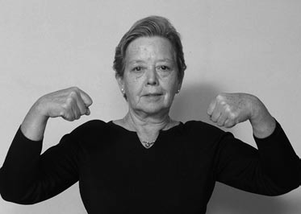 

## TRIUNFO

Éxito que se logra en algo difícil.

Esp.: *sust. m.* Triunfo, premio, logro, éxito. *Ant.:*

Fracaso, derrota, pérdida.

## TROMPA

Nariz del elefante. Es larga y flexible.

Esp.: *sust. f.* Trompa.

## TROMPETA

Instrumento musical de viento, que consiste en un tubo largo de metal que se ensancha en un extremo.

Esp.: *sust. f.* Trompeta, corneta, clarín.

## TRUENO

Gran ruido producido en las nubes por una descarga eléctrica.

Esp.: *sust. m.* Trueno, estruendo, estallido.

## TUCÁN

Ave trepadora con pico arquea- do tan grande como su cuerpo. En general sus plumas son ne- gras y su cuello colorido.

Esp.: *sust. m.* Tucán.

## TUERCA

Pieza de metal con un hueco en el que se ajusta un tornillo.

Esp.: *sust. f.* Tuerca.

## TUERTO/A

Persona que no ve por un ojo o que le falta. Esp.: *adj.* Tuerto.

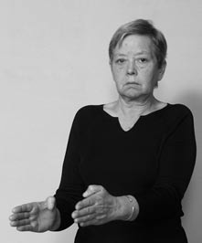 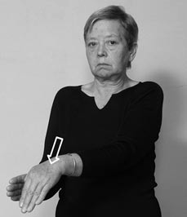

## TÚNEL

**TUMBA**

Lugar donde se da sepultura al cadáver de una persona.

Esp.: *sust. f.* Tumba, sepul- cro, nicho, panteón.

Paso subterráneo, abierto artificialmente para esta- blecer una comunicación a través de un cerro, por de- bajo de un río u otro obstáculo.

Esp.: *sust. m.* Túnel, conducto, paso.

## TURRÓN

Masa hecha de almendras, nueces y azúcar o miel.

Esp.: *sust. m.* Turrón, dulce, golosina.



## ÚLCERA

Enfermedad que afecta los tejidos del cuerpo, especialmente del siste- ma digestivo.

Esp.: *sust. f.* Úlcera, llaga, herida, lesión.

## ÚLTIMO/A

Lo que en una serie está

o se considera al final.

Esp.: *adj.* Último, final,

remoto.

## ÚNICO/A

Solo y sin ningún otro de su especie.

Esp.: *adj.* Único, solo, especial, exclusivo.

## UNIFORME

Vestimenta idéntica que ocupa un grupo de personas, ya sea en escuelas o instituciones.

Esp.: *sust. m.* Uniforme.

## UNIÓN

Vinculación entre personas o cosas.

Esp.: *sust. f.* Unión, vinculación, relación.

## UNIVERSAL

Que comprende a todos en su especie, sin excepción.

Esp.: *adj.* Universal, mundial, general. *Ant.:* Local.

## UNIVERSIDAD

Institución de enseñanza superior que comprende di- versas facultades y que confiere grados académicos y títulos profesionales.

Esp.: *sust. f.* Universidad.

## UNIVERSO

Todo lo que existe físicamente.

Esp.: *sust. m.* Universo, cosmos, mundo.

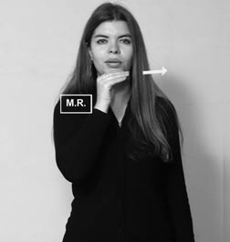 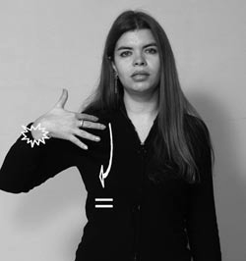

## URUGUAY

**URGENTE**

Necesidad apremiante que se tiene de algo.

Esp.: *adj.* Urgente, peren- torio, imperioso.

País de América del Sur, su capital es Montevideo. Limita al noreste y al sureste con el océano Atlántico, al sur con el río de la Plata y al oeste con Argentina.

Esp.: *sust. p.* Uruguay.

## USAR

*Verbo pleno*

Ocupar algo habitualmente. Esp.: *v. tr.* Usar, utilizar, emplear.

## ÚTIL

Que produce provecho, lucro o interés.

Esp.: *adj.* Útil, provecho- so, beneficioso, valioso. *Ant.:* Inservible, inútil.

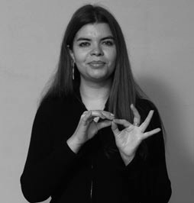 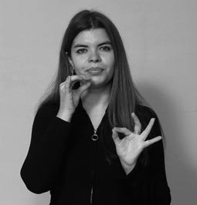

## UVA

Fruto de la vid, que es un grano redondo y jugoso que se agrupa en un racimo.

Esp.: *sust. f.* Uva, parra.



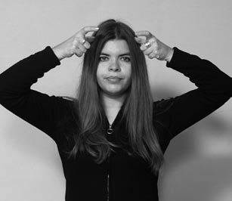 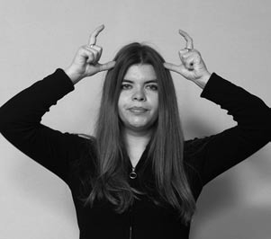

## VACACIONES

**VACA**

Hembra del toro, que tiene ubres y da leche.

Esp.: *sust. f.*

Vaca.

Descanso temporal de una acti- vidad habitual, principalmente del trabajo remunerado o de los estudios.

Esp.: *sust. f.* Vacaciones.

1

## VACÍO/A

Recipiente o lugar que no tiene nada adentro. Falto de contenido físico.

Esp.: *adj.* Vacío, desocupa- do. *Ant.:* Lleno, ocupado.

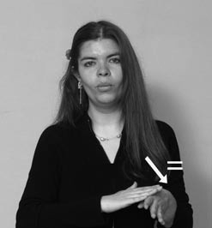2

## VACUNA

Preparación que se hace con un virus o principio orgá- nico, que se inyecta a las personas para impedir que tengan una determinada enfermedad.

Esp.: *sust. f.* Vacuna, inoculación.

## VAGABUNDO/A

Persona que va de un lugar a otro sin oficio y sin domi- cilio determinado.

Esp.: *adj.* Vagabundo, vago.

1

## VALDIVIA

Ciudad ubicada en la región de Los Lagos. Es un centro agropecuario e industrial que posee puerto pesquero y comercial.

Esp.: *sust. p.* Valdivia.

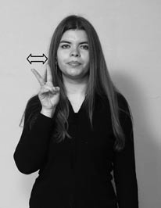2

## VALIENTE

Fuerte, esforzado, animoso y de valor. Esp.: *adj.* Valiente, valeroso, osado.

## VALIOSO/A

Algo que cuesta mucho dinero, que tiene un precio muy alto.

Esp.: *adj.* Valioso, caro, costoso.

## VALOR

Precio que por su calidad cuesta un objeto o bien. Esp.: *sust. m.* Valor, precio, costo.

## VALPARAÍSO

Capital de la Quinta Región. Es puerto marítimo y una de las principales ciudades de Chile. Se encuentra si- tuada en el litoral central del país.

Esp.: *sust. p.* Valparaíso.

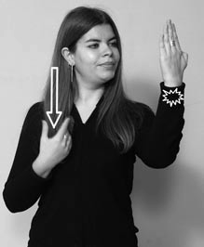 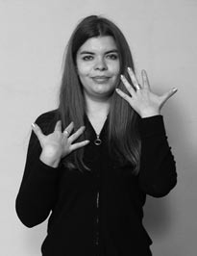

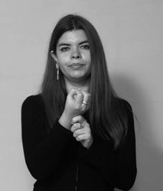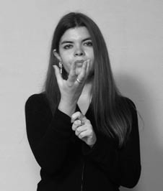

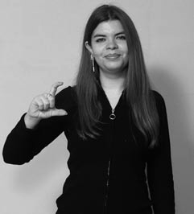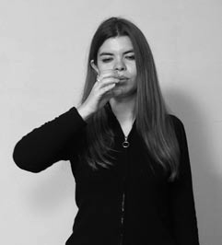

## VATICANO

**VANIDOSO/A**

Persona presumida, que se ve a sí misma muy valiosa, y lo demuestra.

Esp.: *adj.* Vanidoso, arro- gante, pretencioso. *Ant.:* Modesto, natural, sencillo.

## VAPOR

Fluido gaseoso que sale de líquidos muy calientes.

Esp.: *sust. m.* Vapor, vaho, gas.

## VASO

Recipiente de forma cilíndri- ca que sirve para beber.

Esp.: *sust. m.* Vaso, vasija, copa.

Ciudad estado ubicada en Roma, capital de Italia. Es residencia del Papa.

Esp.: *sust. p.* Vaticano, Santa Sede.

## VECES

Tiempo y ocasiones en que se realiza algo en orden o por turno.

Esp.: *sust. f.* Veces.

## VECINO/A

Persona que habita en una vivienda inmediatamente al lado o cercana.

Esp.: *sust. m. o f.* Vecino.

## VELA

Cilindro de cera sólida u otra materia grasa con pabilo en el eje, para que pueda encenderse y dar luz.

Esp.: *sust. f.* Vela, cirio, candela.

## VELADOR

Mesa pequeña que se ubica al lado de la cama y sirve para colocar la lámpara u otros objetos.

Esp.: *sust. m.* Velador, mesa de noche.

## VELERO

Embarcación que usa velas para navegar. Esp.: *sust. m.* Velero, barco, nave.

## VELOCIDAD

Movimiento o desplazamiento que se realiza con mu- cha rapidez.

Esp.: *sust. f*. Velocidad, rapidez, aceleración.

## VELOCÍMETRO

Aparato que sirve para medir la velocidad a la que se desplaza un vehículo.

Esp.: *sust. m.* Velocímetro.

## VELATORIO

Acto en el cual se vela a una persona que recién ha fallecido, al que acuden amigos para acompañar a sus familiares. Se realiza inmediatamente después del fa- llecimiento y antes del entierro.

Esp.: *sust. m.* Velatorio, velorio.

## VELOZ

Ágil y rápido en lo que hace o dice.

Esp.: *adj.* Veloz, acelerado, rápido. *Ant.:* Lento, de- moroso.

## VENA

Conducto por donde vuelve al corazón la sangre que ha pasado por las arterias.

Esp.: *sust. f.* Vena.

## VENADO

Mamífero rumiante, con patas delgadas y cue- llo largo, de color rojizo en verano y gris en invierno. El macho tiene cuernos o astas que se renuevan anualmente.

Esp.: *sust. m.* Venado, ciervo.

## VENCER

*Verbo pleno*

Ganar una competencia, salir preferido en lugar de otros.

Esp.: *v. tr.* Vencer, triun- far, ganar. *Ant.:* Perder, derrotar.

## VENDA

Tira larga de gasa que sirve para sujetar un parche que cubre una herida.

Esp.: *sust. f.* Venda, vendaje, gasa.

## VENDER

*Verbo pleno*

Traspasar a un comprador un bien a cambio de un pre- cio convenido.

Esp.: *v. tr.* Vender. *Ant.:* Comprar.

## VENECIA

Ciudad de Italia, ubicada en una laguna en el mar Adriático. Se caracteriza por sus canales que forman calles. El medio de transporte más conocido son embarcaciones pequeñas lla- madas góndolas.

Esp.: *sust. p.* Venecia.

## VENENO

Sustancia tóxica que en pequeña cantidad, introduci- da en el cuerpo causa la muerte o graves trastornos.

Esp.: *sust. m.* Veneno, toxina, pócima.

## VENEZUELA

País de América del Sur. Su capital es Caracas. Com- parte fronteras con Colombia, Brasil y Guyana. Posee uno de los yacimientos de petróleo más grande del mundo.

Esp.: *sust. p.* Venezuela.

## VENGANZA

Consiste en obligar a quien haya hecho algo malo a sufrir el mismo dolor que causó, por rencor.

Esp.: *sust. f.* Venganza, des- quite, revancha. *Ant.:* Perdón, indulto.

## VENIR

*Verbo pleno*

Llegar una persona al lugar donde uno está.

Esp.: *v. intr.* Venir, llegar, arribar. *Ant.:* Ir, alejarse.

## VENTANA

Abertura más o menos elevada sobre el suelo que se abre en una pared para dar luz y venti- lación a una habitación.

Esp.: *sust. f.* Ventana, venta- nal.

## VENTILADOR

Aparato eléctrico que sirve para impulsar o mover el aire en una habitación.

Esp.: *sust. m.* Ventilador.

## VER

Verbo de concordancia

Percibir mediante el sentido de la vista.

Esp.: *v. tr.* Ver, mirar, percibir. *Ant.:* Cegarse, encan- dilarse.

## VERANO

La estación más calurosa del año, que en el hemisferio sur corresponde a los meses de di- ciembre, enero y febrero.

Esp.: *sust. m.* Verano.

## VERBO

Clase de palabra, que en una oración significa ac- ción, proceso o estado. Tiene variación de núme- ro, tiempo y modo.

Esp.: *sust. m.* Verbo.

## VERDAD

Conformidad entre lo que se dice con lo que se siente o piensa.

Esp.: *sust. f.* Verdad, certeza, autenticidad.

*Ant.:* Falso.

## VERDADERO/A

Que contiene verdad.

Esp.: *adj.* Verdadero, cierto. *Ant.:* Falso, engañoso.

## VERDE

De color semejante al pasto, lechuga, espinaca, etc. Es el cuarto color del espectro solar.

Esp.: *adj.* Verde.

## VEREDA

Camino angosto a orilla de la calzada, por donde transitan los peatones.

Esp.: *sust. f.* Vereda, sen- dero, acera.

## VERGÜENZA

Sensación en la que se enrojece el rostro, ocasionada por alguna falta cometida o por alguna situación hu- millante, propia o ajena.

Esp.: *sust. f.* Vergüenza.

## VÉRTIGO

Sensación de falta de estabilidad. La persona siente que las cosas dan vuelta a su alrededor.

Esp.: *sust. m.* Vértigo, mareo, vahído.

## VESTIDO

Traje entero, de mujer, que se utiliza como vestimenta

de uso diario, fiesta, novia o etiqueta.

Esp.: *sust. m.* Vestido.

## VESTIRSE

*Verbo pleno*

Cubrirse el cuerpo con la ropa. Esp.: *v. intr.* Vestirse, ponerse ropa.

## VESTÓN

Chaqueta que usan los hom- bres. Es abierta por delante y se cierra con botones.

Esp.: *sust. m.* Vestón, chaque- ta.

## VIAJAR-EN-AVIÓN

*Verbo espacial locativo*

Trasladarse de un lugar a otro en avión. Esp.: *v. intr.* Viajar en avión, volar.

## VIAJAR-EN-BARCO

*Verbo espacial locativo*

Trasladarse de un lugar a otro en barco o bote. Esp.: *v. intr.* Viajar en barco, navegar.

## VIAJAR-POR-TIERRA

*Verbo espacial locativo*

Trasladarse de un lugar a otro, generalmente distan- te, por cualquier medio de locomoción terrestre.

Esp.: *v. intr.* Viajar, pasear, recorrer.

## VÍBORA

Culebra venenosa larga y delgada. Está cubierta de escamas; cuando muerde inyecta el veneno por dos dientes huecos.

Esp.: *sust. f.* Víbora, serpiente, culebra, reptil.

## VICIO

Demasiado deseo por una cosa que produce necesi- dad de un uso excesivo.

Esp.: *sust. m.* Vicio, avidez, ganas.

## VIDEO

Aparato que registra y reproduce electrónicamente imágenes y sonidos.

Esp.: *sust. m.* Video, cinta de video.

## VIDRIO

Sustancia dura, frágil, transparente por lo común, de brillo especial y que se fabrica de la arena.

Esp.: *sust. m.* Vidrio, cristal.

## VIEJO/A

Algo o alguien que tiene mucho tiempo de existen- cia.

Esp.: *adj.* Viejo, antiguo. *Ant.:* Nuevo, reciente.

## VIEJO-PASCUERO

Nombre con que se conoce al personaje legendario, que según la cultura occidental trae regalos a los ni- ños por Navidad.

Esp.: *sust. p.* Viejo Pascuero, Viejo de Pascua.

## VIENESA

Comida a base de carne molida de cerdo que tiene forma alargada y cilíndrica.

Esp.: *sust. f.* Vienesa, salchicha, embutido.

## VIENTO

Corriente de aire pro- ducida en la atmósfera por causas naturales.

Esp.: *sust. m.* Viento, brisa, ventisca.

## VIERNES

Quinto día de la semana civil. Esp.: *sust. m.* Viernes.

## VIGILAR

*Verbo pleno*

Atender cuidadosamente algo o alguien. Esp.: *v. tr.* Vigilar, cuidar, velar.

## VINAGRE

Líquido agrio y astringente que se produce por la fermentación, generalmente del vino.

Esp.: *sust. m.* Vinagre.

## VINO

Licor alcohólico que se hace del zumo de las uvas exprimido y cocido naturalmente por la fermentación.

Esp.: *sust. m.* Vino, mosto.

1

## VIÑA DEL MAR

Ciudad balneario de la Quinta Región de Valparaíso. Se encuentra al nordeste de Valparaíso, entre los cerros de la Cordillera de la Costa y el mar.

Esp.: *sust. p.* Viña del Mar.

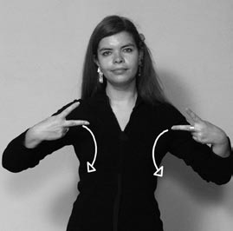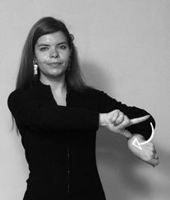2

## VIOLACIÓN

Delito de forzar a tener relaciones sexuales con otra persona sin su consentimiento, empleando violencia en la acción.

Esp.: *sust. f.* Violación, abuso sexual.

## VIOLÍN

Instrumento de cuatro cuerdas, y caja de madera. Es el más pequeño de los instru- mentos clásicos de cuerdas frotadas.

Esp.: *sust. m.* Violín.

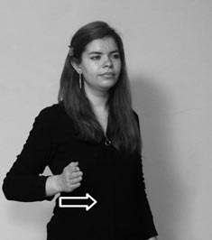 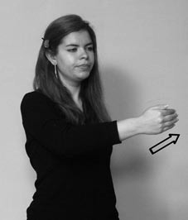

## VIRGEN

**VIRAR**

*Verbo espacial locativo*

Cambiar la dirección de la marcha.

Esp.: *v. intr.* Virar, voltear, girar, doblar.

Estado de la persona que nunca ha mantenido relaciones sexuales.

Esp.: *sust. f.* Virgen, casta.

## VIRUTILLA

Rejilla metálica que se ocupa para raspar y limpiar artefactos de la cocina.

Esp.: *sust. f.* Virutilla.

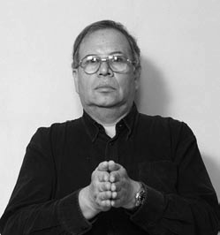 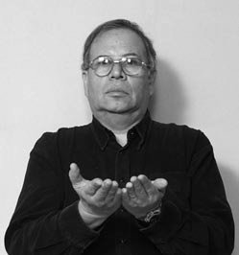 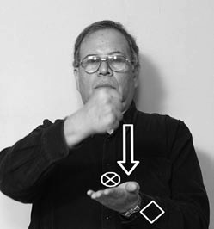

## VISA

Documento que legaliza la entrada o estancia de una persona en un país que no es de su nacionalidad.

Esp.: *sust. f.* Visa.

## VISITAR

*Verbo pleno*

Acción de cortesía que se realiza yendo a casa o lugar de algún familiar o conocido.

Esp.: *v. tr.* Visitar.

## VITRINA

Lugar rodeado por vidrios, donde se exhiben ob- jetos que están a la venta en los negocios.

Esp.: *sust. f.* Vitrina, vidriera.

## VIUDO/A

Estado civil de una persona a quien se le ha muerto su cónyuge y no ha vuelto a casarse.

Esp.: *sust. m. y f.* Viudo.

## VIVIR

*Verbo pleno*

Habitar o residir en algún lugar o país. Esp.: *v. intr.* Vivir, habitar, morar, residir.

## VIVO/A

Mantenerse con vida.

Esp.: *adj.* Vivo, estar vivo, vital. *Ant.:* Muerto.

## VOCABULARIO

Conjunto de palabras que forman parte de un idioma específico.

Esp.: *sust. m.*

Vocabulario, léxico.

## VOLANTÍN

Es un juego tradicional que consiste en un artefacto volador, generalmente de papel delgado, que sujeto a hilos, se hace volar con la fuerza del viento.

Esp.: *sust. m.* Volantín, chonchón, cometa, barrilete.

## VOLAR

*Verbo pleno*

Desplazamiento a través del aire, por me- dio del movimiento de alas.

Esp.: *v. intr.* Volar.

1

## VOLCÁN

Abertura en la tierra y más comúnmente en una montaña, por donde salen de tiempo en tiempo humo, llamas y materias encendidas o derretidas, haciendo erupción.

Esp.: *sust. m.* Volcán.

2

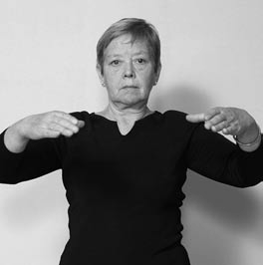 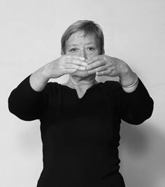

## VOLEIBOL

Deporte que se disputa entre dos equipos de seis jugadores, lanzando un balón, que se golpea con la mano, por encima de una red.

Esp.: *sust. m.* Voleibol.

## VOLUNTAD

Capacidad para llevar a cabo acciones contrarias a nuestras necesidades inmediatas.

Esp.: *sust. f.* Voluntad, esfuerzo, empeño.

## VOTAR

*Verbo pleno*

Derecho que ejerce una persona para elegir, aprobar o rechazar algo o a alguien.

Esp.: *v. intr.* Votar, sufragar.

## VOZ

Sonido fundamental producido por el aparato fonador humano.

Esp.: *sust. f.* Voz.



# W



## WASHINGTON

Ciudad capital de los Estados Unidos. Esp.: *sust. p.* Washington.

## W.C.

Elemento sanitario utilizado para recoger y evacuar los excrementos humanos.

Esp.: *sust. m.* W.C., baño, water, inodoro.

## WHISKY

Bebida alcohólica que se obtiene del grano de algunas plantas.

Esp.: *sust. m.* Whisky.



## YA

Expresión que denota algo acabado o acepta- do.

Esp.: *adv.* Ya.

## YEMA

Porción de color amarillo contenida dentro del huevo del ave.

Esp.: *sust. f.* Yema.

1

## YERNO

Marido de la hija. Esp.: *sust. m.* Yerno.

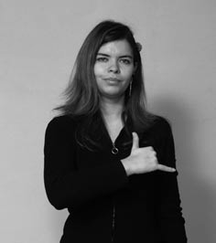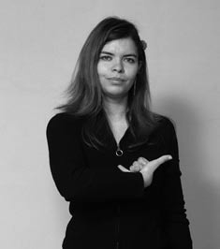2



**Y**

 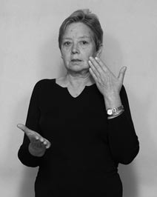

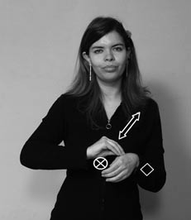 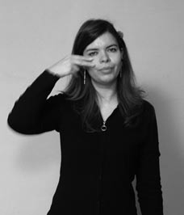

## YOGURT

**YESO**

Sulfato de cal molido, de color blanco, que se endurece cuando se mezcla con agua.

Esp.: *sust. m.* Yeso.

## YODO

Elemento químico que se suele usar para desinfectar heridas.

Esp.: *sust. m.* Yodo.

Leche cuajada preparada con la ayuda de fermentos lácteos.

Esp.: *sust. m.* Yogurt.

386

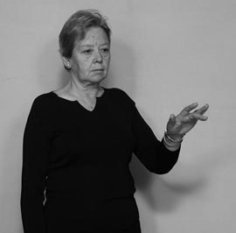 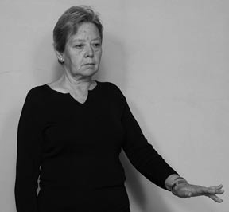

## YO-YO

Juguete consistente en un disco de madera o plástico, con una ranura profunda en la cual se enrolla un hilo que anudado a un dedo se hace subir y bajar.

Esp.: *sust. m.* Yo-yo.

## YUNQUE

Bloque macizo de metal que se usa en la herrería como soporte para forjar metales.

Esp.: *sust. m.* Yunque.



## ZANAHORIA

Hortaliza que se cultiva por su raíz grande, sabrosa y de color naranja.

Esp.: *sust. f.* Zanahoria.

## ZANCUDO

Insecto de patas largas, que con sus alas produce un zumbido agudo y con su picadura ocasiona picazón y dolor.

Esp.: *sust. m.* Zancudo, mosquito.

## ZAPALLITO-ITALIANO

Fruto alargado, de cáscara verde y carne blanca, que se usa para preparar guisos variados.

Esp.: *sust. m.* Zapallito italiano, calabacín.

## ZAPALLO

Fruto redondo de gran tamaño con pulpa de color anaranjada, que se ocupa en diversas preparaciones alimenticias.

Esp.: *sust. m.* Zapallo, calabaza.



**Z**

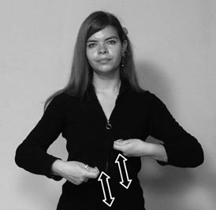 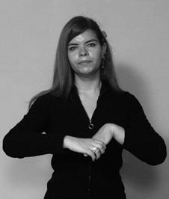

## ZAPATERO

**ZAPATERÍA**

Establecimiento donde se vende calzado.

Esp.: *sust. f.* Zapatería.

Persona que tiene por oficio la fabricación y la

reparación de calzado. Esp.: *sust. m.* Zapatero.

## ZAPATILLA

Nombre que se da a diferentes tipos de zapatos especiales para practicar determinados deportes.

Esp.: *sust. f.* Zapatilla.

## ZAPATO

Calzado que cubre el pie. Esp.: *sust. m.* Zapato, calzado.

392

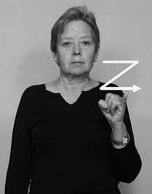 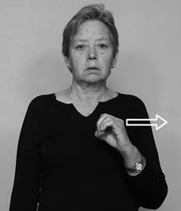

## ZOOLÓGICO

Parque zoológico, lugar donde se mantienen animales en cautiverio.

Esp.: *sust. m.* Zoológico.

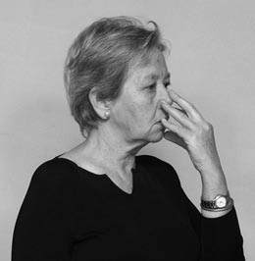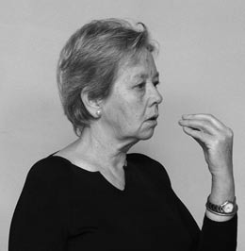

## ZORRO

Mamífero carnívoro, parecido al perro, de un metro de longitud, hocico alargado y orejas puntiagudas. Es de color café rojizo y su pelo es muy abundante en la cola.

Esp.: *sust. m.* Zorro.